Ч А С Т О Т Н Ы Й П Р Е О Б Р А З О В А Т Е Л Ь
РЕГУЛЯТОР СКОРОСТИ ЭЛЕКТРОДВИГАТЕЛЯ ПЕРЕМЕННОГО ТОКА
~220 В 0,4 … 2,2 кВт
~380 В 0,75 … 315 кВт
Общепромышленный векторный ПЧ
E4-8400
Руководство по эксплуатации
ВАЮУ.435Х21.011-01 РЭ
Версия 1.7
РУКОВОДСТВО ПО ЭКСПЛУАТАЦИИ (версия 1.7) E4 - 8400

ОГЛАВЛЕНИЕ
ИНСТРУКЦИЯ ПО БЕЗОПАСНОСТИ ........................................................................................................ 2
- ВВЕДЕНИЕ ........................................................................................................................................... 6
  - ОБОЗНАЧЕНИЕ МОДЕЛЕЙ ............................................................................................................... 6
  - СПЕЦИФИКАЦИИ ............................................................................................................................ 7
  - ТЕХНИЧЕСКИЕ ХАРАКТЕРИСТИКИ ................................................................................................... 8
- МОНТАЖ И УСЛОВИЯ ЭКСПЛУАТАЦИИ ....................................................................................... 10
  - РЕКОМЕНДАЦИИ ПО УСТАНОВКЕ И МОНТАЖУ ................................................................................ 10
  - РАЗМЕЩЕНИЕ В ШКАФУ ................................................................................................................ 12
  - ГАБАРИТНЫЕ И УСТАНОВОЧНЫЕ РАЗМЕРЫ ................................................................................... 13 2.4. ГАБАРИТНЫЕ РАЗМЕРЫ ПУЛЬТА УПРАВЛЕНИЯ .............................................................................. 15
2.5. ПОРЯДОК ДЕМОНТАЖА ПУЛЬТА УПРАВЛЕНИЯ ............................................................................... 16
- ПОДКЛЮЧЕНИЕ ................................................................................................................................ 17
  - СХЕМА ПОДКЛЮЧЕНИЯ ................................................................................................................ 17
  - ОПИСАНИЕ КЛЕММ ПРЕОБРАЗОВАТЕЛЯ ........................................................................................ 20
  - РЕКОМЕНДАЦИИ ПО ПОДКЛЮЧЕНИЮ ............................................................................................ 25
- ПУЛЬТ УПРАВЛЕНИЯ ..................................................................................................................... 29
  - ОСНОВНЫЕ ФУНКЦИИ ПУЛЬТА УПРАВЛЕНИЯ. ................................................................................ 29
  - ПАРАМЕТРЫ МОНИТОРА ............................................................................................................. 30
  - ПОСЛЕДОВАТЕЛЬНОСТЬ ОПЕРАЦИЙ ПРИ РАБОТЕ С ПУЛЬТОМ УПРАВЛЕНИЯ. .................................. 33
- ПРОГРАММНОЕ ОБЕСПЕЧЕНИЕ ................................................................................................... 37
  - СПИСОК ГРУПП ПАРАМЕТРОВ ....................................................................................................... 38
  - СПИСОК ПАРАМЕТРОВ ................................................................................................................. 39
  - ГРУППА ПАРАМЕТРОВ А. ИНИЦИАЛИЗАЦИЯ .................................................................................. 51
  - ГРУППА ПАРАМЕТРОВ B: ПРИМЕНЕНИЯ ........................................................................................ 52
  - ГРУППА ПАРАМЕТРОВ C: НАСТРОЙКА .......................................................................................... 63
  - ГРУППА ПАРАМЕТРОВ D: ЧАСТОТА............................................................................................... 66
  - ГРУППА ПАРАМЕТРОВ Е: ПАРАМЕТРЫ U/F И ДВИГАТЕЛЯ ............................................................. 70
  - ГРУППА ПАРАМЕТРОВ Н: КЛЕММЫ УПРАВЛЕНИЯ ........................................................................... 74
  - ГРУППА ПАРАМЕТРОВ L: ЗАЩИТА ................................................................................................. 93 5.10. ГРУППА ПАРАМЕТРОВ O: ПУЛЬТ УПРАВЛЕНИЯ ............................................................................ 104
  - ГРУППА ПАРАМЕТРОВ Р: ПРОЦЕССЫ ......................................................................................... 105
  - ГРУППА ПАРАМЕТРОВ Т: ОПРЕДЕЛЕНИЕ ПАРАМЕТРОВ ДВИГАТЕЛЯ .............................................. 109
- ВОЗМОЖНЫЕ АВАРИЙНЫЕ СИТУАЦИИ И СПОСОБЫ ИХ УСТРАНЕНИЯ ........................... 112
  - АВАРИЙНЫЕ СИТУАЦИИ. ............................................................................................................ 112
  - ПРЕДУПРЕЖДЕНИЯ . .................................................................................................................. 115 6.3. ОСОБЫЕ СОСТОЯНИЯ . .............................................................................................................. 117
6.4. ОШИБКИ ПРИ ВВОДЕ ДАННЫХ. ................................................................................................... 118
- ТЕХНИЧЕСКОЕ ОБСЛУЖИВАНИЕ И ПРОВЕРКА ...................................................................... 119
  - ТЕХНИЧЕСКОЕ ОБСЛУЖИВАНИЕ И ПРОВЕРКА. ............................................................................. 119
  - ПЕРИОДИЧЕСКОЕ ТЕХНИЧЕСКОЕ ОБСЛУЖИВАНИЕ ..................................................................... 120
- ГАРАНТИЙНЫЕ ОБЯЗАТЕЛЬСТВА............................................................................................. 120
ПРИЛОЖЕНИЕ 1 Подключение тормозных резисторов и тормозных прерывателей ...................... 121 ПРИЛОЖЕНИЕ 2 Заводские значения параметров подгруппы T1 ..................................................... 122
ПРИЛОЖЕНИЕ 3 Заводские значения параметров подгруппы T2 ..................................................... 124 ПРИЛОЖЕНИЕ 4 Заводские значения параметров подгруппы Е2 ..................................................... 126 ПРИЛОЖЕНИЕ 5 Компенсация скольжения двигателя ....................................................................... 127
РУКОВОДСТВО ПО ЭКСПЛУАТАЦИИ (версия 1.7) E4 - 8400

ИНСТРУКЦИЯ ПО БЕЗОПАСНОСТИ
■ Всегда соблюдайте требования инструкции по безопасности во избежание аварий и потенциальной опасности для персонала.
■ Внимательно прочтите настоящее Руководство для реализации всех возможностей преобразователя и его безопасной эксплуатации.
■ Храните Руководство в доступном месте для оперативного получения информации.
Преобразователь частоты является электрическим прибором. Для обеспечения безопасной эксплуатации преобразователя в данном Руководстве обратите внимание на следующие символы:
 | Опасно
! | Внимание
Указывает на опасность получения серьезных травм при игнорировании рекомендаций.
Указывает на необходимость выполнения рекомендаций. В противном случае преобразователь и сопряженное с ним оборудование могут быть повреждены.
Высокая температура
Указывает на то, что отдельные узлы прибора нагреваются до высокой температуры, прикосновение к ним может привести к ожогу.
До начала работы
Внимание !
Все работы по монтажу, наладке, измерениям параметров и демонтажу преобразователя должны выполняться квалифицированным персоналом в соответствии с данным Руководством.
Защита от статического электричества
Внимание !
Печатные платы преобразователя содержат КМОП - компоненты, чувствительные к статическому электричеству. Избегайте прикосновений к компонентам печатных плат во избежание выхода их из строя под воздействием статического электричества.
Вскрытие внешних крышек преобразователя
Опасно
После отключения питания на конденсаторах звена постоянного тока присутствует высокое напряжение. Необходимо выждать не менее 10 минут до полного разряда конденсаторов, прежде чем открывать внешние крышки преобразователя.
Несмотря на то, что цепи управления преобразователя изолированы от сетевого напряжения, не прикасайтесь к плате управления и не выполняйте соединений цепей управления, если преобразователь частоты подключен к сети.

При работах, выполняемых на двигателе, подключенном к преобразователю

Опасно

Если необходимо выполнять работы на двигателе или подсоединенном к нему механизме, должны быть приняты следующие меры безопасности:
- Напряжение питания преобразователя должно быть отключено на все время проведения работ.
- После отключения питания преобразователя необходимо подождать не менее 10 минут до начала работ.

Заземление преобразователя частоты

Опасно

Должно обеспечиваться качественное соединение клеммы заземления преобразователя с соответствующей шиной заземления объекта. Сопротивление заземления должно быть не более 10 Ом.

Ток утечки на землю

Опасно

Ток утечки на землю преобразователя частоты составляет не менее 3,5 мА.
Защитное заземление должно быть выполнено одним из следующих способов:
- Использовать отдельный защитный медный проводник сечением не менее 10 мм² или алюминиевый проводник сечением не менее 16 мм² .
- Использовать отдельную жилу РЕ в питающем силовом кабеле сечения, выбранного в соответствии с потребляемым током.

Выбор напряжения источника питания

Внимание !
Преобразователи частоты рассчитаны на использование следующих источников питания:

Е4-8400-SP5L... S3L: 1ф напряжение 220~240 В (+10/-15%) частотой 50 ~ 60 Гц; Е4-8400-001Н...400Н: 3ф напряжение 380~480 В (+10/-15%) частотой 50 ~ 60 Гц.

Несоответствие источника электропитания указанным характеристикам может привести к повреждению преобразователя.

Измерения с использованием высокого напряжения

! Внимание

- Не проверяйте внутренние компоненты преобразователя высоким напряжением, такая проверка может вывести из строя полупроводниковые элементы.
- Перед проведением испытаний двигателя высоким напряжением (например, мегомметром), кабель двигателя необходимо отсоединить от преобразователя частоты.
Невыполнение этого требования приведет к повреждению преобразователя.

При перемещении преобразователя из холодного помещения

! Внимание
При установке преобразователя после транспортировки из холодного помещения возможно образование конденсата на поверхности электронных компонентов. После монтажа преобразователь до его включения необходимо выдержать не менее 2 часов до полного испарения конденсата. Невыполнение этого требования может привести к повреждению преобразователя.

Подключение преобразователя частоты

! Внимание

Преобразователь частоты не защищен от неправильного подключения к источнику питания. В частности, запрещается подключение сетевого кабеля к клеммам U, V и W, предназначенным для подключения двигателя. Неправильное подключение приведет к выходу из строя преобразователя.

Запрет установки фазосдвигающего конденсатора

! ^{Внимание}

Не допускается совместно с преобразователем использовать конденсаторы, предназначенные для повышения коэффициента мощности. Это может повредить преобразователь частоты.

Меры безопасности при автоматическом перезапуске двигателя

! ^{Внимание}

Если функция автоматического перезапуска активна, то двигатель может запуститься без участия оператора. Используйте этот режим с осторожностью во избежание повреждения оборудования или получения травм обслуживающим персоналом.
Электромагнитный контактор

! ^{Внимание}

Не подсоединяйте электромагнитный контактор между выходными клеммами U, V и W преобразователя и двигателем. Если нагрузка будет подключена во время работы преобразователя, сработает защита от перегрузки по току из-за резкого изменения тока нагрузки.

Остаточное напряжение

Опасно

После отключения питания на токоведущих частях преобразователя некоторое время присутствует высокое напряжение. Необходимо выждать не менее 10 минут, прежде чем открывать внешние крышки преобразователя для проведения каких-либо работ с ним.

Защита двигателя

! ^{Внимание}

Для защиты двигателя от перегрузки необходимо включить функцию защиты двигателя и настроить параметры двигателя в преобразователе.

Транспортировка и хранение

! ^{Внимание}

Транспортировать и хранить преобразователь частоты необходимо в оригинальной упаковке. Эта упаковка специально разработана для предотвращения повреждения преобразователя во время транспортировки.

Горячие поверхности

Высокая температура

Избегайте прикосновения к горячим поверхностям преобразователя (например, к радиатору - теплоотводу). Пренебрежение этим предупреждением может привести к травме (ожогу).

1. ВВЕДЕНИЕ

Данное Руководство по эксплуатации описывает допустимые условия эксплуатации преобразователей частоты E4-8400: условия окружающей среды, установку, монтаж, проверку, аварийные ситуации, а также совокупность допустимых режимов работы и параметров для всех типоразмеров преобразователей.
Для обеспечения эффективного и безопасного функционирования изделия внимательно прочтите данное Руководство перед началом работ с преобразователем. Если в процессе работы возникнут вопросы, которые невозможно решить с помощью изложенной в данном Руководстве информации, свяжитесь со службой технической поддержки предприятия-изготовителя.

1.1. Обозначение моделей

Таблички паспортных данных расположены на передней панели и на верхней (или боковой) стенке преобразователя. Например, для модели с однофазным питанием 220 В мощности 0,4 кВт табличка паспортных данных имеет следующую информацию:

На передней панели: На верхней стенке:

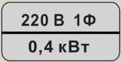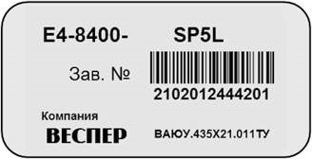

Номинальная мощность  преобразователя,  кВт | Модель преобразователя частоты
 | Однофазные 220 В | Трехфазные 380 В
0,4 | -SP5L
0,75 | -S1L | -001H
1,5 | -S2L | -002H
2,2 | -S3L | -003H
3,7 |  | -005H
5,5 |  | -007H
7,5 |  | -010H
11 |  | -015H
15 |  | -020H
18,5 |  | -025H
22 |  | -030H
30 |  | -040Н
37 |  | -050Н
45 |  | -060Н
55 |  | -075Н
75 |  | -100Н
93 |  | -125Н
110 |  | -150Н
132 |  | -175Н
160 |  | -200Н
220 |  | -300Н
315 |  | -400Н

1.2. Спецификации

Модели класса L (220 В)

Код модели | Выходные характеристики |  |  | Габаритные размеры  (мм)  Ш х В х Г | Масса  (кг)
 | Мощность подключаемого электродвигателя (кВт) | Полная мощность преобразователя  (кВА) | Выходной  ток (А)
- SP5L | 0,4 | 0,5 | 3,1 | 79 х 160 х 126 | 1,1
- S1L | 0,75 | 1,0 | 4,5 |  | 1,1
- S2L | 1,5 | 2,0 | 7,5 | 93 х 160 х 126 | 1,1
- S3L | 2,2 | 3,0 | 10,5 | 100 х 160 х 126 | 1,1

Модели класса H (380 В)

Код модели | Выходные характеристики |  |  | Габаритные размеры (мм)  Ш х В х Г | Масса  (кг)
 | Мощность подключаемого электродвигателя (кВт) | Полная мощность преобразователя  (кВА) | Выходной  ток (А)
- 001H | 0,75 | 1,0 | 2,3 | 79 х 160 х 126 | 1,1
- 002H | 1,5 | 2,0 | 4,0 | 93 х 160 х 126 | 1,2
- 003H | 2,2 | 3,0 | 5,2 | 100 х 160 х 126 | 1,2
- 005H | 3,7 | 5,0 | 10,5 | 100 х 200 х 160 | 2,4
- 007H | 5,5 | 7,5 | 13,0 |  | 2,6
- 010H | 7,5 | 10,0 | 17,5 | 135 х 270 х 200 | 5,0
- 015H | 11,0 | 15,0 | 25,0 |  | 5,2
- 020H | 15,0 | 20,0 | 32,0 | 155 х 300 х 220 | 7,1
- 025H | 18,5 | 25,0 | 40,0 |  | 7,3
- 030H | 22,0 | 30,0 | 45,0 |  | 7,3
- 040Н | 30,0 | 40,0 | 60,0 | 250 х 400 х 237 | 13,9
- 050Н | 37,0 | 50,0 | 75,0 |  | 13,9
- 060Н | 45,0 | 60,0 | 91,0 | 321 х 520 х 272 | 25,0
- 075Н | 55,0 | 75,0 | 112,0 |  | 26,7
- 100Н | 75,0 | 100,0 | 150,0 | 400 х 620 х 302 | 38,6
- 125Н | 93,0 | 125,0 | 176,0 |  | 39,2
- 150Н | 110,0 | 160,0 | 210,0 |  | 41,2
- 175Н | 132,0 | 175,0 | 253,0 | 495 х 720 х 330 | 54,0
- 200Н | 160,0 | 200,0 | 302,0 | 550 х 860 х 370 | 85,8
- 300Н | 220,0 | 300,0 | 430,0 |  | 85,8
- 400Н | 315,0 | 400,0 | 605,0 | 670 х 960 х 370 | 129,0

1.3. Технические характеристики

Питающая сеть (клеммы L1, L2, L3 или R, S, T)
Напряжение питания | Однофазное 200 – 240 В (+ 10 % - 15 %); Трехфазное 380 – 480 В (+ 10 % - 15 %)
Частота сети | 50 - 60 Гц (± 5 %)
Выходные характеристики (клеммы U, V, W)
Режим управления | U/f  Векторный без обратной связи
Выходная частота | 0 - 400 Гц (в режиме U/f)  0 - 200 Гц (в векторном режиме)
Пусковой момент | 150 % / 3 Гц (в режиме U/f);  150 % / 1 Гц (в векторном режиме)
Выходное напряжение | 0 – 100 % напряжения питания
Несущая частота | 1 - 15 кГц (программируемая)
Время  разгона / торможения | 0,1 - 3600 с
Перегрузочная способность | 150% / 60 с  180% / 3 с

Дискретные входы (клеммы D1…D6)
Количество входов | 6
Логика | NPN
Уровень напряжения | 0 – 24 В (уровень срабатывания > 12 В)
Максимально допустимое напряжение | 28 В
Сопротивление входа | 4 кОм
Аналоговые входы (клеммы AVI, ACI, AUX)
Количество входов | 2: (типоразмер А, А1, А2, В, С, D)  3: (типоразмер E, F, G, H, I, J )
Тип сигнала | AVI: напряжение  ACI: ток  AUX: ток/напряжение (типоразмер E, F, G, H, I, J)
Уровень сигнала AVI | 0 (2) – 10 В (входное сопротивление 20 кОм)
Уровень сигнала ACI | 0 (4) – 20 мА (входное сопротивление 250 Ом)
Уровень сигнала AUX | 0 (4) – 20 мА / 0 (2) – 10 В
Разрешение | 1 / 1000
Импульсный вход (клемма D6)
Количество входов | 1
Уровень напряжения | 0 – 24 В (уровень срабатывания > 12 В)
Частота | 10 Гц - 10 кГц (импульсы); 10 Гц - 1 кГц (ШИМ)
Релейные выходы (клеммы RA-RC / R1A-R1B-R1C / R2A-R2B-R2C)
Количество выходов | 1: RA-RC (типоразмер А, А1, А2);  2: R1A-R1C и R2A-R2B-R2C (типоразмер В, С, D)  2: R1A-R1B-R1C и R2A-R2B-R2C (типоразмер E, F, G, H, I,  J)
Спецификация | ~250 В / 2 А; =30 В / 1 А
Дискретный транзисторный выход (клеммы DO (DO1), DO2)
Количество выходов | 1: (типоразмер C, D)  2: (типоразмер E, F, G, H, I, J)
Спецификация | = 48 В / 50 мА (открытый коллектор)
Аналоговый выход (клеммы АО (АО1), АО2)
Количество выходов | 1: (типоразмер А, А1, А2, В, С, D) 2: (типоразмер E, F, G, H, I, J)
Тип сигнала | Напряжение
Уровень сигнала | 0 – 10 В
Максимальный ток | 2 мА
Точность | 1 % от полной шкалы
Последовательная линия связи (клеммы A, B, SG)
Количество портов | 1
Количество станций | 1 - 32 (нагрузка 120 Ом)
Протокол управления | Modbus RTU / ASCII
Скорость | 1200 - 19200 бит/с
Окружающая среда
Степень защиты | IP20 (типоразмер А, А1, А2, В, С, D) IP00 (типоразмер E, F, G, H, I, J)
Рабочая температура | От -10°С до +50°С (типоразмер А, А1, А2, В, С, D) От -10°С до +40°С (типоразмер E, F, G, H, I, J)

2. МОНТАЖ И УСЛОВИЯ ЭКСПЛУАТАЦИИ

2.1. Рекомендации по установке и монтажу
! Для безаварийной работы преобразователя необходимо соблюдать указанные в настоящем Руководстве условия эксплуатации преобразователя частоты – совокупность внешних воздействующих факторов, которые могут влиять на него при управлении приводом.

2.1.1. Окружающая среда оказывает непосредственное влияние на качество и продолжительность работы преобразователя. В месте, где установлен преобразователь частоты, должны быть обеспечены следующие условия эксплуатации:

- окружающая температура: от -10ºC до +50ºC (+40 ºC);
- температура хранения: от -20ºC до +60ºC;
- отсутствие брызг воды, влажность не выше 95 % без образования конденсата;
- отсутствие ударов и вибраций свыше 1g (до 20 Гц) и 0,6g (от 20 до 50 Гц). Если виб-рации нельзя избежать, устанавливайте антивибрационные прокладки (амортизаторы);
- отсутствие масляного и соляного тумана;
- отсутствие пыли и металлических частиц;
- отсутствие электромагнитных помех (сварочные аппараты, мощные потребители);
- отсутствие прямых солнечных лучей;
- отсутствие агрессивных жидкостей и газов;
- отсутствие в непосредственной близости радиоактивных и горючих материалов.

2.1.2. Для хорошего охлаждения радиаторов устанавливайте преобразователь вертикально.
Для обеспечения необходимых условий эксплуатации устанавливайте преобразователь в соответствии со следующим рисунком:
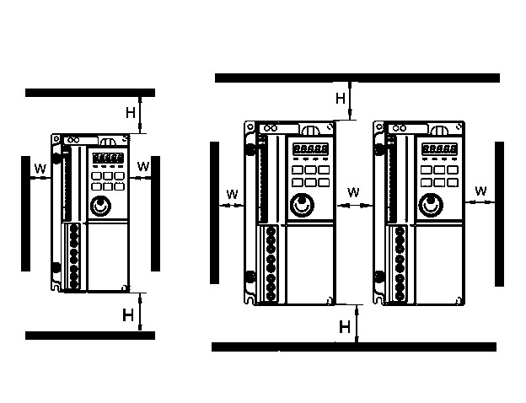
2.1.3. Минимально необходимое свободное пространство для гарантированного охлаждения преобразователей приведено в таблице:

Типоразмер | Модели ПЧ |  | Минимальное свободное  пространство (мм)
 | Однофазные  220 В | Трехфазные 380 В | W | H
A | -SP5L |  | 25 | 40
 | -S1L | -001H
A1 | -S2L | -002H | 30 | 40
A2 | -S3L | -003H | 30 | 60
B | - | -005H
 | - | -007H
C | - | -010H | 35 | 70
 | - | -015H
D | - | -020H | 40 | 80
 | - | -025H
 | - | -030H
E | - | -040H | 50 | 150
 | - | -050H
F | - | -060H | 50 | 160
 | - | -075H
G | - | -100H | 50 | 160
 |  | -125H
 | - | -150H
H |  | -175H | 50 | 180
I |  | -200H | 60 | 180
 |  | -300H
J |  | -400H | 60 | 200

2.2. Размещение в шкафу

    - Рекомендуемые и недопустимые варианты размещения преобразователя в шкафу приведены на рисунке:

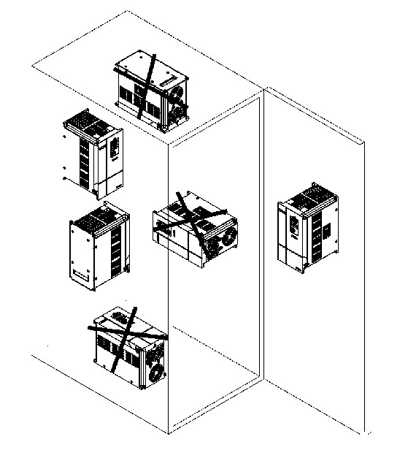

    - Если необходимо разместить в шкафу два преобразователя один над другим, то минимальное свободное пространство между ними (Н) должно составлять не менее 200 мм.
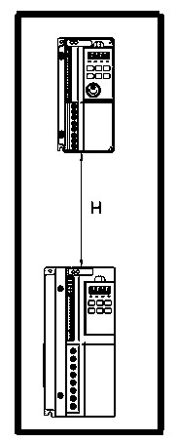

    - При размещении преобразователя частоты в шкафу необходимо обеспечить соблюдение температурного режима внутри шкафа с учетом собственного тепловыделения преобразователя.

  - Габаритные и установочные размеры преобразователей частоты:
Типоразмер А 0,4...0,75 кВт  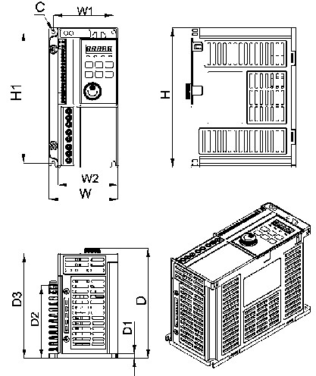 | Типоразмер А1, А2 1,5...2,2 кВт  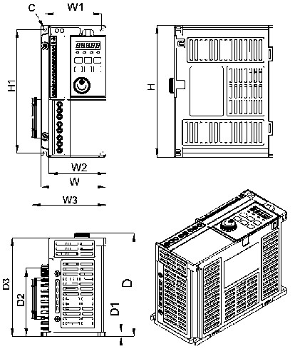
Типоразмер В 3,7...5,5 кВт  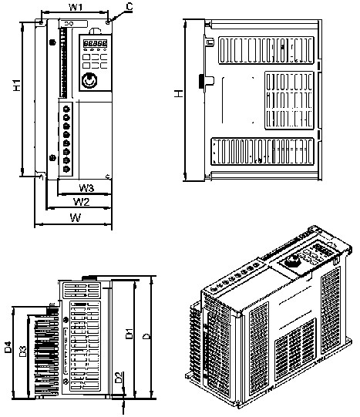 | Типоразмер C, D 7,5...22 кВт  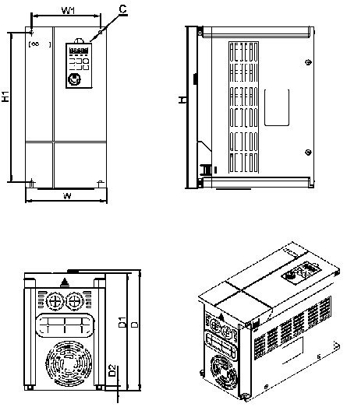

Типоразмер |  |  |  |  | Размеры (мм)
 | H | H1 | W | W1 | W2 | W3 | D | D1 | D2 | D3 | D4 | C
A | 160 | 150 | 79 | 69 | 69 | - | 126 | 5 | 83 | 120 | - | Ø4
A1, A2 | 160 | 150 | 79 | 69 | 69 | 93/100 | 126 | 5 | 83 | 120 | - | Ø4
B | 210 | 200 | 100 | 87 | 85 | 71 | 160 | 154 | 5 | 109 | 120 | Ø4
C | 270 | 250 | 135 | 115 | - | - | 200 | 195 | 8 | - | - | Ø5
D | 300 | 281 | 155 | 136 | - | - | 220 | 215 | 7 | - | - | Ø6

РУКОВОДСТВО ПО ЭКСПЛУАТАЦИИ (версия 1.7) E4 - 8400
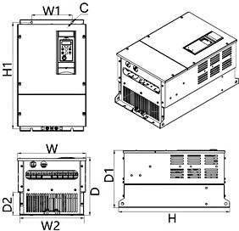
Типоразмер Е

30...37 кВт
Типоразмер F
45...55 кВт
Типоразмер G

75...110 кВт
Типоразмер Н

132 кВт
Типоразмер I

160...220 кВт
Типоразмер J

315 кВт
Типоразмер |  |  |  | Размеры (мм)
 | H | H1 | W | W1 | W2 | D | D1 | D2 | C
E | 400 | 384 | 250 | 190 | 230 | 237 | 230 | 108 | Ø8,5
F | 520 | 497 | 321 | 190 | 300 | 272 | 265 | 108 | Ø9,5
G | 620 | 590 | 400 | 300 | 375 | 302 | 295 | 127 | Ø10,5
H | 720 | 680 | 495 | 360 | 459 | 330 | 325 | 130 | Ø12,0
I | 860 | 825 | 550 | 350 | 512 | 370 | 365 | 180 | Ø13,0
J | 960 | 920 | 670 | 520 | 632 | 370 | 365 | 180 | Ø13,0
РУКОВОДСТВО ПО ЭКСПЛУАТАЦИИ (версия 1.7) E4 - 8400

  - Габаритные размеры пульта управления

Типоразмер A, A1, A2, B, C, D  0,4...22 кВт  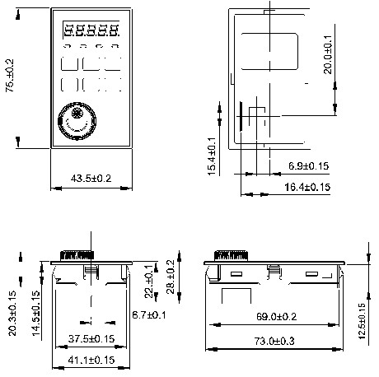 | Типоразмер E, F, G, H, I, J  30...315 кВт  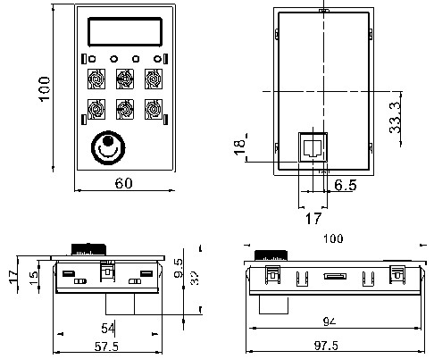
Разметка отверстия для монтажа пульта уп  38  ,5  70  ,0 | равления на двери шкафа (толщина ≤ 3 мм)  54  ,5  95  ,0

  - Порядок демонтажа пульта управления

Шаг 1: Вставьте отвертку в паз над пультом управления (Вид 1) под углом приблизительно 45 градусов к лицевой панели пульта. Обратите внимание на правильное положение отвертки в пазу!

Шаг 2: Слегка наклоните отвертку, чтобы отжать удерживающий зажим. Не прикладывайте чрезмерного усилия во избежание повреждения зажима.

Шаг 3: Потяните пульт на себя и снимите его.

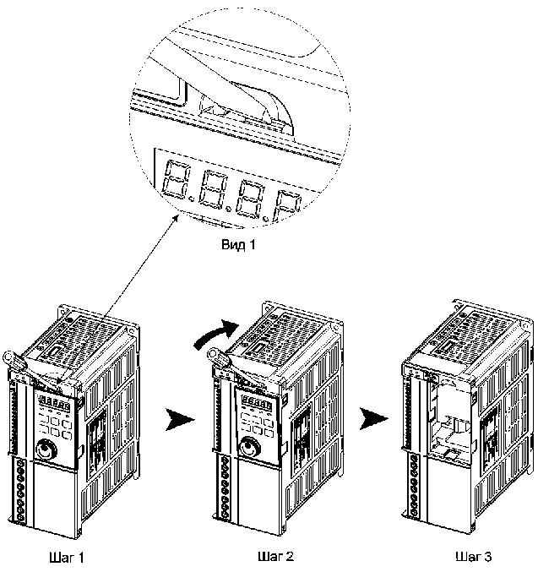
РУКОВОДСТВО ПО ЭКСПЛУАТАЦИИ (версия 1.7) E4 - 8400

3. ПОДКЛЮЧЕНИЕ

3.1. Схема подключения Модели 0,4 ... 2,2 кВт (типоразмер A, A1, A2)

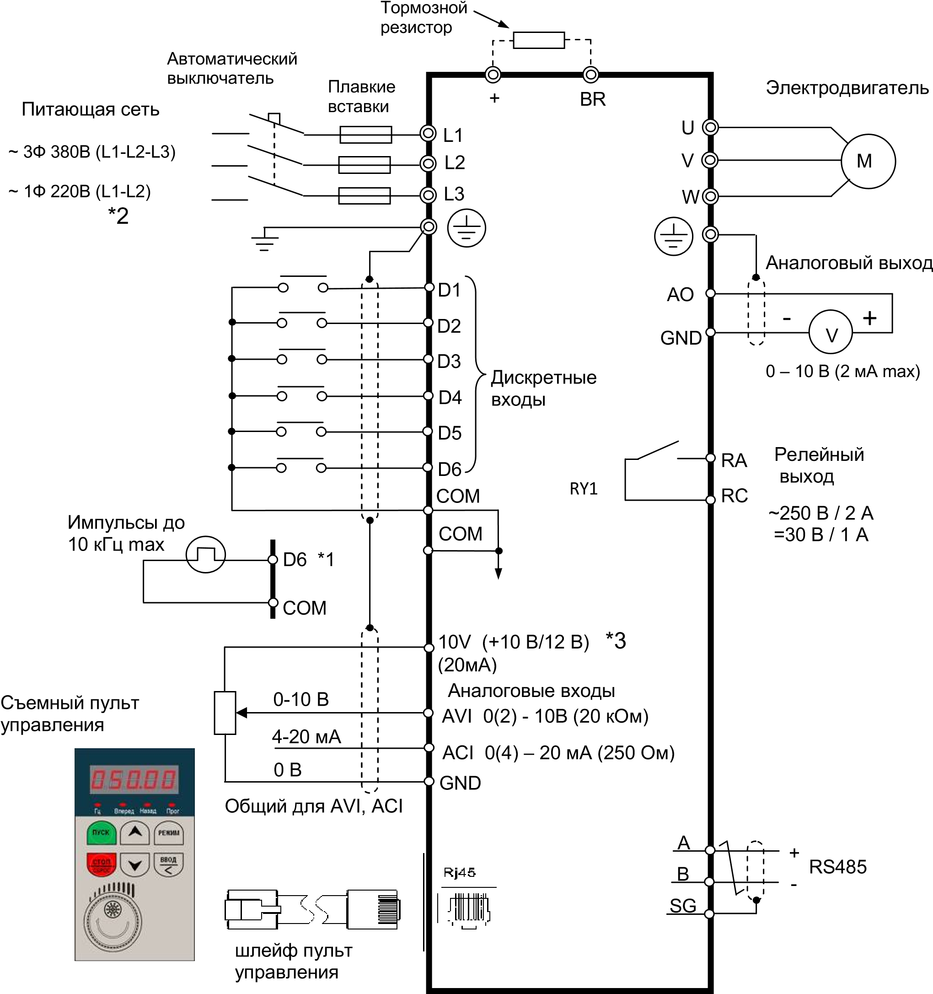
или
Примечания:
*1. Клемма D6 может быть запрограммирована как дискретный или импульсный вход.
*2. В моделях с однофазным питанием 220 В сетевое напряжение подключается к клеммам L1 и L2.
*3. Напряжение +10В в моделях с однофазным питанием и +12В в моделях с трехфазным питанием.

Модели 3,7 ... 22 кВт (типоразмер B, C, D)
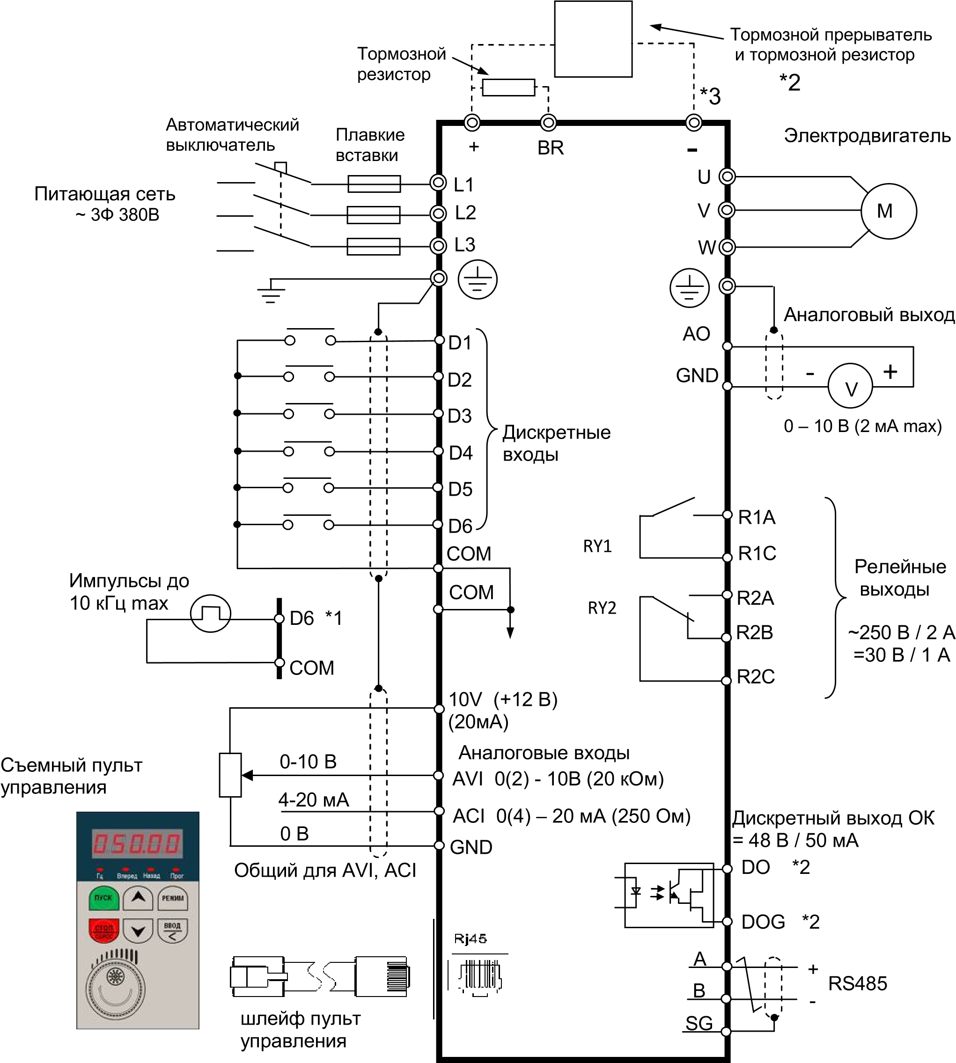
Примечания:
*1. Клемма D6 может быть запрограммирована как дискретный или импульсный вход. *2. Тормозной прерыватель может подключаться только к моделям 010Н...030Н.
*3. Клемма «-» только в моделях 010Н...030Н.

Модели 30 ... 315 кВт (типоразмер E, F, G, H, I, J)

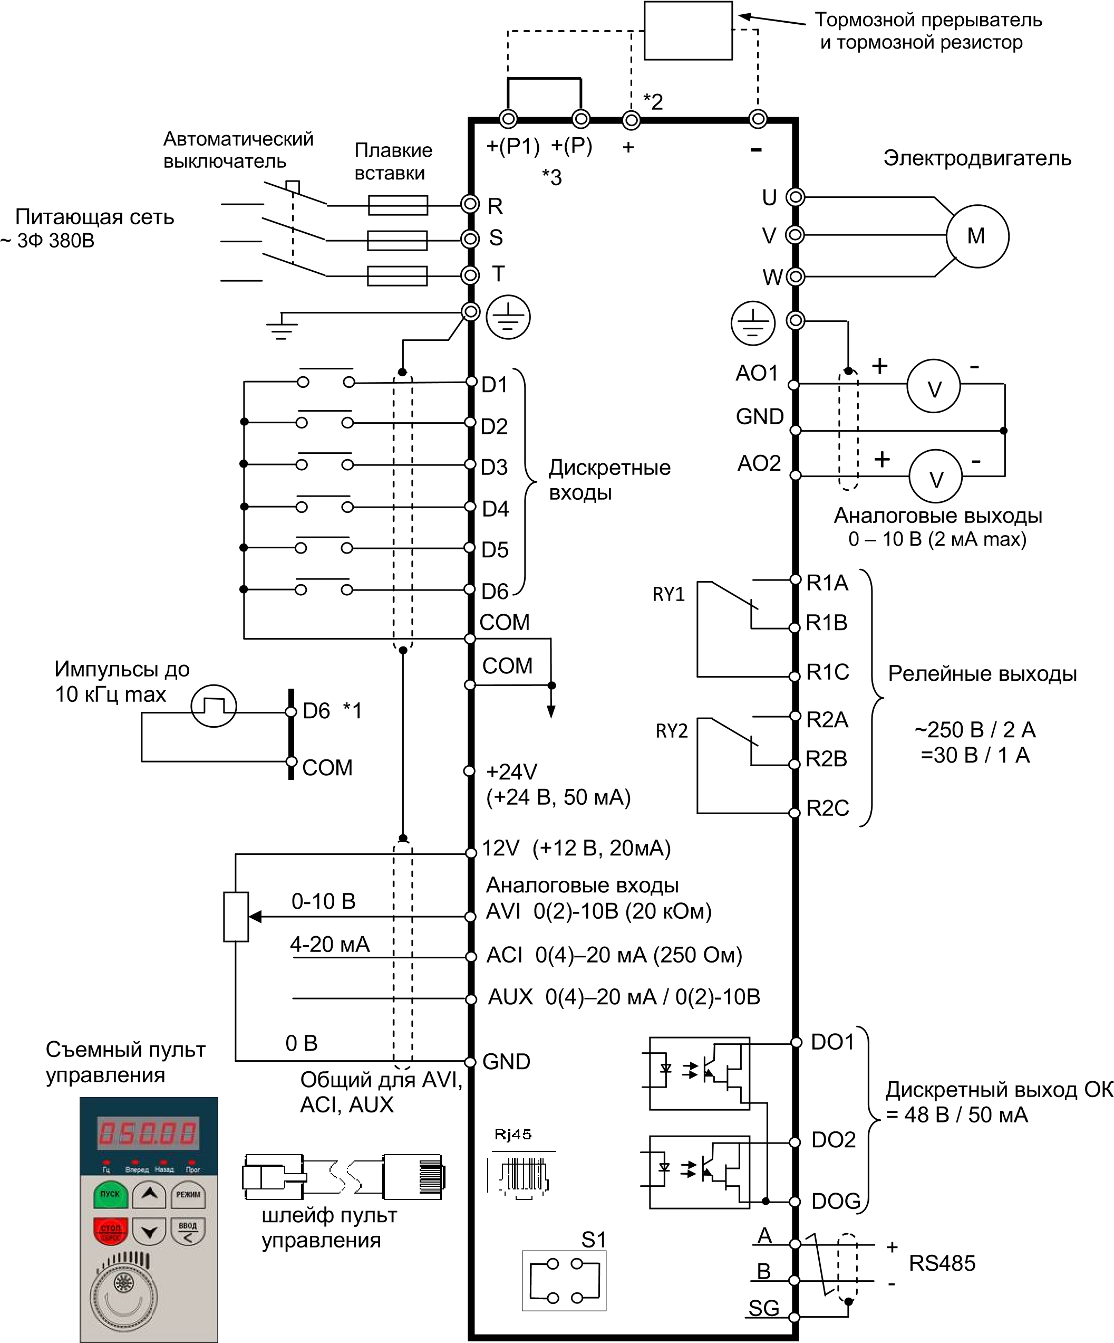
S1 (состояние входа AUX):
^{Примечания:} Замкнуто – ток 4~20 мА;
*1. Клемма D6 может быть запрограммирована как дискретный Разомкнуто – напряжение 0~10 B или импульсный вход.
*2. Клемма «+» только в моделях 040Н...050Н.
*3. Клеммы «+(Р1)» и «+(Р)» только в моделях 060Н...400Н.

3.2. Описание клемм преобразователя

3.2.1. Клеммы силовых цепей

Обозначение | Описание
R / L1 | Подключение питающей сети: Однофазное: L1, L2  Трехфазное: L1, L2, L3 или R, S, T
S / L2
T / L3
BR | Подключение тормозного резистора | для моделей  0,4...22 кВт
+ | «плюс» звена постоянного тока  Подключение тормозного резистора | для моделей  0,4...22 кВт
 | «плюс» звена постоянного тока  Подключение внешнего тормозного прерывателя | для моделей  30...37 кВт
- | «минус» звена постоянного тока  Подключение внешнего тормозного прерывателя | для моделей 7,5...315 кВт
+(Р1) | Подключение внешнего реактора постоянного тока (опция) Подключение внешнего тормозного прерывателя | для моделей  45...315 кВт
+(Р)
U | Выход преобразователя
V
W

3.2.2. Расположение силовых клемм

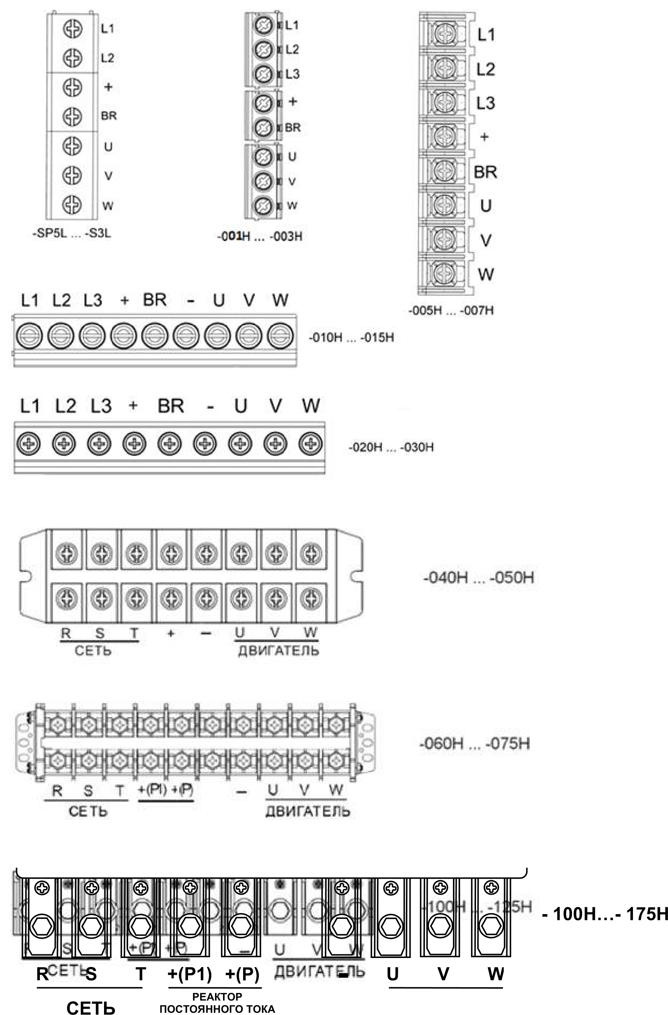
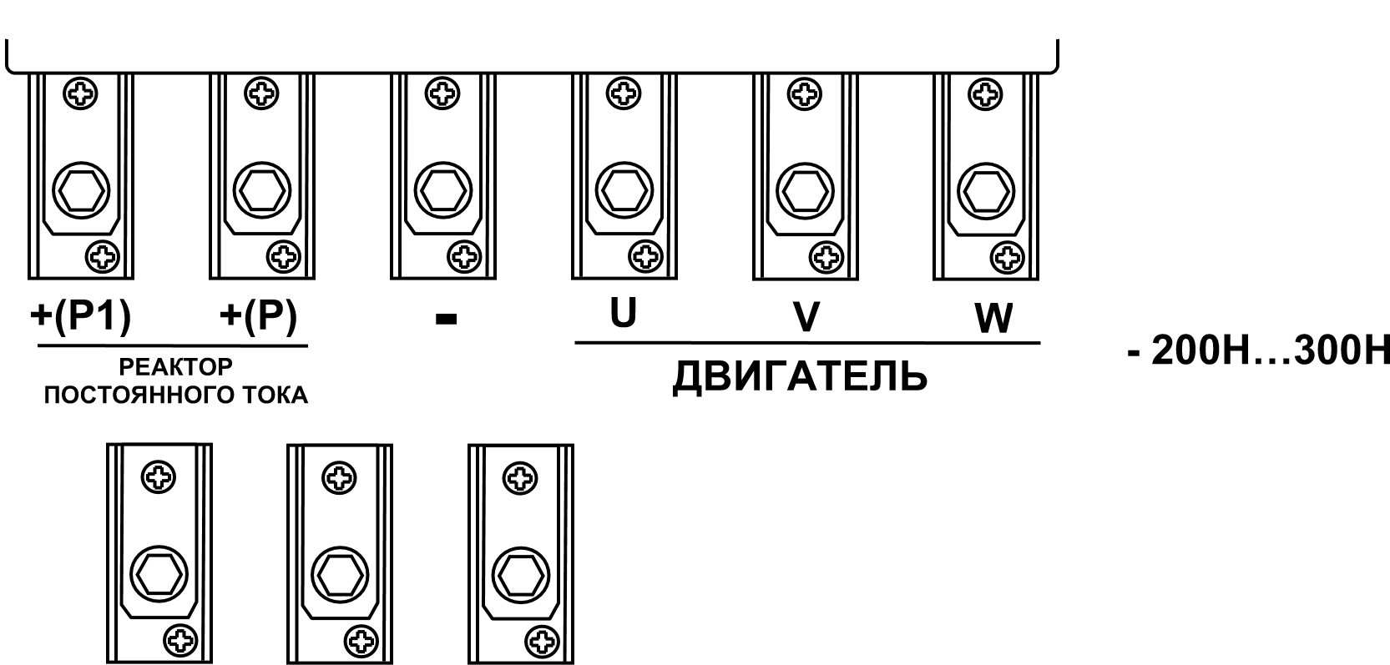

R T

СЕТЬ

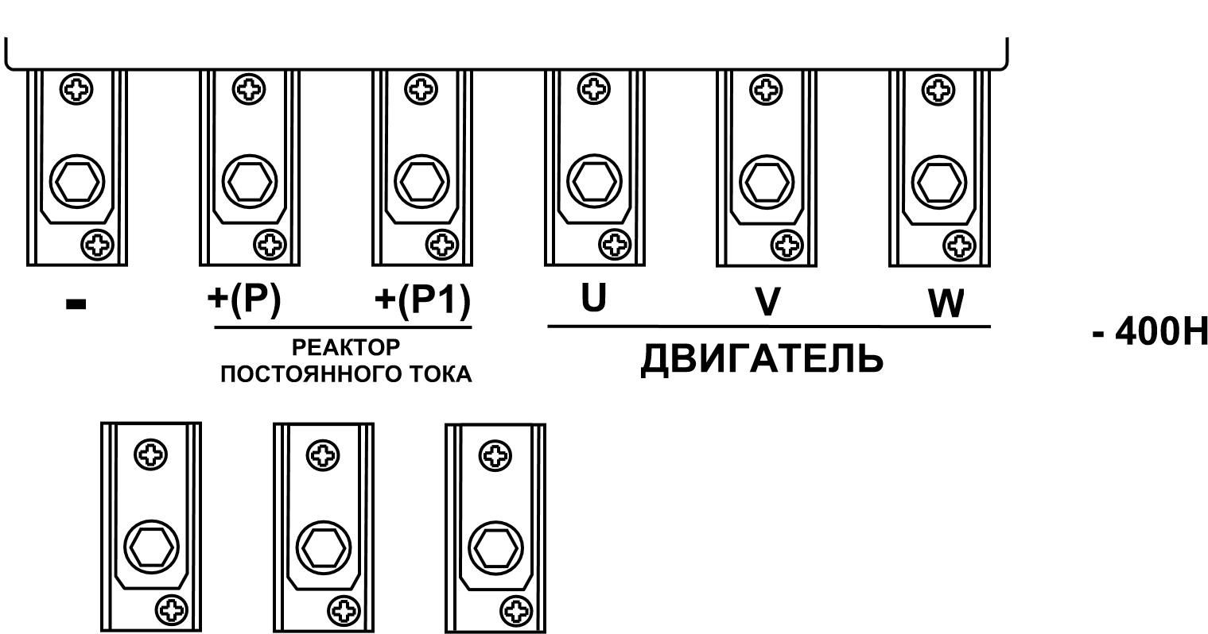
R S T

СЕТЬ

3.2.3. Клеммы цепей управления и контроля

Обозначение | Описание
RC | Многофункциональный релейный выход 1 (RY1) Допустимое напряжение ~250В/2А или =30В/1А |  | Только в моделях  0,4...2,2 кВт
RA
R1A | Многофункциональный релейный выход 1 (RY1) Допустимое напряжение ~250В/2А или =30В/1А |  | Только в моделях  3,7...315 кВт  * клемма R1B только в моделях 30...315 кВт
R1B*
R1C
R2A | Многофункциональный релейный выход 2 (RY2) Допустимое напряжение ~250В/2А или =30В/1А
R2B
R2C
COM | Общая клемма для входов D1 … D6
D1 | Многофункциональные дискретные входы (NPN)  (Клемма D6 может быть использована для импульсного задания частоты)
D2
D3
D4
D5
D6
10V | Источник питания: +10 В (20 мА) для однофазных моделей; +12 В (20 мА) для трехфазных моделей |  | Только в моделях 0,4...22 кВт
12V | Источник питания: +12 В (20 мА) |  | Только в моделях  30...315 кВт
AO | Аналоговый выход (многофункциональный). Напряжение 0 - 10 В, ток нагрузки 2 мА |  | Только в моделях 0,4...22 кВт
AO1 | Многофункциональные аналоговые выходы  Напряжение 0 - 10 В нагрузки 2 мА |  | Только в моделях  30...315 кВт
AO2
GND | Общая клемма для AVI, ACI, AUX, AO, +24
+24 | Источник питания +24 В 50 мА
AVI | Аналоговый вход 0(2) – 10 В (20 кОм)
AСI | Аналоговый вход 0(4) – 20 мА (250 Ом)
AUX | Аналоговый вход 0(4) – 20 мА / 0(2) – 10 В |  | Только в моделях  30...315 кВт
DO | Многофункциональный выход с ОК  Допустимое напряжение =48 В (50 мА) |  | Только в моделях 7,5...22 кВт
DO1 | Многофункциональные выходы с ОК Допустимое напряжение =48 В (50 мА) |  | Только в моделях  30...315 кВт
DO2
DOG | Общая клемма многофункциональных выходов DO |  | Только в моделях 7,5...315 кВт
A | (+) RS485 | Порт последовательной связи
B | (-) RS485
SG | Экран

3.2.4. Расположение клемм управления

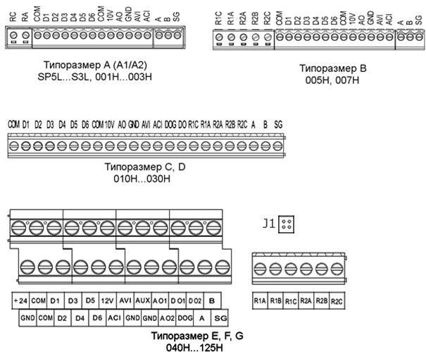
Типоразмер
E
,
F
,
G
,
H
,
I
,
J

040
H…400H

3.2.5. Сечение подсоединяемых проводов и момент затяжки клемм

Типоразмер ПЧ | Силовые клеммы |  | Клеммы управления
 | Допустимые сечения проводов  (мм²) | Момент затяжки  (Н∙м) | Допустимые сечения проводов  (мм²) | Момент затяжки  (Н∙м)
A, A1, А2 | 0,5 - 4 | 1,4 | 0,14 - 1,5 | 0,19
B | 0,5 - 6
C | 2,5 - 10 |  | 0,14 - 2,5 | 0,5
D | 2,5 - 16
E | 16 - 25 | 3,0
F | 25 - 50 | 8,0
G | 50 - 95 | 12,0
H | 70 - 120 | 17,0
I | 95 - 150 | 24,0
J | 185 - 240 | 28,0

Примечание. Все применяемые кабели должны быть сертифицированы для применения в промышленных условиях. Рекомендуется использовать кабели с медными жилами для эксплуатации при допустимой температуре не ниже 75ºC.

3.3. Рекомендации по подключению

3.3.1. Подключение к сети

Убедитесь в том, что сетевой кабель подключен к клеммам L1/R, L2/S, L3/T (для однофазной сети – к клеммам L1, L2), а двигатель - к клеммам U, V, W.

! Подключение сетевого кабеля к клеммам U, V, W категорически запрещается. Подача напряжения сети на выходные клеммы U, V, W приведет к повреждению преобразователя частоты.

Если преобразователь подключается к сети совместно с другими устройствами, необходимо в цепи питания установить фильтр электромагнитных помех и/или изолирующий трансформатор для устранения высокочастотных помех, излучаемых преобразователем.

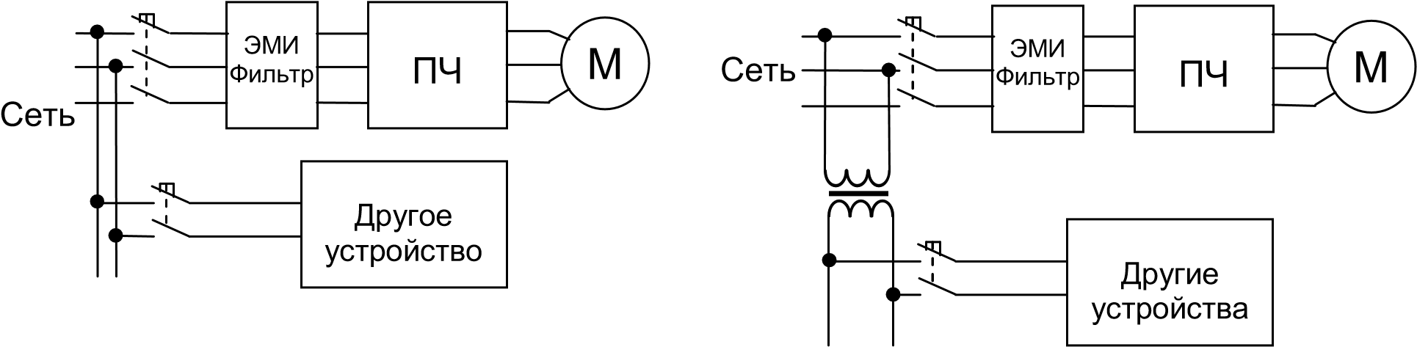

3.3.2. Подключение к клеммам управления

Прокладка кабелей цепей управления должна выполняться отдельно от силовых кабелей преобразователя и других потребителей с большими напряжениями и токами во избежание появления взаимных помех. Длина управляющих кабелей не должна превышать
50 м.
Во избежание появления сбоев в работе из-за взаимных помех используйте для прокладки цепей управления витую пару в экране и подключайте экран только с одной стороны - к клемме заземления преобразователя.

Подключите экран к клемме заземления преобразователя. Сопротивление провода заземления должно быть не более 10 Ом.
Используйте штыревые наконечники на концах проводов управляющих кабелей.

Защитная оболочка
Экран

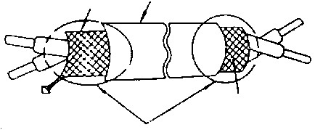
К клемме заземления Не подключать этот конец преобразователя Заизолировать

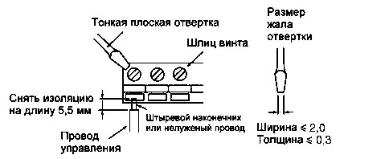

3.3.3. Подключение заземления.

- Клемма "Земля" преобразователя частоты должна быть заземлена на шину заземления.
- Сопротивление заземления должно быть не более 10 Ом.
- Для обеспечения защиты преобразователя частоты от помех заземление преобразова-теля должно производиться в соответствии с требованиями ПУЭ по одной из двух систем заземления:

  - система заземления TN-S – рабочий нейтральный проводник и защитный заземляющий проводник разделены по всей длине; защитный заземляющий проводник присоединен к заземляющему устройству на питающем трансформаторе.

L1/R
L2/S
L3/T
E
4
-
8400

Питающий
трансформатор

Заземляющее
Фазные
питающие
проводники

Заземляющий
проводник PE
«Земля»

устройство трансформатора

  - система заземления TT – заземление преобразователя частоты производится на отдельное заземляющее устройство, не связанное с заземляющим устройством питающего трансформатора.

L1/R
L2/S
L3/T
E4-8400

Питающий
трансформатор

Фазные
питающие
проводники

Заземляющий

проводник PE
«Земля»

Заземляющее Заземляющее
устройство трансформатора устройство

! При использовании любой из вышеуказанных систем заземления запрещается подсоединять к клемме «Земля» преобразователя частоты нейтральный рабочий проводник (N) или совмещенный нейтральный рабочий и защитный проводник (PEN), соединенные со средней точкой питающего трансформатора.

Пример. Правильное заземление частотного преобразователя и управляемого им электродвигателя:

Фазные питающие Питающий проводники трансформатор
L1/R
L2/S
L3/T
E4-8400

«Земля»

U

V

W

Электродвигатель

Заземляющее устройство трансформатора

Заземление внешнего оборудования

- Запрещается заземлять преобразователь частоты с использованием общей заземляющей шины со сварочным оборудованием, машинами, электродвигателями или другим сильноточным электрооборудованием - в этом случае преобразователь частоты может выйти из строя.

- Во избежание взаимного влияния преобразователя частоты и другого энергетического и электротехнического оборудования запрещается использовать в качестве заземляющих проводников преобразователя частоты общие совмещенные нейтральные и защитные проводники.

- При установке рядом нескольких преобразователей или преобразователей частоты и других устройств, они должны быть заземлены, как показано ниже на рисунке а): не должно быть последовательного соединения заземляющих проводников или образования ими замкнутых контуров.

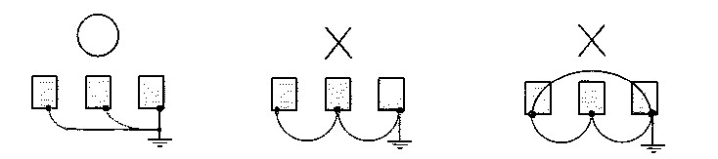
а) допустимо б) недопустимо в) недопустимо

4. ПУЛЬТ УПРАВЛЕНИЯ

4.1. Основные функции пульта управления.

Пульт управления содержит кнопки, потенциометр задания частоты, светодиодные индикаторы и цифровой дисплей. Пульт имеет съемную конструкцию.
Преобразователь частоты E4-8400 может функционировать в двух режимах: в режиме РАБОТА и в режиме ПРОГРАММИРОВАНИЕ. После включения питания преобразователь находится в режиме РАБОТА (индикатор ПРОГ не горит).

Цифровой дисплей - 5 семисегментных
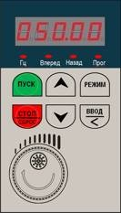
индикаторов
Отображает значения параметров программи рования или параметров ПЧ: выходная частота, ток, напряжение, коды аварийных сообщений.

Светодиодные индикаторы
Гц: Светится, когда на дисплее отображается
частота в Герцах
Вперед: Светится при вращении вперед
Назад: Светится при вращении назад
Прог: Светится в режиме ПРОГРАММИРОВАНИЕ

6 кнопок для выполнения 8 основных функций:
ПУСК/ СТОП(СБРОС)/ВВЕРХ/ВНИЗ/РЕЖИМ
/ВВОД(ВЛЕВО)

Ручка потенциометра
Обеспечивает задание частоты, если b1-01 = 5.

Крайние положения потенциометра соответствуют
минимальной и максимальной частоте, значения которых определяются параметрами d2-01 и d2-02

Таблица 4-1. Отображение цифр и букв латинского алфавита на цифровом дисплее.

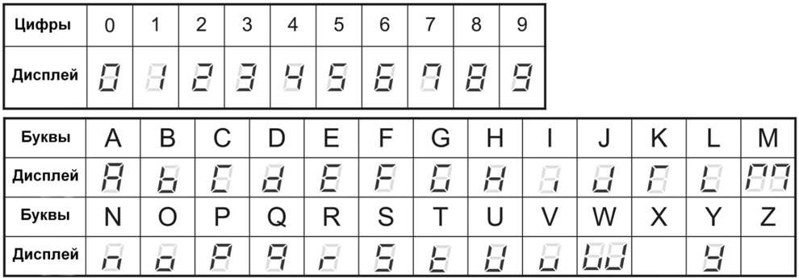

Таблица 4-2. Описание функциональных кнопок пульта управления.

Кнопки | Наименование | Описание функций
ПУСК | ПУСК | При b1-02 = 0 (значение по умолчанию), после нажатия кнопки ПУСК двигатель начинает вращение.
СТОП  СБРОС | СТОП / СБРОС | При b1-02 = 0, после нажатия кнопки СТОП/СБРОС двигатель плавно останавливается.  При b1-02 ≠ 0, после нажатия кнопки СТОП/СБРОС двигатель аварийно останавливается.  Сброс аварийного состояния.
 | ВВЕРХ | Увеличивает номер параметра, номер группы параметров или значение параметра
 | ВНИЗ | Уменьшает номер параметра, номер группы параметров или значение параметра программирования
ВВОД | ВВОД / ВЛЕВО | ВВОД: При нажатии кнопки выбирается текущий параметр, группа параметров или параметр программирования. После изменения значения параметра, при нажатии кнопки, вводится данное значение.  ВЛЕВО: Нажатие кнопки в режиме настройки значений параметров позволяет переместиться влево к следующему разряду отображаемого параметра.
РЕЖИМ | РЕЖИМ | Переключение между режимами программирования и значений параметров

4.2. Параметры монитора (UХ-XX)

Номер параметра | Наименование | Значение и описание | Аналоговый выходной сигнал | Единицы
U1-01 | Задание частоты | Контроль заданной частоты | 10 В: Максимальная частота | 0,01 Гц
U1-02 | Выходная частота | Контроль выходной частоты | 10 В: Максимальная частота | 0,01 Гц
U1-03 | Выходной  ток | Контроль выходного тока | 10 В: Номинальный ток | 0,1 А
U1-06 | Выходное напряжение | Контроль выходного напряжения | 10 В: значение E1-13 | 0,1 В
U1-07 | Напряжение постоянного тока | Контроль напряжения на шине постоянного тока | 10 В: значение (√2  E1-13) | 1 В

Номер параметра | Наименование | Значение и описание | Аналоговый выходной сигнал | Единицы
U1-10 | Состояние входных клемм | 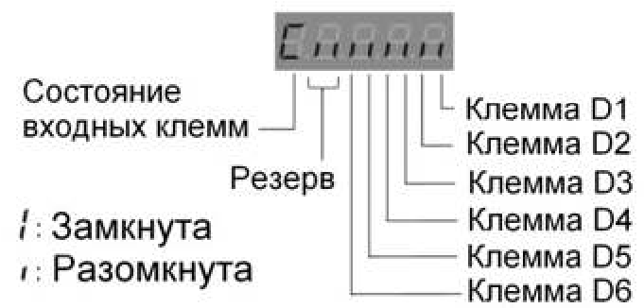 | - | -
U1-11 | Состояние выходных  клемм | 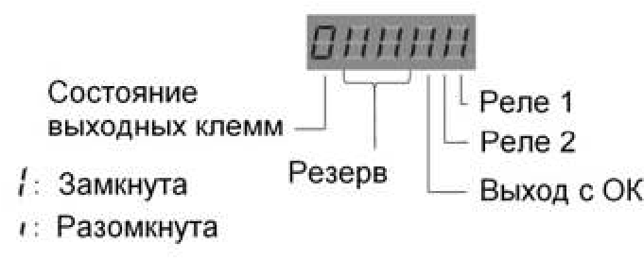 | - | -
U1-14 | Версия ЦП | Версия программного обеспечения ЦП | - | -
U1-15 | Напряжение на входе AVI | Контроль напряжения на входе задания частоты (AVI). 100% соответствует 10 В | 10 В: 100 % (10 В) | 0,1 %
U1-16 | Ток на входе ACI | Контроль тока на входе задания частоты или обратной связи (ACI). 100 % соответствует 20 мА. | 10 В: 100 % (20 мА) | 0,1 %
U1-17 | Напряже-  ние/ток на входе AUX | Контроль напряжения/тока на входе AUX. 100% соответствует 10 В/20 мА. | 10 В: 100 %  (10 В или 20 мА ) | 0,1 %
U1-24 | Обратная связь ПИД | Контроль сигнала обратной связи ПИД-регулятора. 100.0 % соответствует максимальной частоте. | 10 В: 100.0 % (максимальная частота) | 0,1 %
U1-45 | Температура процессора | Контроль температуры процессора ПЧ (-15 ~ +105) | - | 1°С
U1-46 | Температура модуля IGBT | Контроль температуры IGBT модуля | -
U1-47 | Текущее значение счетчика | Контроль текущего значения счетчика | - | -
U1-48 | Время  наработки  1 | Контроль времени работы ПЧ (часы) | - | 1 час
U1-49 | Время наработки  2 | Контроль времени работы ПЧ (дни) | - | 1 день
U2-04 | Выходная частота при сообщении 1 | Запись выходной частоты при последнем сообщении (U3-01) | - | 0,01 Гц

Номер параметра | Наименование | Значение и описание | Аналоговый выходной сигнал | Единицы
U2-05 | Выходной ток при сообщении 1 | Запись выходного тока при последнем сообщении  (U3-01) | - | 0,1 А
U2-06 | Температура процессора при сообщении 1 | Запись температуры процессора ПЧ при последнем сообщении (U3-01) | - | 1°С
U2-08 | Напряжение постоянного тока при сообщении 1 | Запись напряжения на шине постоянного тока при последнем сообщении (U3-01) | - | 1 В
U2-09 | Температура модуля IGBT при сообщении 1 | Запись температуры модуля IGBT при последнем сообщении (U3-01) | - | 1°С
U2-10 | Состояние ПЧ при сообщении 1 | Запись состояния ПЧ при последнем сообщении  (U3-01)  0/1 0/1 0/1 0/1 0/1  _{Торможение} Разгон  Постоянная скорость CL-превышение предельного тока ПЧ Не используется | - | 00000
U3-01 | Сообще-  ние 1 | Индикация аварийного сообщения 1 (последнего) | - | -
U3-02 | Сообще-  ние 2 | Индикация аварийного сообщения 2 | - | -
U3-03 | Сообще-  ние 3 | Индикация аварийного сообщения 3 | - | -
U3-04 | Время сообщения 1 | Значение времени от начала работы до сообщения 1 (последнего) 000 (дни).00(часы) | - | 000.00
U3-05 | Время сообщения 2 | Значение времени от начала работы до сообщения 2  000 (дни).00(часы) | - | 000.00
U3-06 | Время сообщения 3 | Значение времени от начала работы до сообщения 3  000 (дни).00(часы) | - | 000.00
4.3. Последовательность операций при работе с пультом управления.

4.3.1. Дисплей.
При вращении двига- | При остановленном двигателе мигает заданная частота | В режиме настройки частоты мигает выбранный разряд
теля индицируется вы ходная частота

При остановленном двигателе на дисплее индицируется заданная частота, значащие разряды дисплея мигают. Нажатие в этот момент кнопок ВВЕРХ или ВНИЗ позволяет изменять значение заданной частоты. При этом мигает разряд индикатора, доступный для корректировки кнопками ВВЕРХ и ВНИЗ. Перемещение между разрядами обеспечивается кнопкой ВВОД/ВЛЕВО. Каждое нажатие этой кнопки приводит к перемещению мигающей цифры на один разряд влево.
Для записи нового значения частоты необходимо нажать и удерживать в течение 1 секунды кнопку ВВОД/ВЛЕВО, после этого дисплей снова переходит в режим отображения заданной частоты.
Если в режиме корректировки частоты в течение 5 секунд кнопка ВВОД/ВЛЕВО не будет нажата, дисплей также перейдет в режим отображения заданной частоты.
Во время вращения двигателя на дисплее индицируется выходная частота, цифры дисплея не мигают. Нажатие в этот момент кнопок ВВЕРХ или ВНИЗ позволяет изменять значение заданной частоты. При этом на дисплее отображается заданная частота и мигает разряд индикатора, доступный для корректировки. После записи нового значения частоты кнопкой ВВОД/ВЛЕВО, дисплей снова отображает выходную частоту.

4.3.2. Описание функций дисплея.

Пример индикации на дисплее | Описание функции
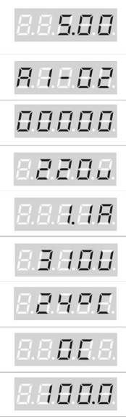 | Заданная частота в режиме останова (мигает)  Выходная частота в режиме вращения  Индикация номера параметра  Индикация номера параметра или значения параметра  Индикация выходного напряжения  Индикация выходного тока  Индикация напряжения на шине постоянного тока  Индикация температуры  Индикация кода аварийного состояния  Индикация напряжения на входе AVI (%)

4.3.3. Функционирование кнопок ВВЕРХ, ВНИЗ.
При каждом нажатии кнопок ВВЕРХ или ВНИЗ значение параметра изменяется на единицу. При нажатии и удержании кнопок значение будет продолжать увеличиваться (уменьшаться) во время удержания кнопки.

4.3.4. Пример изменения значения параметра.

Изменение значения параметра b1-02 (выбор источника команд ПУСК/СТОП) со значения «1» (клеммы) на значение «2» (порт RS485).

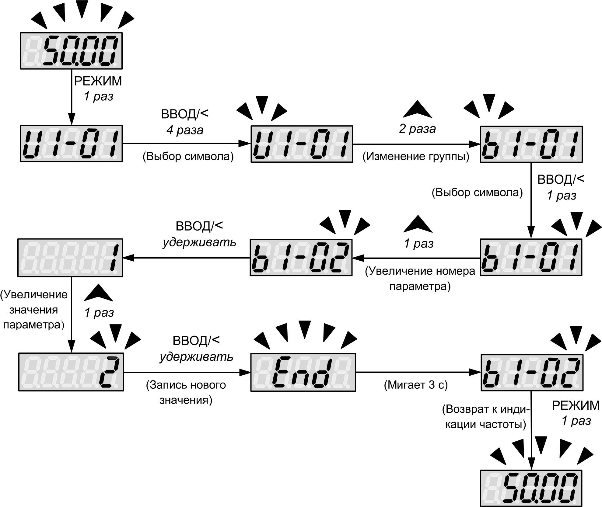
4.3.5. Примеры изменения значения частоты в режимах останова и вращения

Увеличение заданной частоты с 5,0 Гц до 6,0 Гц:

РЕЖИМ ОСТАНОВА

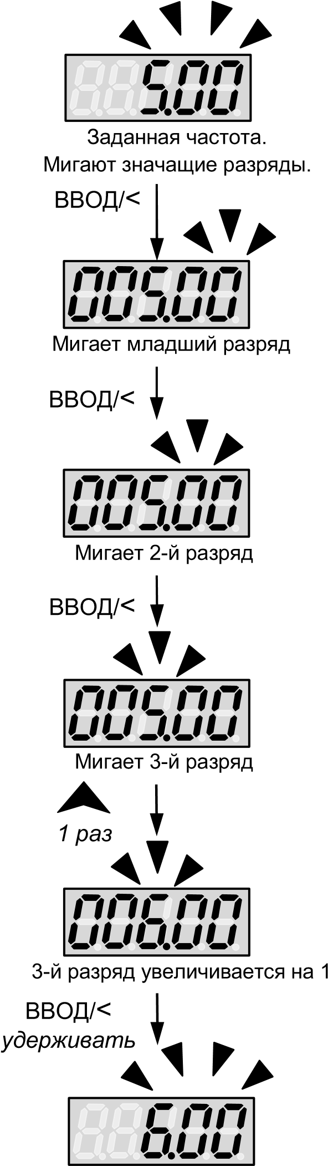

Новое значение заданной частоты. Мигают значащие разряды.

РЕЖИМ ВРАЩЕНИЯ
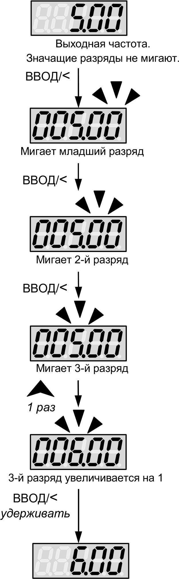
Новое значение выходной частоты. Значащие разряды не мигают.

4.3.6. Состояние светодиодных индикаторов во время работы.
Пример трехпроводного режима управления ПУСКОМ/ОСТАНОВОМ:

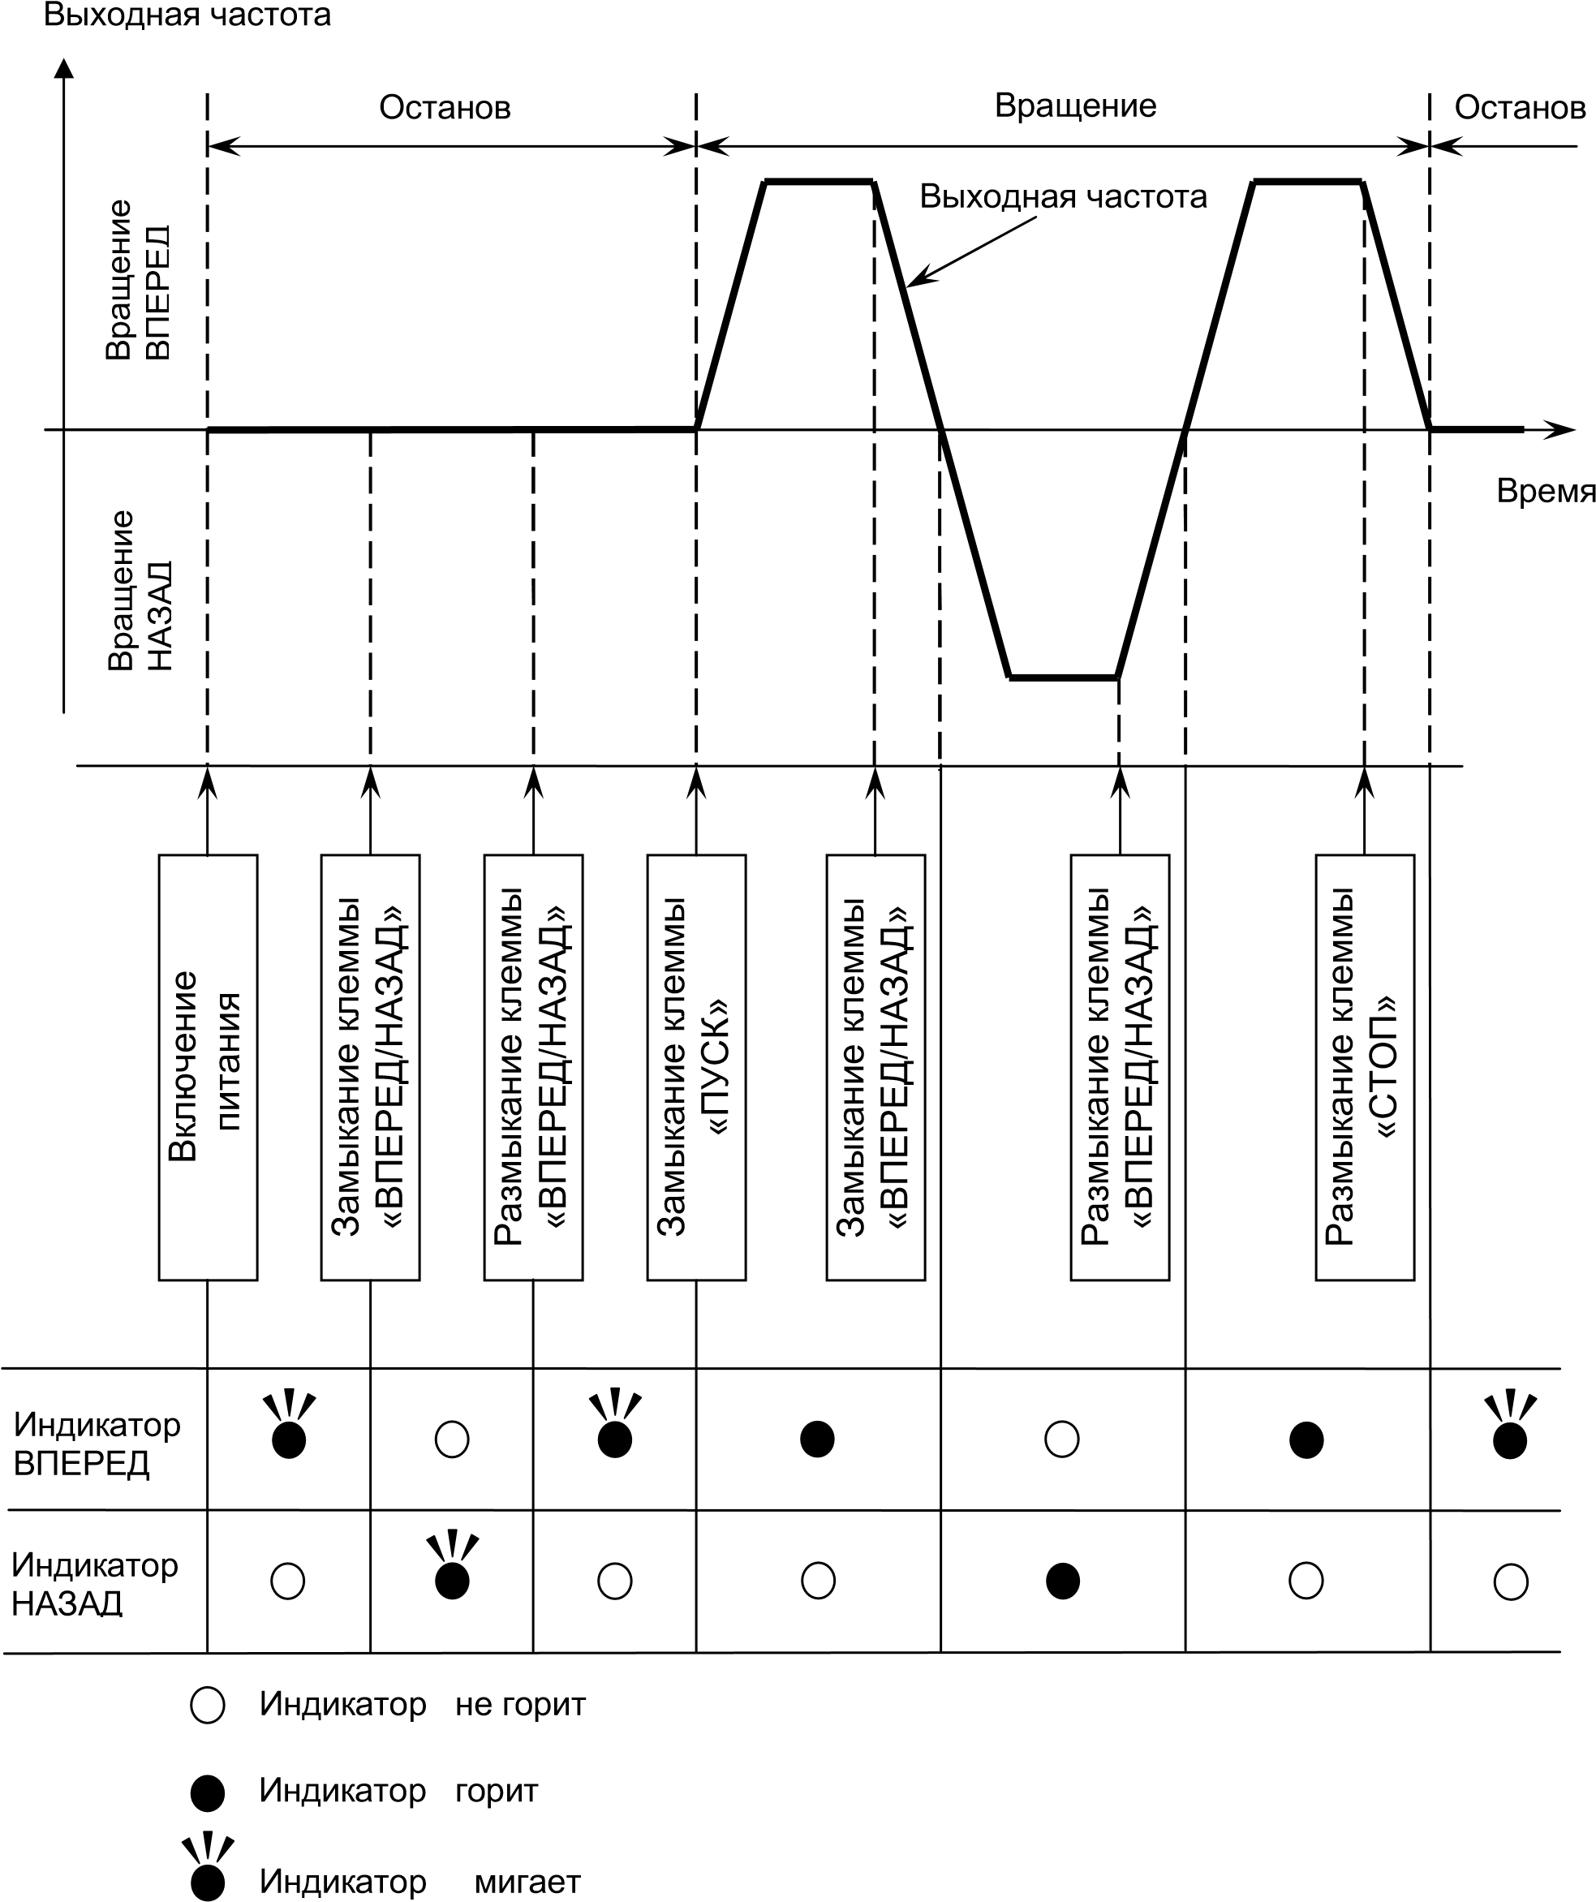

5. ПРОГРАММНОЕ ОБЕСПЕЧЕНИЕ

! Для безопасной и безаварийной эксплуатации преобразователя частоты необходимо соблюдать режимы работы, указанные в настоящем Руководстве по эксплуатации.

В случае применения режимов работы преобразователя частоты, не указанных либо запрещенных в настоящем Руководстве по эксплуатации, предприятиеизготовитель не несет ответственности за возможные последствия подобного применения. При этом действие гарантии прекращается.

При затруднениях в применении разрешенных режимов работы преобразователя частоты необходима обязательная консультация в Сервисном центре предприятия-изготовителя.

ПРЕДУПРЕЖДЕНИЕ

- Подачу напряжения источника питания производите лишь после того, как преобразова-тель закрыт передней крышкой. Не снимайте переднюю крышку, пока прибор включен.
Невнимание к этому предупреждению может привести к электроудару.
- Когда выбран режим функции повторного пуска (L5-01), не должно быть доступа пер-сонала к преобразователю и электродвигателю, так как повторный пуск может произойти внезапно после останова. Конструируйте машинную часть, управляемую преобразователем так, чтобы безопасность персонала обеспечивалась, в том числе, и в условиях внезапного повторного пуска электродвигателя.
Пренебрежение этим предупреждением может привести к травме персонала.
- С учетом ситуации возможного выхода из строя кнопки "СТОП" установите отдельный выключатель для аварийного останова.
Невнимание к этому предупреждению может привести к травме персонала.

! ПРЕДОСТЕРЕЖЕНИЕ

- Не касайтесь рукой теплоотвода - радиатора или разрядного сопротивления - их темпе-ратура может быть весьма велика.
Пренебрежение этим предостережением может послужить причиной серьезных ожогов.
- Так как скорость вращения электродвигателя быстро может быть изменена от малой до высокой, перед включением преобразователя в работу выберите безопасный рабочий диапазон скоростей вращения электродвигателя.
Пренебрежение этим предостережением может привести к травме персонала и выходу двигателя из строя.
- Удерживающий тормоз, если он необходим, устанавливайте отдельно во избежание травмы персонала.
- Не меняйте режимы во время работы преобразователя с электродвигателем - двига-тель или преобразователь могут выйти из строя.
- Все настройки преобразователя произведены на заводе-изготовителе. Не меняйте заводскую настройку без необходимости, так как преобразователь в результате этого может быть поврежден.

  - Список групп параметров

Обозначение | Наименование | Краткое описание функций | № стр.
U | Монитор | U1 Мониторинг состояния | 29
 |  | U2 Состояние ПЧ при аварийном сообщении | 30
 |  | U3 Память аварийных сообщений | 31
A | Инициализация | A Инициализация | 50
B | Применения | b1 Выбор режимов работы | 51
 |  | b2 Торможение постоянным током | 54
 |  | b3 Поиск скорости | 55
 |  | b5 ПИД-регулятор | 57
C | Настройка | C1 Время разгона/торможения | 62
 |  | C2 Характеристики S-кривой | 62
 |  | C3 Компенсация скольжения | 63
 |  | C4 Компенсация момента | 64
 |  | C6 Несущая частота | 64
 |  | C7 Предотвращение вибраций | 64
D | Частота | d1 Задание частоты | 65
 |  | d2 Верхнее и нижнее ограничения частоты | 68
 |  | d3 Частота перескока | 68
E | U/f и двигатель | E1 Характеристики U/f | 69
 |  | E2 Параметры двигателя | 73
 |  | E6 Направление вращения | 73
H | Клеммы управления | H1 Дискретные входы | 73
 |  | H2 Дискретные выходы | 81
 |  | H3 Аналоговые входы | 83
 |  | H4 Аналоговые выходы | 89
 |  | H5 Последовательный порт | 91
L | Защита | L1 Перегрузка двигателя | 92
 |  | L2 Потеря питания | 94
 |  | L3 Предотвращение срыва | 95
 |  | L4 Определение частоты | 98
 |  | L5 Автоматический перезапуск | 98
 |  | L6 Перегрузка по току | 100
 |  | L7 Ограничение момента | 101
 |  | L8 Аппаратная защита | 102
O | Пульт управления | O1 Функции дисплея | 103
 |  | O2 Функции кнопок | 103
P | Процессы | P1 Настройка автоматического процесса | 104
T | Регулировка двигателя | T1 Параметры двигателя (Автонастройка) | 108
 |  | T2 Коррекция параметров двигателя | 109

  - Список параметров

№ параметра | Название | Диапазон | Единицы | Заводское значение | Примечание | Изменение параметра  (О -да, Х - нет)
 |  |  |  |  |  | Во время  вращения | При управлении  по RS-485 | В режиме U/f | В векторном  режиме
 | ГРУППА ПАРАМЕТРОВ A: ИНИЦИАЛИЗАЦИЯ
A1-02 | Выбор режима работы | 0; 5 | 1 | 0 | 0: Скалярное управление U/f  5: Векторное управление | Х | О | О | О
A1-03 | Инициализация | 0~  9999 | 1 | 0000 | 0000: Нет инициализации  1150: Инициализация 50Гц с управлением от пульта  2250: 2-х проводная инициализация 50Гц  3350: 3-х проводная инициализация 50Гц | Х | О | О | О
A1-04 | Пароль | 0~  65535 | 1 | 00000 |  | Х | О | О | О
 | ГРУППА ПАРАМЕТРОВ B: ПРИМЕНЕНИЯ
b1-01 | Выбор источника задания частоты | 0~6 | 1 | 0 | 0: Кнопки пульта  1: Клемма AVI  2: Порт RS-485  4: Импульсный вход (D6)  5: Потенциометр пульта  6: Клеммы БОЛЬШЕ/МЕНЬШЕ  7: Клемма AUX | Х | О | О | О
b1-02 | Выбор источника команд ПУСК/СТОП | 0~2 | 1 | 0 | 0: Пульт управления  1: Клеммы  2: Порт RS-485 | Х | О | О | О
b1-03 | Выбор способа останова | 0; 1 | 1 | 0 | 0: Плавный останов  1: Останов выбегом | Х | О | О | О
b1-04 | Запрет реверса | 0; 1 | 1 | 0 | 0: Реверс разрешен  1: Реверс запрещен | Х | О | О | О
b1-06 | Число считываний входного сигнала | 1 ~ 100 | 1 | 5 |  | Х | О | О | О
b1-09 | Выбор альтернативного источника команд ПУСК/СТОП | 0~2 | 1 | 0 | 0: Пульт управления  1: Клеммы  2: Порт RS-485 | Х | О | О | О
b1-10 | Выбор альтернативного источника задания частоты | 0~6 | 1 | 0 | 0: Кнопки пульта  1: Клемма AVI  2: Порт RS-485  4: Импульсный вход (D6)  5: Потенциометр пульта  6: Клеммы БОЛЬШЕ/МЕНЬШЕ  7: Клемма AUX | Х | О | О | О
b1-11 | Выбор конфигурации ПУСК/СТОП при управлении от клемм | 0~2 | 1 | 0 | 0: Вперед/Стоп - Назад/Стоп  1: Пуск/Стоп - Вперед/Назад  2: 3х-проводное управление | Х | О | О | О
b1-12 | Автоматическая регулировка выходного напряжения | 0~2 | 1 | 0 | 0: Во время работы  1: Отключена  2: Во время разгона, работы и торможения | Х | О | О | О
b2-01 | Частота включения постоянного тока торможения | 0,10~ 10,00 | 0,01 Гц | 1,50 |  | Х | О | О | О
b2-02 | Уровень инжекции постоянного тока при торможении | 0,0~  150,0 | 0,1 % | 50,0 |  | Х | О | О | О
b2-03 | Время инжекции постоянного тока при пуске | 0,0~ 25,0 | 0,1 с | 0,0 |  | Х | О | О | О
b2-04 | Время инжекции постоянного током при останове | 0,0~ 25,0 | 0,1 с | 0,5 |  | Х | О | О | О
b2-09 | Уровень инжекции постоянного тока при пуске | 0,0~  150,0 | 0,1 % | 0,0 |  | Х | О | О | О
b3-01 | Поиск скорости при пуске | 0; 1 | 1 | 0 | 0: Отключено  1: Включено | Х | О | О | О
b3-04 | Выбор режима поиска скорости | 0; 1 | 1 | 0 | 0: В одном направлении  1: Двунаправленный | Х | О | О | О
b3-05 | Коэффициент нагрузки при поиске скорости | 1~ 8192 | 1 | 250 |  | Х | О | О | О
№ параметра | Название | Диапазон | Единицы | Заводское значение | Примечание | Изменение параметра  (О -да, Х - нет)
 |  |  |  |  |  | Во время  вращения | При управлении  по RS-485 | В режиме U/f | В векторном  режиме
b5-01 | ПИД-регулирование | 0~4 | 1 | 0 | 0: Отключено  1: Управление D по ошибке.  2: Управление D по обратной связи 3: Обратное управление D по ошибке.  4: Обратное управление D по обратной связи | Х | О | О | О
b5-02 | Коэффициент обратной связи | 0,00~ 10,00 | 0,01 | 1,00 |  | О | О | О | О
b5-03 | Пропорциональный коэффициент (P) | 0,0~ 10,0 | 0,1 | 1,0 |  | О | О | О | О
b5-04 | Интегральный коэффициент (I) | 0,0~  100,0 | 0,1 с | 10,0 |  | О | О | О | О
b5-05 | Дифференциальный коэффициент (D) | 0,00~ 10,00 | 0,01 c | 0,00 |  | О | О | О | О
b5-06 | Направление смещения ПИД-регулятора | 0; 1 | 1 | 0 | 0: Положительное  1: Отрицательное | О | О | О | О
b5-07 | Смещение ПИД-регулятора | 0~ 109% | 1 % | 0 |  | О | О | О | О
b5-08 | Время задержки ПИД-регулятора | 0,0~2,5 | 0,1 c | 0,0 |  | О | О | О | О
b5-09 | Действия при потере обратной связи | 0~2 | 1 | 0 | 0: Продолжение работы  1: Продолжение работы и индикация  2: Останов и сигнал аварии | Х | О | О | О
b5-10 | Уровень определения потери обратной связи | 0~ 100% | 1 % | 0 |  | Х | О | О | О
b5-11 | Время определения потери обратной связи | 0,0~ 25,0 | 0,1 | 1,0 |  | Х | О | О | О
b5-12 | Ограничение интегральной величины ПИД-регулятора | 0~ 109% | 1 % | 100 |  | О | О | О | О
b5-14 | Частота перехода в спящий режим | 0,00~  400,00 | 0,01 Гц | 0,00 |  | Х | О | О | О
b5-15 | Время задержки перехода в спящий режим | 0,0~ 25,0 | 0,1 | 0,0 |  | Х | О | О | О
b5-16 | Частота выхода из спящего режима | 0,00~  400,00 | 0,01 Гц | 0,00 |  | Х | О | О | О
b5-17 | Время задержки выхода из спящего режима | 0,0~ 25,0 | 0,1 | 0,0 |  | Х | О | О | О
ГРУППА ПАРАМЕТРОВ C: НАСТРОЙКА
С1-01 | Время разгона 1 | 0,1~  3600,0 | 0,1 с | 10,0 |  | О | О | О | О
С1-02 | Время торможения 1 | 0,1~  3600,0 | 0,1 с | 10,0 |  | О | О | О | О
С1-03 | Время разгона 2 | 0,1~  3600,0 | 0,1 с | 10,0 |  | О | О | О | О
С1-04 | Время торможения 2 | 0,1~  3600,0 | 0,1 с | 10,0 |  | О | О | О | О
С2-01 | Время S-кривой характеристики в начале разгона | 0,0~ 4,0 | 0,1 с | 0,2 |  | Х | О | О | О
С2-02 | Время S-кривой характеристики в конце разгона | 0,0~ 4,0 | 0,1 с | 0,2 |  | Х | О | О | О
С2-03 | Время S-кривой характеристики в начале торможения | 0,0~ 4,0 | 0,1 с | 0,2 |  | Х | О | О | О
С2-04 | Время S-кривой характеристики в конце торможения | 0,0~ 4,0 | 0,1 с | 0,2 |  | Х | О | О | О

№ параметра | Название | Диапазон | Единицы | Заводское значение | Примечание | Изменение параметра  (О -да, Х - нет)
 |  |  |  |  |  | Во время  вращения | При управлении  по RS-485 | В режиме U/f | В векторном  режиме
С3-01 | Коэффициент компенсации скольжения | 0,0~  200,0 | 0,1% | 0,0 |  | Х | О | О | О
С3-02 | Начальная задержка компенсации скольжения | 0,05~ 10,00 | 0,01с | 0,10 |  | Х | О | О | О
С4-01 | Коэффициент компенсации момента | 0,0~ 30,0 | 0,1% | 10,0 |  | Х | О | О | О
С6-01 | Несущая частота | 1 ~ 15 | 1 кГц | 5 | (0,4...22 кВт) | Х | О | О | О
 |  | 1 ~ 5 |  | 2 | (30...315 кВт)
С6-06 | Режимы несущей частоты | 0~ 2 | 1 | 1 | 0: Режим 0  1: Режим 1  2: Режим 2 | Х | О | О | О
C7-01 | Предотвращение вибраций | 0; 1 | 1 | 1 | 0: Отключено  1: Включено | Х | О | О | О
C7-02 | Коэффициент предотвращения вибраций | 0~100 | 1 | 5 |  | Х | О | О | О
ГРУППА ПАРАМЕТРОВ D: ЧАСТОТА
d1-09 | Частота шагового режима | 0,00~  400,00 | 0,01 Гц | 2,00 |  | О | О | О | О
d1-10 | Время разгона шагового режима | 0,1~ 25,5 | 0,1 | 0,5 |  | О | О | О | О
d1-11 | Время торможения шагового режима | 0,1~ 25,5 | 0,1 с | 0,5 |  | О | О | О | О
d1-12 | Время разгона/торможения фиксированных скоростей | 0; 1 | 1 | 0 | 0: С1-01~ C1-04  1: d1-29~ d1-60 | О | О | О | О
d1-13 | Скорость 0 | 0,00~  400,00 | 0,01 Гц | 5,00 |  | О | О | О | О
d1-14 | Скорость 1 | 0,00~  400,00 | 0,01 Гц | 5,00 |  | О | О | О | О
d1-15 | Скорость 2 | 0,00~  400,00 | 0,0 Гц | 10,00 |  | О | О | О | О
d1-16 | Скорость 3 | 0,00~  400,00 | 0,01 Гц | 15,00 |  | О | О | О | О
d1-17 | Скорость 4 | 0,00~  400,00 | 0,01 Гц | 20,00 |  | О | О | О | О
d1-18 | Скорость 5 | 0,00~  400,00 | 0,01 Гц | 25,00 |  | О | О | О | О
d1-19 | Скорость 6 | 0,00~  400,00 | 0,01 Гц | 30,00 |  | О | О | О | О
d1-20 | Скорость 7 | 0,00~  400,00 | 0,01 Гц | 35,00 |  | О | О | О | О
d1-21 | Скорость 8 | 0,00~  400,00 | 0,01 Гц | 40,00 |  | О | О | О | О
d1-22 | Скорость 9 | 0,00~  400,00 | 0,01 Гц | 45,00 |  | О | О | О | О
d1-23 | Скорость 10 | 0,00~  400,00 | 0,01 Гц | 50,00 |  | О | О | О | О
d1-24 | Скорость 11 | 0,00~  400,00 | 0,01 Гц | 0,00 |  | О | О | О | О
d1-25 | Скорость 12 | 0,00~  400,00 | 0,01 Гц | 0,00 |  | О | О | О | О
d1-26 | Скорость 13 | 0,00~  400,00 | 0,01 Гц | 0,00 |  | О | О | О | О
d1-27 | Скорость 14 | 0,00~  400,00 | 0,01 Гц | 0,00 |  | О | О | О | О
d1-28 | Скорость 15 | 0,00~  400,00 | 0,01 Гц | 0,00 |  | О | О | О | О
d1-29 | Время разгона для скорости 0 | 0,1~  3600,0 | 0,1 с | 10,0 |  | О | О | О | О
№ параметра | Название | Диапазон | Единицы | Заводское значение | Примечание | Изменение параметра  (О -да, Х - нет)
 |  |  |  |  |  | Во время  вращения | При управлении  по RS-485 | В режиме U/f | В векторном  режиме
d1-30 | Время торможения для скорости 0 | 0,1~  3600,0 | 0,1 с | 10,0 |  | О | О | О | О
d1-31 | Время разгона для скорости 1 | 0,1~  3600,0 | 0,1 с | 10,0 |  | О | О | О | О
d1-32 | Время торможения для скорости 1 | 0,1~  3600,0 | 0,1 с | 10,0 |  | О | О | О | О
d1-33 | Время разгона для скорости 2 | 0,1~  3600,0 | 0,1 с | 10,0 |  | О | О | О | О
d1-34 | Время торможения для скорости 2 | 0,1~  3600,0 | 0,1 с | 10,0 |  | О | О | О | О
d1-35 | Время разгона для скорости 3 | 0,1~  3600,0 | 0,1 с | 10,0 |  | О | О | О | О
d1-36 | Время торможения для скорости 3 | 0,1~  3600,0 | 0,1 с | 10,0 |  | О | О | О | О
d1-37 | Время разгона для скорости 4 | 0,1~  3600,0 | 0,1 с | 10,0 |  | О | О | О | О
d1-38 | Время торможения для скорости 4 | 0,1~  3600,0 | 0,1 с | 10,0 |  | О | О | О | О
d1-39 | Время разгона для скорости 5 | 0,1~  3600,0 | 0,1 с | 10,0 |  | О | О | О | О
d1-40 | Время торможения для скорости 5 | 0,1~  3600,0 | 0,1 с | 10,0 |  | О | О | О | О
d1-41 | Время разгона для скорости 6 | 0,1~  3600,0 | 0,1 с | 10,0 |  | О | О | О | О
d1-42 | Время торможения для скорости 6 | 0,1~  3600,0 | 0,1 с | 10,0 |  | О | О | О | О
d1-43 | Время разгона для скорости 7 | 0,1~  3600,0 | 0,1 с | 10,0 |  | О | О | О | О
d1-44 | Время торможения для скорости 7 | 0,1~  3600,0 | 0,1 с | 10,0 |  | О | О | О | О
d1-45 | Время разгона для скорости 8 | 0,1~  3600,0 | 0,1 с | 10,0 |  | О | О | О | О
d1-46 | Время торможения для скорости 8 | 0,1~  3600,0 | 0,1 с | 10,0 |  | О | О | О | О
d1-47 | Время разгона для скорости 9 | 0,1~  3600,0 | 0,1 с | 10,0 |  | О | О | О | О
d1-48 | Время торможения для скорости 9 | 0,1~  3600,0 | 0,1 с | 10,0 |  | О | О | О | О
d1-49 | Время разгона для скорости 10 | 0,1~  3600,0 | 0,1 с | 10,0 |  | О | О | О | О
d1-50 | Время торможения для скорости 10 | 0,1~  3600,0 | 0,1 с | 10,0 |  | О | О | О | О
d1-51 | Время разгона для скорости 11 | 0,1~  3600,0 | 0,1 с | 10,0 |  | О | О | О | О
d1-52 | Время торможения для скорости 11 | 0,1~  3600,0 | 0,1 с | 10,0 |  | О | О | О | О
d1-53 | Время разгона для скорости 12 | 0,1~  3600,0 | 0,1 с | 10,0 |  | О | О | О | О
d1-54 | Время торможения для скорости 12 | 0,1~  3600,0 | 0,1 с | 10,0 |  | О | О | О | О
d1-55 | Время разгона для скорости 13 | 0,1~  3600,0 | 0,1 с | 10,0 |  | О | О | О | О
d1-56 | Время торможения для скорости 13 | 0,1~  3600,0 | 0,1 с | 10,0 |  | О | О | О | О
d1-57 | Время разгона для скорости 14 | 0,1~  3600,0 | 0,1 с | 10,0 |  | О | О | О | О
d1-58 | Время торможения для скорости 14 | 0,1~  3600,0 | 0,1 с | 10,0 |  | О | О | О | О
d1-59 | Время разгона для скорости 15 | 0,1~  3600,0 | 0,1 с | 10,0 |  | О | О | О | О

№ параметра | Название |  | Диапазон | Единицы | Заводское значение | Примечание | Изменение параметра  (О -да, Х - нет)
 |  |  |  |  |  |  | Во время  вращения | При управлении  по RS-485 | В режиме U/f | В векторном  режиме
d1-60 | Время торможения для скорости 15 |  | 0,1~  3600,0 | 0,1 с | 10,0 |  | О | О | О | О
d2-01 | Верхний предел частоты |  | 0,1~  100,0 | 0,1 % | 100,0 |  | X | O | O | O
d2-02 | Нижний предел частоты |  | 0,0~ 99,0 | 0,1 % | 0,0 |  | X | O | O | O
d3-01 | Частота перескока 1 |  | 0,00~  400,00 | 0,01 Гц | 0,00 |  | X | O | O | O
d3-02 | Частота перескока 2 |  | 0,00~  400,00 | 0,01 Гц | 0,00 |  | X | O | O | O
d3-03 | Частота перескока 3 |  | 0,00~  400,00 | 0,01 Гц | 0,00 |  | X | O | O | O
d3-04 | Ширина диапазона переско ка | - | 0,00~ 30,00 | 0,01 Гц | 0,00 |  | X | O | O | O
 |  | ГРУППА ПАРАМЕТРОВ E: U/f и ДВИГАТЕЛЬ
E1-01 | Напряжение питания | 170,0~  264,0 или  323,0~  528,0 |  | 0,1 В | 220,0 или  380,0 |  | X | O | O | X
E1-03 | Выбор характеристики U/f | 0~F |  | 1 | F | 0 ~ Е: 15 фиксированных характеристик U/f  F: Характеристика пользователя | X | O | O | X
E1-04 | Максимальная выходная частота | 40,00~ 400,00 |  | 0,01 Гц | 50,00 | 40,00~ 400,00Гц в режиме U/f  40,00~ 200,00Гц в векторном режиме | X | O | O | X
E1-05 | Максимальное напряжение | 60,0~  255,0 или  100,0~  510,0 |  | 0,1 В | 200,0 или  380,0 |  | X | O | O | X
E1-06 | Базовая частота | 0,10~  400,00 |  | 0,01 Гц | 50,00 |  | X | O | O | X
E1-07 | Средняя выходная частота А | 0,10~  400,00 |  | 0,01 Гц | 2,50 |  | X | O | O | X
E1-08 | Напряжение при средней выходной частоте А | 0,0~  255,0 или  0,0~  510,0 |  | 0,1 В | 15,0 или  28,0 |  | X | O | O | X
E1-09 | Минимальная выходная частота | 0,10~  400,00 |  | 0,01 Гц | 1,30 |  | X | O | O | X
E1-10 | Напряжение при минимальной выходной частоте | 0,0~  255,0 или  0,0~  510,0 |  | 0,1 В | 9,0 или  14,0 |  | X | O | O | X
E1-11 | Средняя выходная частота В | 0,00~  400,00 |  | 0,01 Гц | 0,00 |  | X | O | O | X
E1-12 | Напряжение при средней выходной частоте В | 60,0~  255,0 или  100,0~  510,0 |  | 0,1 В | 0,0 |  | X | O | O | X
E1-13 | Базовое напряжение | 60,0~  255,0 или  100,0~  510,0 |  | 0,1 В | 220,0 или  380,0 |  | X | O | O | X
E2-01 | Номинальный ток двигателя |  |  |  |  | Значения зависят от мощности преобразователя | X | O | O | X

Е2-03 | Ток холостого хода двигателя |  |  |  |  | X | O | O | X
№ параметра | Название | Диапазон | Единицы | Заводское значение | Примечание | Изменение параметра  (О -да, Х - нет)
 |  |  |  |  |  | Во время  вращения | При управлении  по RS-485 | В режиме U/f | В векторном  режиме
Е2-04 | Число полюсов двигателя | 2~48 | 2 | 4 |  | X | O | O | X
Е6-01 | Направление вращения двигателя | 0; 1 | 1 | 0 | 0: Прямое (против часовой стрелки)  1: Обратное (по часовой стрелке) | O | O | O | O
ГРУППА ПАРАМЕТРОВ H: КЛЕММЫ УПРАВЛЕНИЯ
Н1-01 | Многофункциональный вход (клемма D1) | 3~88 | 1 | 80 | 3: Фиксированное задание 0  4: Фиксированное задание 1  5: Фиксированное задание 2  A: Прекращение разгона/торможения  10: Команда БОЛЬШЕ  11: Команда МЕНЬШЕ  12: Шаговая скорость вперед  13: Шаговая скорость назад  14: Сброс аварийного состояния  15: Аварийный останов (E.S.)  19: Отключение ПИД-регулятора  1A: Время разгона/торможения 2  30: Сброс интегральной составляющей ПИДрегулятора  32: Фиксированное задание 3  80: Пуск вперед  81: Пуск назад  82: Внешняя блокировка  83: Основной/дополнительный источник команды ПУСК  84: Основной/дополнительный источник задания частоты  85: Поддержание работы при провалах питания за счет инерции нагрузки  86: Автоматическое управление процессом  87: Сигнал запуска счетчика  88: Сброс счетчика  89: Импульсный вход (только клемма D6) | X | O | O | O
H1-02 | Многофункциональный вход (клемма D2) | 3~88 | 1 | 81 |  | X | O | O | O
H1-03 | Многофункциональный вход (клемма D3) | 3~88 | 1 | 3 |  | X | O | O | O
H1-04 | Многофункциональный вход (клемма D4) | 3~88 | 1 | 4 |  | X | O | O | O
H1-05 | Многофункциональный вход (клемма D5) | 3~88 | 1 | 5 |  | X | O | O | O
H1-06 | Многофункциональный вход (клемма D6) | 3~89 | 1 | 30 |  | X | O | O | O
H1-11 | Выбор типов сигналов для входов D1~D5 |  |  | 00000 | 0 0 0 0 0  бит 0: клемма D1 бит 1: клемма D2 бит 2: клемма D3 бит 3: клемма D4 бит 4: клемма D5  0: н.о. контакт 1: н.з. контакт | X | O | O | O
H1-12 | Выбор типа сигнала для входа D6 |  |  | 00000 | 0 0 0 0 0  бит 0: клемма D6  Биты 1~4: резерв  0: н.о. контакт  1: н.з. контакт | X | O | O | O
H1-13 | Шаг изменения частоты в режиме  БОЛЬШЕ/МЕНЬШЕ | 0,00~ 5,00 | 0,01 Гц | 0,00 |  | X | O | O | O
H1-14 | Сохранение частоты в режиме  БОЛЬШЕ/МЕНЬШЕ | 0~2 | 1 | 0 | 0: Сохраняется текущая частота при останове, команды БОЛЬШЕ/МЕНЬШЕ не активны во время останова.  1: Частота сбрасывается в 0 при останове 2: Сохраняется текущая частота при останове, команды БОЛЬШЕ/МЕНЬШЕ активны во время останова. | X | O | O | O
H1-15 | Выбор сигнала импульсного входа | 0; 1 | 1 | 0 | 0: ШИМ  1: Импульсный сигнал | X | O | O | O
H1-16 | Коэффициент фильтра импульсного входа | 0~100 | 1 | 1 |  | X | O | O | O

№ параметра | Название | Диапазон | Единицы | Заводское значение | Примечание | Изменение параметра  (О -да, Х - нет)
 |  |  |  |  |  | Во время  вращения | При управлении  по RS-485 | В режиме U/f | В векторном  режиме
H1-17 | Коэффициент импульсного входа | 0,01~ 9,99 | 0,01 | 1,00 |  | X | O | O | O
H1-18 | Коэффициент фильтра при отображении частоты на пульте управления | 0~200 | 1 | 20 |  | X | O | O | O
H1-19 | Задание счетчика | 0~9999 | 1 | 0 |  | X | O | O | O
H1-20 | Предустановка счетчика | 0~9999 | 1 | 0 |  | X | O | O | O
H1-21 | Период опроса счетчика | 1~10 | 1 | 1 | Период опроса = (1~10) х 2мс | X | O | O | O
H2-01 | Многофункциональный выход (реле RY1) | 0~49 | 1 | E | 0: Во время вращения  2: Достижение заданной частоты  3: Достижение требуемой частоты  4: Определение частоты 1  5: Определение частоты 2  Е: Неисправность  17: Перегрузка по току  1Е: Попытка перезапуска  1F: Предварительный сигнал перегрузки двигателя (OL1), нагрузка 90% 41: Потеря питания  42: Быстрый останов (E.S.)  43: Блокировка (b.b)  44: Перегрузка преобразователя (OL2)  45: Потеря обратной связи ПИД  46: Достижение задания счетчика  47: Достижение предустановки счетчика  48: Выход счетчика в режиме делителя  49: Ограничение тока при работе | X | O | O | O
H2-02 | Многофункциональный выход (реле RY2) | 0~49 | 1 | 0 |  | X | O | O | O
H2-03 | Многофункциональный выход (клемма DO/DO1) | 0~49 | 1 | 2 |  | X | O | O | O
H2-04 | Многофункциональный выход (клемма DO2) | 0~49 | 1 | E |  | X | O | O | O
H2-06 | Выбор типов сигналов дискретных выходов |  |  | 00000 | 0 0 0 0 0  бит 0: реле RY1 бит 1: реле RY2 бит 2: клемма DO/DO1 бит 3: клемма DO2  бит 4: резерв  0: н.о. контакт  1: н.з. контакт | X | O | O | O
H3-02 | Усиление входа AVI | 0~  1000 | 1 % | 100 |  | O | O | O | O
H3-03 | Смещение входа AVI | 0~100 | 1 % | 0 |  | O | O | O | O
H3-06 | Усиление входа AUX | 0~  1000 | 1 % | 100 |  | O | O | O | O
H3-07 | Смещение входа AUX | 0~100 | 1 % | 0 |  | O | O | O | O
H3-09 | Выбор функции входа ACI | 0~2 | 1 | 0 | 0: Сигнал обратной связи ПИД-регулятора 1: Смещение задания частоты  2: Сигнал обратной связи ПИД-регулятора на клемме AVI | X | O | O | O
H3-10 | Усиление входа ACI | 0~  1000 | 1 % | 100 |  | O | O | O | O
H3-11 | Смещение входа ACI | 0~100 | 1 % | 0 |  | O | O | O | O
H3-12 | Период опроса входа AVI | 1~100 | 1 | 50 | Период опроса = (1~100) х 2 мс | X | O | O | O
H3-13 | Выбор типов сигналов на входах AVI и ACI | 0~3 | 1 | 0 | 0: AVI 0~10 В, ACI 0~20 мА  1: AVI 0~10 В, ACI 4~20 мА  2: AVI 2~10 В, ACI 0~20 мА  3: AVI 2~10 В, ACI 4~20 мА | X | O | O | O
H3-14 | Направление смещения входа AVI | 0; 1 | 1 | 0 | 0: Положительное  1: Отрицательное | O | O | O | O
H3-15 | Характеристика управления по входу AVI | 0; 1 | 1 | 0 | 0: Нормальная  1: Обращенная | O | O | O | O
H3-16 | Период опроса входа ACI | 1~100 | 1 | 50 | Период опроса = (1~100) х 2 мс | X | O | O | O
H3-17 | Направление смещения входа ACI | 0; 1 | 1 | 0 | 0: Положительное  1: Отрицательное | O | O | O | O
H3-18 | Характеристика управления по входу ACI | 0; 1 | 1 | 0 | 0: Нормальная  1: Обращенная | O | O | O | O
H3-19 | Коэффициент фильтра задания частоты | 1~100 | 1 | 30 |  | X | O | O | O

РУКОВОДСТВО ПО ЭКСПЛУАТАЦИИ (версия 1.7) E4 - 8400
№ параметра | Название | Диапазон | Единицы | Заводское значение | Примечание | Изменение параметра  (О -да, Х - нет)
 |  |  |  |  |  | Во время  вращения | При управлении  по RS-485 | В режиме U/f | В векторном  режиме
H3-20 | Период опроса входа AUX | 1~100 | 1 | 50 | Период опроса = (1~100) х 2 мс | X | O | O | O
H3-21 | Направление смещения входа AUX | 0; 1 | 1 | 0 | 0: Положительное  1: Отрицательное | O | O | O | O
H3-22 | Характеристика управления по входу AUX | 0; 1 | 1 | 0 | 0: Нормальная  1: Обращенная | O | O | O | O
H3-23 | Тип сигнала на входе AUX | 0; 1 | 1 | 0 | 0: 0~10 В / 0~20 мА*  1: 2~10 В / 4~20 мА*  * Джампер S1 установлен – токовый сигнал; джампер S1 снят – потенциальный сигнал. | X | O | O | X
H4-01 | Выбор функции клеммы AO/AO1 | 1~7 | 1 | 2 | 1: Задание частоты  2: Выходная частота  3: Выходной ток  6: Выходное напряжение  7: Напряжение на шине постоянного тока | O | O | O | O
H4-02 | Усиление выхода AO/AO1 | 0~  1000 | 1 % | 100 |  | O | O | O | O
H4-03 | Смещение выхода AO/AO1 | 0~100 | 1 % | 0 |  | O | O | O | O
H4-04 | Выбор функции клеммы AO2 | 1~7 | 1 | 3 | 1: Задание частоты  2: Выходная частота  3: Выходной ток  6: Выходное напряжение  7: Напряжение на шине постоянного тока | O | O | O | O
H4-05 | Усиление выхода AO2 | 0~  1000 | 1 % | 100 |  | O | O | O | O
H4-06 | Смещение выхода AO2 | 0~100 | 1 % | 0 |  | O | O | O | O
Н4-09 | Направление смещения выхода AO/AO1 | 0; 1 | 1 | 0 | 0: Положительное  1: Отрицательное | O | O | O | O
Н4-10 | Характеристика выхода AO/AO1 | 0; 1 | 1 | 0 | 0: Нормальная  1: Обращенная | O | O | O | O
Н4-11 | Направление смещения выхода AO2 | 0; 1 | 1 | 0 | 0: Положительное  1: Отрицательное | O | O | O | O
Н4-12 | Характеристика выхода AO2 | 0; 1 | 1 | 0 | 0: Нормальная  1: Обращенная | O | O | O | O
Н5-01 | Адрес станции в сети Modbus | 1~32 | 1 | 1 |  | X | X | O | O
Н5-02 | Скорость обмена | 0~4 | 1 | 3 | 0: 1200 бод  1: 2400 бод  2: 4800 бод  3: 9600 бод  4: 19200 бод | X | X | O | O
Н5-03 | Четность | 0~2 | 1 | 0 | 0: Нет  1: Контроль четности  2: Контроль нечетности | X | X | O | O
Н5-04 | Способ останова при потере связи | 0~3 | 1 | 0 | 0: Плавный останов за время C1-02  1: Выбег  2: Быстрый останов за время C1-04  3: Продолжение работы (только сигнал) | X | X | O | O
H5-06 | Время задержки передачи сообщения | 0~16 | 1 | 5 | Время = (0~16) х 2 мс | X | X | O | O
H5-08 | Выбор режима Modbus | 0; 1 | 1 | 0 | 0: RTU  1: ASCII | X | X | O | O
H5-09 | Число стоповых бит | 0; 1 | 1 | 0 | 0: 1 бит  1: 2 бита | X | X | O | O
H5-10 | Формат данных Modbus | 0; 1 | 1 | 0 | 0: 8 бит  1: 7 бит | X | X | O | O
H5-11 | Время определения потери связи | 0,0~ 25,5 | 0,1 с | 0,0 |  | X | O | O | O
H5-12 | Допустимое количество ошибок связи | 1~20 | 1 | 3 |  | X | O | O | O

№ параметра | Название | Диапазон | Единицы | Заводское значение | Примечание | Изменение параметра  (О -да, Х - нет)
 |  |  |  |  |  | Во время  вращения | При управлении  по RS-485 | В режиме U/f | В векторном  режиме
ГРУППА ПАРАМЕТРОВ L: ЗАЩИТА
L1-06 | Выбор защиты двигателя | 0, 1 | 1 | 0 | 0: Защита включена  1: Защита отключена | X | O | O | O
L1-07 | Способ охлаждения двигателя | 0, 1 | 1 | 0 | 0: Самостоятельное охлаждение  1: Независимый вентилятор охлаждения | X | O | O | O
L1-08 | Уровень срабатывания защиты двигателя | 0~2 | 1 | 0 | 0: 150% в течение 1 мин  1: 123% в течение 1 мин  2: Программируемый | X | O | O | O
L1-09 | Метод останова при перегрузке двигателя | 0, 1 | 1 | 0 | 0: Останов  1: Продолжение работы (только индикация) | X | O | O | O
L1-10 | Уровень срабатывания защиты двигателя | 30~ 200 | 1% | 100 |  | X | O | O | O
L1-11 | Время срабатывания защиты двигателя | 0,1~ 100,0 | 0,1с | 20,0 |  | X | O | O | O
L2-01 | Защита от потери питания | 0~2 | 1 | 0 | 0: Защита отключена  1: Защита включена на время L2-02  2: Защита включена на время наличия питания ЦП | X | O | O | O
L2-02 | Допустимая длительность потери питания | 0,0~ 2,0 | 0,1с | 0,5 |  | X | O | O | O
L3-01 | Предотвращение срыва при разгоне | 0; 1 | 1 | 1 | 0: Отключено  1: Включено | X | O | O | O
L3-02 | Уровень предотвращения срыва при разгоне | 10~200 | 1% | 135 |  | X | O | O | O
L3-04 | Предотвращение срыва при торможении | 0~2 | 1 | 1 | 0: Отключено  1: Включено  2: Включено при работе на постоянной скорости | X | O | O | O
L3-05 | Предотвращение срыва при работе | 0; 1 | 1 | 1 | 0: Отключено  1: Включено | X | O | O | O
L3-06 | Уровень предотвращения срыва при работе | 10~200 | 1 % | 135 |  | X | O | O | O
L3-07 | Уровень предотвращения срыва при торможении | 10~200 | 1 % | 135 |  | X | O | O | O
L3-08 | Предотвращение перегрузки по напряжению при торможении | 0~2 | 1 | 0 | 0: Отключено  1: Включено, увеличение выходного напряжения  2: Включено, увеличение времени торможения | X | O | O | O
L3-09 | Уровень предотвращения перегрузки по напряжению | 350,0~390,0 или  700,0~780,0 | 0,1 В | 380,0 или  760,0 |  | X | O | O | O
L3-10 | Ограничение перенапряжения при торможении | 0~20 | 1 | 10 |  | X | O | O | O
L4-01 | Уровень определения частоты | 0,00~  400,00 | 0,01 Гц | 0,00 |  | O | O | O | O
L4-02 | Диапазон определения частоты | 0,00~30,00 | 0,01 Гц | 2,00 |  | O | O | O | O

№ параметра | Название | Диапазон | Единицы | Заводское значение | Примечание | Изменение параметра  (О -да, Х - нет)
 |  |  |  |  |  | Во время  вращения | При управлении по  RS-485 | В режиме U/f | В векторном  режиме
L5-01 | Количество попыток автоперезапуска | 0~10 | 1 раз | 0 |  | X | O | O | O
L5-03 | Способ пуска при автоперезапуске | 0, 1 | 1 | 0 | 0: С поиском скорости  1: Без поиска скорости | X | O | O | O
L5-04 | Время задержки автоперезапуска | 0,0~ 800,0 | 0,1 с | 0,0 |  | X | O | O | O
L5-05 | Выбор режима автоперезапуска | 0, 1 | 1 | 0 | 0: Невозможен при активной команде ПУСК 1: Возможен независимо от состояния команды ПУСК | X | O | O | O
L5-06 | Автоматический пуск после подачи питания | 0, 1 | 1 | 1 | 0: Запуск разрешен при активной команде ПУСК  1: Запуск запрещен при активной команде ПУСК | X | O | O | O
L5-07 | Задержка пуска после подачи питания | 2,0~ 300,0 | 0,1 с | 2,0 |  | X | O | O | O
L5-08 | Время торможения за счет инерции нагрузки | 0,0~ 25,0 | 0,1 с | 0,0 |  | X | O | O | O
L5-09 | Уровень определения пониженного напряжения | 150,0~210,0 или  300,0~420,0 | 0,1 В | 190,0 или  380,0 |  | X | O | O | O
L6-01 | Выбор определения перегрузки по току | 0~4 | 1 | 0 | 0: Невозможно  1: Определяется при согласованной скорости, после определения работа продолжается  2: Определяется при работе, после определения работа продолжается  3: Определяется при согласованной скорости, останов выбегом  4: Определяется при работе, останов выбегом | X | O | O | O
L6-02 | Уровень определения перегрузки по току | 10~200 | 1% | 150 |  | O | O | O | O
L6-03 | Время определения перегрузки по току | 0,0~ 10,0 | 0,1 с | 0,1 |  | X | O | O | O
L7-01 | Ограничение момента | 0~200 | 1% | 135 |  | O | O | O | O
L8-04 | Управление вентилятором | 0~3 | 1 | 1 | 0: Автоматическое (по температуре)  1: Вращается при работе двигателя  2: Вращается постоянно  3: Отключен | X | O | O | O
L8-05 | Защита от пропадания входной фазы | 0; 1 | 1 | 0 | 0: Отключено  1: Включено | X | O | O | O
L8-07 | Защита от пропадания выходной фазы | 0; 1 | 1 | 0 | 0: Отключено  1: Включено | X | O | O | O
L8-17 | Снижение несущей частоты при повышении температуры | 0; 1 | 1 | 1 | 0: Отключено  1: Включено | X | O | O | O
ГРУППА ПАРАМЕТРОВ O: ПУЛЬТ УПРАВЛЕНИЯ
О1-02 | Индикация параметра после включения питания | 0~5 | 1 | 0 | 0: Отсутствует  1: Заданная частота  2: Выходная частота  3: Выходной ток  4: Выходное напряжение  5: Напряжение постоянного тока | X | O | O | O
О1-06 | Скорость двигателя | 0~ 65535 | 1 об/мин | 1500 | 1500 - на частоте 50 Гц | O | O | O | O
О1-07 | Индикация частоты или скорости двигателя | 0~4 | 1 | 0 | 0: Выходная частота, Гц  1: Скорость в формате 00000 об/мин  2: Скорость в формате 0000,0 об/мин  3: Скорость в формате 000,00 об/мин 4: Скорость в формате 00,000 об/мин | O | O | O | O

№ параметра | Название | Диапазон | Единицы | Заводское значение | Примечание | Изменение параметра  (О -да, Х - нет)
 |  |  |  |  |  | Во время  вращения | При управлении  по RS-485 | В режиме U/f | В векторном  режиме
О2-02 | Действие кнопки СТОП при внешнем управлении | 0; 1 | 1 | 0 | 0: Действует  1: Не действует | X | O | O | O
О2-04 | Код мощности преобразователя частоты | 1205~4400 | 1 |  | Заводская установка зависит от мощности ПЧ | X | O | O | O
О2-05 | Установка частоты без нажатия кнопки ВВОД | 0, 1 | 1 | 0 | 0: Невозможна  1: Возможна | X | O | O | O
О2-08 | Выбор времени наработки ПЧ | 0, 1 | 1 | 0 | 0: Время включения питания ПЧ  1: Время вращения двигателя | X | O | O | O
О2-10 | Ограничение времени работы | 0~65535 | 1 день | 0 |  | X | O | O | O
О2-11 | Блокировка изменения параметров по паролю | 0, 1 | 1 | 0 | 0: Запрет изменения всех параметров  1: Запрет изменения только параметра O2-10 | X | O | O | O
ГРУППА ПАРАМЕТРОВ P: ПРОЦЕССЫ
P1-00 | Выбор автоматического управления процессом | 0~6 | 1 | 0 | 0: Отключено  1: Выполнение 1 цикла, затем останов  2: Непрерывная циклическая работа 3: Выполнение 1 цикла, затем работа на последней заданной частоте  4: Выполнение 1 цикла, затем останов  5: Непрерывная циклическая работа 6: Выполнение 1 цикла, затем работа на последней заданной частоте Примечание:  1,2,3 - перезапуск с последней остановленной скорости;  4,5,6 - перезапуск с 1-й скорости процесса | X | O | O | O
P1-01 | Основная частота (0-я) | 0,00~400,00 | 0,01 Гц | 0,00 |  | O | O | O | O
P1-02 | 1-я скорость процесса | 0,00~400,00 | 0,01 Гц | 0,00 |  | O | O | O | O
P1-03 | 2-я скорость процесса | 0,00~400,00 | 0,01 Гц | 0,00 |  | O | O | O | O
P1-04 | 3-я скорость процесса | 0,00~400,00 | 0,01 Гц | 0,00 |  | O | O | O | O
P1-05 | 4-я скорость процесса | 0,00~400,00 | 0,01 Гц | 0,00 |  | O | O | O | O
P1-06 | 5-я скорость процесса | 0,00~400,00 | 0,01 Гц | 0,00 |  | O | O | O | O
P1-07 | 6-я скорость процесса | 0,00~400,00 | 0,01 Гц | 0,00 |  | O | O | O | O
P1-08 | 7-я скорость процесса | 0,00~400,00 | 0,01 Гц | 0,00 |  | O | O | O | O
P1-09 | 8-я скорость процесса | 0,00~400,00 | 0,01 Гц | 0,00 |  | O | O | O | O
P1-10 | 9-я скорость процесса | 0,00~400,00 | 0,01 Гц | 0,00 |  | O | O | O | O
P1-11 | 10-я скорость процесса | 0,00~400,00 | 0,01 Гц | 0,00 |  | O | O | O | O
P1-12 | 11-я скорость процесса | 0,00~400,00 | 0,01 Гц | 0,00 |  | O | O | O | O
P1-13 | 12-я скорость процесса | 0,00~400,00 | 0,01 Гц | 0,00 |  | O | O | O | O
P1-14 | 13-я скорость процесса | 0,00~400,00 | 0,01 Гц | 0,00 |  | O | O | O | O
P1-15 | 14-я скорость процесса | 0,00~400,00 | 0,01 Гц | 0,00 |  | O | O | O | O
P1-16 | 15-я скорость процесса | 0,00~400,00 | 0,01 Гц | 0,00 |  | O | O | O | O
P1-17 | Время работы на скорости 0 | 0,0~3600,0 | 0,1 с | 0,0 |  | X | O | O | O
P1-18 | Время работы на скорости 1 | 0,0~3600,0 | 0,1 с | 0,0 |  | X | O | O | O
P1-19 | Время работы на скорости 2 | 0,0~3600,0 | 0,1 с | 0,0 |  | X | O | O | O
P1-20 | Время работы на скорости 3 | 0,0~3600,0 | 0,1 с | 0,0 |  | X | O | O | O
P1-21 | Время работы на скорости 4 | 0,0~3600,0 | 0,1 с | 0,0 |  | X | O | O | O
P1-22 | Время работы на скорости 5 | 0,0~3600,0 | 0,1 с | 0,0 |  | X | O | O | O
P1-23 | Время работы на скорости 6 | 0,0~3600,0 | 0,1 с | 0,0 |  | X | O | O | O
P1-24 | Время работы на скорости 7 | 0,0~3600,0 | 0,1 с | 0,0 |  | X | O | O | O
P1-25 | Время работы на скорости 8 | 0,0~3600,0 | 0,1 с | 0,0 |  | X | O | O | O

№ параметра | Название | Диапазон | Единицы | Заводское значение | Примечание | Изменение параметра  (О -да, Х - нет)
 |  |  |  |  |  | Во время  вращения | При управлении  по RS-485 | В режиме U/f | В векторном  режиме
P1-26 | Время работы на скорости 9 | 0,0~3600,0 | 0,1 с | 0,0 |  | X | O | O | O
P1-27 | Время работы на скорости 10 | 0,0~3600,0 | 0,1 с | 0,0 |  | X | O | O | O
P1-28 | Время работы на скорости 11 | 0,0~3600,0 | 0,1 с | 0,0 |  | X | O | O | O
P1-29 | Время работы на скорости 12 | 0,0~3600,0 | 0,1 с | 0,0 |  | X | O | O | O
P1-30 | Время работы на скорости 13 | 0,0~3600,0 | 0,1 с | 0,0 |  | X | O | O | O
P1-31 | Время работы на скорости 14 | 0,0~3600,0 | 0,1 с | 0,0 |  | X | O | O | O
P1-32 | Время работы на скорости 15 | 0,0~3600,0 | 0,1 с | 0,0 |  | X | O | O | O
P1-33 | Направление вращения для скорости 0 | 0~2 | 1 | 0 | 0: Стоп  1: Вперед  2: Назад | X | O | O | O
P1-34 | Направление для скорости 1 |  |  |  |  | X | O | O | O
P1-35 | Направление для скорости 2 |  |  |  |  | X | O | O | O
P1-36 | Направление для скорости 3 |  |  |  |  | X | O | O | O
P1-37 | Направление для скорости 4 |  |  |  |  | X | O | O | O
P1-38 | Направление для скорости 5 |  |  |  |  | X | O | O | O
P1-39 | Направление для скорости 6 |  |  |  |  | X | O | O | O
P1-40 | Направление для скорости 7 |  |  |  |  | X | O | O | O
P1-41 | Направление для скорости 8 |  |  |  |  | X | O | O | O
P1-42 | Направление для скорости 9 |  |  |  |  | X | O | O | O
P1-43 | Направление для скорости 10 |  |  |  |  | X | O | O | O
P1-44 | Направление для скорости 11 |  |  |  |  | X | O | O | O
P1-45 | Направление для скорости 12 |  |  |  |  | X | O | O | O
P1-46 | Направление для скорости 13 |  |  |  |  | X | O | O | O
P1-47 | Направление для скорости 14 |  |  |  |  | X | O | O | O
P1-48 | Направление для скорости 15 |  |  |  |  | X | O | O | O
ГРУППА ПАРАМЕТРОВ T: РЕГУЛИРОВКА ДВИГАТЕЛЯ
T1-01 | Автонастройка | 0; 1 | 1 | 0 | 0: Отключена  1: Автонастройка (выполнение) | X | O | X | O
T1-02 | Номинальная мощность двигателя, кВт |  |  |  | Зависит от мощности ПЧ | X | O | X | O
T1-03 | Номинальное напряжение двигателя, В |  |  |  | Зависит от мощности ПЧ | X | O | X | O
T1-04 | Номинальный ток двигателя, А |  |  |  | Зависит от мощности ПЧ | X | O | X | O
T1-05 | Номинальная частота двигателя, Гц |  |  |  | Зависит от мощности ПЧ | X | O | X | O
T1-07 | Номинальная скорость двигателя, об/м |  |  |  | Зависит от мощности ПЧ | X | O | X | O
T2-00 | Компенсация момента | 0~600 | 1 |  | Значение зависит от автонастройки | O | O | X | O
T2-01 | Компенсация скольжения | 0~600 | 1 |  | Значение зависит от автонастройки | O | O | X | O
T2-02 | Эквивалентная индуктивность | - |  |  |  | O | O | X | O
T2-03 | Ток намагничивания |  |  |  |  | O | O | X | O
T2-04 | Потери в стали |  |  |  |  | O | O | X | O
T2-05 | Повышение момента на низкой скорости | 0~300 | 1% | 90 |  | X | O | X | O

  - Группа параметров А. Инициализация

A1-02 | Выбор режима работы
Диапазон значений: 0; 5 |  | Зав. значение: 0

A1-02 = 0 Управление U/f. В этом режиме необходимо установить необходимые параметры группы E, выбрать одну из фиксированных характеристик в параметре E1-03 или настроить пользовательскую характеристику.
A1-02 = 5 Векторное управление без обратной связи используется для общих применений и для быстро меняющейся нагрузки

A1-03 | Инициализация (восстановление заводских значений параметров)
Диапазон значений: 0 ... 9999 |  | Зав. значение: 0000

A1-03 = 1150 Инициализация для двигателя 50 Гц; местное управление (задание частоты и команды Пуск/Стоп с пульта управления ПЧ). Автоматически устанавливаются значения параметров b1-01 = 0, b1-02 = 0.
A1-03 = 2250 Инициализация для двигателя 50 Гц; двухпроводное управление (задание частоты, команды Пуск Вперед/Стоп и Пуск Назад/Стоп с клемм внешнего управления ПЧ). Автоматически устанавливаются значения параметров b1-01 = 1, b1-02 = 1, b1-11 = 0, H101 = 80, H1-02 = 81.
A1-03 = 3350 Инициализация для двигателя 50 Гц, трехпроводное управление (задание частоты и команды Пуск/Стоп и Вперед/Назад с клемм управления ПЧ). Автоматически устанавливаются значения параметров b1-01 = 1, b1-02 = 1, b1-11 = 2, H1-01 = 80, H1-02 = 81. Примечания: При выборе трехпроводного управления клемме D3 автоматически назначается функция Вперед/Назад.

A1-04 | Пароль
Диапазон значений: 0 ... 65535 |  | Зав. значение: 00000

Этот параметр позволяет заблокировать доступ к изменению значений параметров. Блокируемые к изменению параметры определяются значением параметра O2-11.

Порядок установки пароля для блокировки доступа:

- Выберите параметр A1-04. На дисплее будет показано ее значение «00000». Введите произвольный пароль (предварительно запомните выбранный пароль). Нажмите кнопку ВВОД, через некоторое время на дисплее появится сообщение «End».
- Снова выберите параметр A1-04, его значение должно быть «00001». Еще раз введите тот же пароль и нажмите ВВОД, через некоторое время на дисплее появится сообщение «LOC».
Если в первом и втором случае введены разные пароли, появится сообщение «OPE02» (неверный пароль).

Порядок ввода пароля для разблокировки:

1. Выберите параметр A1-04. На дисплее должно быть значение «00002». Введите правильный пароль и нажмите кнопку ВВОД. Через некоторое время на дисплее появится сообщение «End». Это свидетельствует о том, что доступ разблокирован. Если введен неверный пароль, на дисплее появится сообщение «LOC» (доступ заблокирован).

Примечание. Если доступ к параметрам разблокирован, значение A1-04 = 00000.
5.4. Группа параметров b: Применения

b1: Способы управления

b1-01 | Выбор источника задания частоты
Диапазон значений: 0 ... 6 |  | Зав. значение: 0
b1-01 = 0 | Задание частоты от кнопок пульта управления ПЧ
b1-01 = 1 | Задание частоты от внешних клемм - аналоговый вход AVI
b1-01 = 2 | Задание частоты по последовательному порту, протокол Modbus
b1-01 = 4 | Задание частоты от импульсного входа D6
b1-01 = 5 | Задание частоты от потенциометра пульта управления ПЧ
b1-01 = 6 | Задание частоты командами БОЛЬШЕ/МЕНЬШЕ от внешних клемм
b1-01 = 7 | Задание частоты от внешних клемм - аналоговый вход AUX
Примечание: для задания частоты по входу ACI установите b1-01=1 и Н3-09=1.
b1-02 | Выбор источника команд Пуск/Стоп
Диапазон значений: 0 ... 2 |  | Зав. значение: 0

b1-02 = 0 Пуск/останов двигателя кнопками ПУСК и СТОП/СБРОС пульта управления. b1-02 = 1 Пуск/останов двигателя с внешних клемм управления. Необходимо выбрать режим 2-х или 3-х проводного управления в параметре b1-11 или инициализацией (A1-03). b1-02 =2 Пуск/останов двигателя c последовательного порта по протоколу Modbus.

b1-03 | Выбор способа останова
Диапазон значений: 0; 1 |  | Зав. значение: 0

b1-03 = 0 Плавный останов. Время торможения до останова определяется параметром C1-02.
b1-03 = 1 Останов выбегом. Напряжение с двигателя снимается при подаче команды Стоп, двигатель инерционно останавливается.

Торможение до останова (b1-03 = 0):
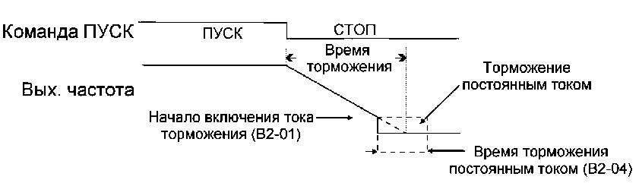

Торможение выбегом (b1-03 = 1):
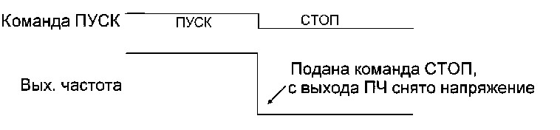

b1-04 | Запрет реверса
Диапазон значений: 0, 1 |  | Зав. значение: 0
b1-04 = 0 Реверс разрешен b1-04 = 1 Реверс запрещен

b1-06 | Число опросов входного сигнала
Диапазон значений: 1 ... 100 |  | Зав. значение: 5

Данным параметром определяется количество опросов при чтении состояния входных клемм D1~D6. Период сканирования составляет 2 мс. Увеличение значения b1-06 может повысить достоверность считываемых данных в условиях помех.

b1-09 | Выбор альтернативного источника команд Пуск/Стоп
Диапазон значений: 0 ... 2 |  | Зав. значение: 0

b1-09 = 0 Пуск/останов двигателя кнопками ПУСК и СТОП/СБРОС пульта управления.
b1-09 = 1 Пуск/останов двигателя с внешних клемм управления.
b1-09 = 2 Пуск/останов двигателя c последовательного порта по протоколу Modbus.

Для переключения между основным (заданным в b1-02) и альтернативным источниками команды Пуск/Стоп необходимо замкнуть дискретный вход, запрограммированный на данную функцию.

Пример: Команда Пуск/Стоп должна подаваться либо с пульта ПЧ, либо с внешних клемм, переключение между ними должно осуществляться замыканием/размыканием клеммы D4. Необходимо установить b1-02 = 0, b1-09 = 1, Н1-04 = 83. Если клемма D4 не активна, управление обеспечивается от пульта. При активации клеммы D4 управление будет обеспечиваться от клемм.

b1-10 | Выбор альтернативного источника задания частоты
Диапазон значений: 0 ... 6 |  | Зав. значение: 0

b1-10 = 0 | Задание частоты от кнопок пульта управления ПЧ
b1-10 = 1 | Задание частоты от внешних клемм - аналоговый вход AVI
b1-10 = 2 | Задание частоты по последовательному порту, протокол Modbus
b1-10 = 4 | Задание частоты от импульсного входа D6
b1-10 = 5 | Задание частоты от потенциометра пульта управления ПЧ
b1-10 = 6 | Задание частоты командами БОЛЬШЕ/МЕНЬШЕ от внешних клемм
b1-01 = 7 | Задание частоты от внешних клемм - аналоговый вход AUX

Для переключения между основным (заданным в В1-01) и альтернативным источниками задания частоты необходимо замкнуть дискретный вход, запрограммированный на данную функцию.

Пример: Задание частоты должно подаваться либо от потенциометра пульта ПЧ, либо от клеммы AIN. Переключение между ними должно осуществляться замыканием/размыканием клеммы D4.
Необходимо установить b1-01 = 5, b1-09 = 1, Н1-04 = 84. Если клемма D4 не активна, частота задается от потенциометра пульта. При активации клеммы D4 частота задается от клеммы AIN.
b1-11 | Выбор конфигурации ПУСК/СТОП при управлении от клемм
Диапазон значений: 0 ... 2 |  | Зав. значение: 0

b1-11 = 0 Вперед/Стоп - Назад/Стоп b1-11 = 1 Пуск/Стоп - Вперед/Назад b1-11 = 2 Трехпроводное управление

- Параметр b1-11 действует только при b1-02 = 1 или b1-09 = 1 (управление от клемм) ● При управлении от клемм кнопка СТОП пульта продолжает действовать в целях безопасности.
- Одновременная подача команд Вперед и Назад воспринимается как команда Стоп.

Ниже приведены схемы подключения и временные диаграммы при управлении от клемм:

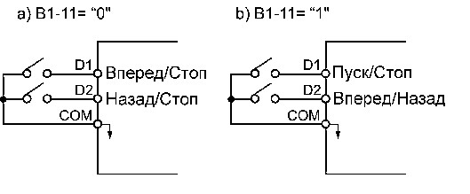

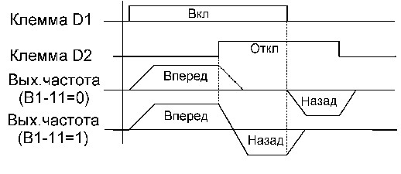

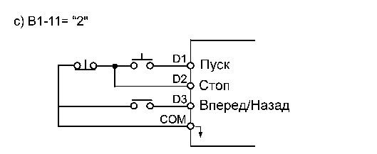

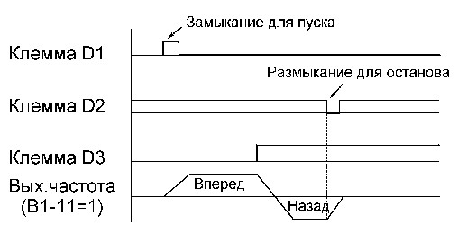

b1-12 | Автоматическая регулировка выходного напряжения
Диапазон значений: 0 ... 2 |  | Зав. значение: 0

b1-12 = 0 Во время работы b1-12 = 1 Отключена
b1-12 = 2 Во время разгона, работы и торможения
Эта функция предназначена для автоматического поддержания требуемого выходного напряжения при колебаниях напряжения питающей сети.

b2: Торможение постоянным током

b2-01 | Частота включения постоянного тока торможения
Диапазон значений: 0,10 ... 10,00 Гц |  | Зав. значение: 1,50

Устанавливает выходную частоту, при которой начинается торможение постоянным током. Примечание: Если установлен способ инерционного торможения (b1-03 = 1), торможение постоянным током не выполняется.

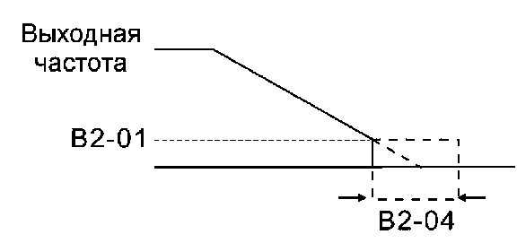

b2-02 | Уровень инжекции постоянного тока при торможении
Диапазон значений: 0,0 ... 150,0 % |  | Зав. значение: 50,0

Устанавливается в процентах от номинального тока преобразователя частоты. Излишне высокое значение параметра может привести к перегрузке двигателя.

b2-03 | Время инжекции постоянного тока при пуске
Диапазон значений: 0,0 ... 25,0 с |  | Зав. значение: 0,0

Торможение постоянным током перед запуском может быть использовано, например, для остановки вращающегося двигателя (или когда направление вращения двигателя неизвестно). Если b2-03 = 0, торможение постоянным током отключено и разгон двигателя начинается с минимальной частоты.

b2-04 | Время инжекции постоянного тока при останове
Диапазон значений: 0,0 ... 25,0 с |  | Зав. значение: 0,5

При b2-04 = 0,0 торможение постоянным током отключено.
b2-09 | Уровень инжекции постоянного тока при пуске
Диапазон значений: 0,0 ... 150,0 % |  | Зав. значение: 0,0

Устанавливается в процентах от номинального тока преобразователя частоты. Излишне высокое значение параметра может привести к перегрузке двигателя.

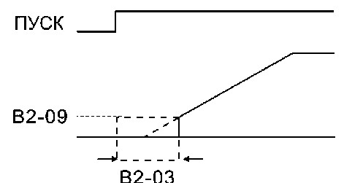

b3: Поиск скорости

b3-01 | Поиск скорости при пуске
Диапазон значений: 0; 1 |  | Зав. значение: 0

b3-01 = 0 Поиск скорости отключен b3-01 = 1 Поиск скорости включен

Пуск инерционно вращающегося электродвигателя

Электродвигатель в момент подачи команды ПУСК может находиться в состоянии вращения под воздействием внешних сил (например, - воздушного потока, воздействующего на лопасти вентилятора, установленного на валу электродвигателя и т.п.) либо - в состоянии инерционного вращения (например, после произведенного останова или после кратковременного пропадания электропитания).
Внимание! При пуске вращающегося двигателя без синхронизации его скорости с выходной частотой и напряжением преобразователя частоты в выходных цепях преобразователя протекает экстраток, который приводит к срабатыванию функции защиты от перегрузки по току.

Для безопасной работы и исключения экстратока в выходных цепях преобразователя частоты можно применить один из способов решения:

а) производить пуск вращающегося двигателя с поиском (подхватом) скорости, синхронизировав, таким образом, его текущую скорость с выходной частотой и выходным напряжением преобразователя частоты;
б) перед подачей команды ПУСК производить принудительный останов (фиксацию)
двигателя, а затем – обычный запуск.

Каждый из способов пуска является равноправным, и выбор того или иного способа решения зависит от технических возможностей пользователя с учетом достоинств и недостатков каждого способа:

(а) Пуск вращающегося двигателя с поиском скорости
Для пуска вращающегося двигателя с поиском скорости необходимо установить B3-01
= 1.
Команду пуска двигателя с поиском скорости рекомендуется использовать, если по условиям технологического процесса требуется быстрое продолжение управления инерционно вращающимся электродвигателем без его останова.

(б) Принудительный останов (фиксация) двигателя перед пуском.

Принудительный быстрый останов электродвигателя перед пуском (фиксация вала) может быть выполнен, например:
- путем механического торможения вала двигателя внешним механическим тормозным устройством;
- использованием функции торможения постоянным током (параметры b2-03, b2-
09).

При любом способе принудительного останова электродвигателя необходимо убедиться в его полном останове перед пуском, для чего необходимо применять дополнительные средства инструментального контроля (датчики вращения и т.п.).

В случае установки значения "0" параметра b2-03 торможение постоянным током не осуществляется, и разгон начинается с минимальной выходной частоты.

ВНИМАНИЕ! В случае выхода из строя преобразователя частоты при пуске вращающегося электродвигателя без его предварительного останова или без включенной функции поиска скорости действие гарантии на преобразователь частоты прекращается.

b3-04 | Выбор режима поиска скорости
Диапазон значений: 0; 1 |  | Зав. значение: 0

b3-04 = 0 Поиск в одном направлении. Направление вращения при поиске скорости соответствует направлению команды пуска. b3-04 = 1 Двунаправленный поиск. Определяется скорость двигателя в любом направлении, затем вращение происходит в направлении команды пуска.

b3-05 | Коэффициент нагрузки при поиске скорости
Диапазон значений: 1...8192 |  | Зав. значение: 250

Этот коэффициент выбирается в соответствии с моментом инерции нагрузки. Если инерция высока, необходимо увеличить значение b3-05, если низка - уменьшить. Значение 8192 соответствует вращению двигателя на номинальной частоте.

b5: ПИД-регулятор

b5-01 | ПИД-регулирование
Диапазон значений: 0 ... 4 |  | Зав. значение: 0

b5-01 = 0 | ПИД-регулятор отключен
b5-01 = 1 | Управление D по ошибке
b5-01 = 2 | Управление D по обратной связи
b5-01 = 3 | Обратное управление D по ошибке
b5-01 = 4 | Обратное управление D по обратной связи
При b5-01 = 1 или 2 (прямое управление), если величина задания больше сигнала обратной связи, то выходная частота увеличивается. Если обратная связь больше задания - частота уменьшается.
При b5-01 = 3 или 4 (обратное управление), если величина задания больше сигнала обратной связи, то выходная частота уменьшается. Если обратная связь больше задания - частота увеличивается.

Примеры использования ПИД-регулятора

Приложения | Функции управления | Датчик с выходным сигналом  0-10 В / 4-20 мА
Поддержание скорости | - Текущая скорость используется в ПИД-регуляторе в качестве обратной связи для поддержания заданной скорости привода.  - Информация о скорости другой механической системы используется в качестве задания для синхронизации двух приводов. Информация о фактической скорости является сигналом обратной связи. | Тахогенератор
Поддержание давления | Информация о текущем давлении является сигналом обратной связи для стабилизации давления в системе, путем регулирования производительности насоса | Датчик давления
Поддержание потока (расхода) | Информация о расходе используется как обратная связь для регулирования заданного потока | Датчик расхода
Поддержание температуры | Сигнал термодатчика используется для поддержания заданной температуры путем регулирования скорости вентилятора | Термодатчик

Влияние пропорциональной (P), интегральной (I) и дифференциальной (D) составляющих на характеристику ПИД-регулирования показано на рисунке:

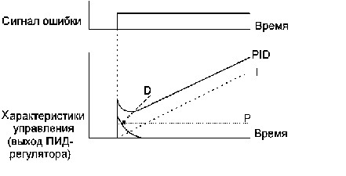
- Пропорциональное управление (P). Управляющий сигнал пропорционален отклонению (сигналу ошибки). При P-управлении выход ПИД-регулятора не может быть равен нулю.
- Интегральное управление (I). Выход ПИД-регулятора является интегралом сигнала ошибки. Эффективно для установившегося режима, но не позволяет отслеживать быстрые изменения сигнала ошибки.
- Дифференциальное управление (D). Выход ПИД-регулятора является производной сигнала ошибки. Эффективно при быстрых изменениях сигнала ошибки.
- ПИД-регулирование (PID). Оптимальное управление достигается комбинацией особенностей составляющих P, I и D.

Используются два режима ПИД-регулирования, отличающиеся использованием дифференциальной составляющей:

- Дифференцирование сигнала ошибки. Это основная схема применения ПИД-регулятора, но при изменениях задания может происходить перерегулирование или недорегулирование:

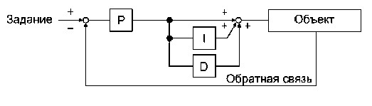

- Дифференцирование сигнала обратной связи. Может использоваться при одновременном изменении задания и обратной связи:

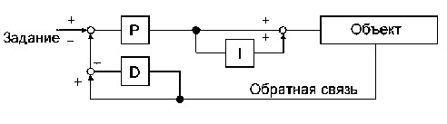

Блок-схема ПИД-регулятора:
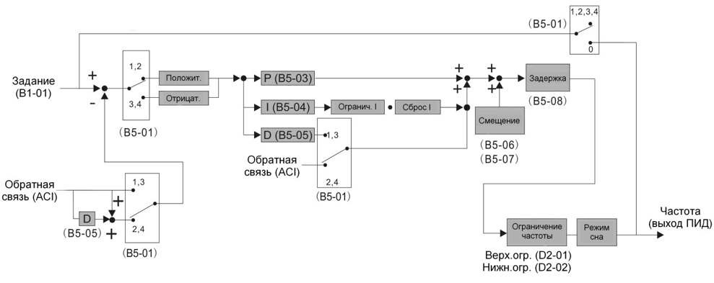

Примечания:

  - Для работы ПИД-регулятора необходимо клемме ACI назначить функцию «Обратная связь ПИД-регулятора» (Н3-09 = 0).

  - Заданием для ПИД-регулятора является заданная частота преобразователя. Источник задания частоты определяется значением параметра b1-01 или b1-10.
Пример подключения датчика давления и программирования ПЧ для поддержания постоянного уровня давления в гидросистеме.

Напряжение
питания
ф 220В
1
или
ф 380В
3
U
L1/R
L2/S

L3/T
V
W
D1
10
V
ACI

Датчик
давления

+

-

Электродвигатель
насоса
М

ПУСК/СТОП

COM

После подключения преобразователя по приведенной выше схеме необходимо запрограммировать следующие параметры:
- A1-02 = 0 (скалярное управление);
- b1-01 = 0 (задание частоты (величины давления) кнопками пульта);
- b1-02 = 1 (пуск от внешних клемм);
- b5-01 = 1 (ПИД-регулятор - управление по ошибке);
- b5-03 = 2 (пропорциональный к-т ПИД-регулятора); - b5-04 = 5 (интегральный к-т ПИД-регулятора); - H3-13 = 1 (вход ACI – 4...20 мА).
Необходимый уровень давления задается путем задания определенного значения частоты кнопками на пульте управления. Значение частоты рассчитыватся по формуле:
Fз P•F max , Pmax
где: Fз – задание частоты, Гц;
Fmax – максимальная выходная частота (по умолчанию - 50 Гц);
P – необходимое давление в системе, бар;
Pmax – максимальное давление по паспорту датчика, бар.
Например, если необходимо поддерживать в системе давление 3 бар и применен датчик с Pmax = 10 бар, то необходимо установить задание частоты:
Fз  3*50/10 15 Гц.
Для получения стабильной работы системы может потребоваться корректировка параметров пропорциональной, интегральной и дифференциальной составляющей ПИДрегулятора (параметры b5-03, b5-04 и b5-05 соответсвенно), а также параметра b5-08.
Настройка «спящего» режима производится параметрами b5-14... b5-17.
При необходимости режима автоматического перезапуска преобразователя после просадок питающего напряжения установить парамеры L2-01 = 2 и L5-06 = 0, а также необходимую задержку по времени L5-07.
Для обеспечения корректной работы тепловой защиты двигателя необходимо в параметре E2-01 установить значение номинального тока двигателя.

b5-02 | Коэффициент обратной связи ПИД
Диапазон значений: 0,00 ... 10,00 |  | Зав. значение: 1,00
Коэффициент пропорциональности обратной связи.
Сигнал ошибки равен: (Задание - Обратная связь) х (b5-02).

b5-03 | Пропорциональный коэффициент (P)
Диапазон значений: 0,0 ... 10,0 |  | Зав. значение: 1,0
Коэффициент усиления сигнала ошибки.
Если b5-03 = 0, ПИД-регулятор не работает.

b5-04 | Интегральный коэффициент (I)
Диапазон значений: 0,0 ... 100,0 с |  | Зав. значение: 10,0

Определяет интервал времени, в течение которого производится суммирование значений сигнала ошибки. Время интегрирования определяет скорость процесса регулирования для достижения заданного значения. Для медленных процессов значение b5-04 необходимо увеличивать.

b5-05 | Дифференциальный коэффициент (D)
Диапазон значений: 0,00 ... 10,00 с |  | Зав. значение: 0,00

Определяет реакцию системы на быстрые изменения сигнала ошибки. Используется для уменьшения выбросов выходного сигнала ПИД-регулятора и демпфирования колебаний, тем самым улучшая стабильность системы. Если выходное значение ПИД-регулятора приближается к заданному значению очень быстро, величина D производит снижение скорости изменения выходного сигнала ПИД-регулятора, предотвращая перерегулирование. В стационарном режиме, с небольшими колебаниями величины обратной связи, дифференциальная составляющая неэффективна. Увеличение времени дифференцирования увеличивает скорость изменения выходного сигнала ПИД-регулятора.

b5-06 | Направление смещения ПИД-регулятора
Диапазон значений: 0; 1 |  | Зав. значение: 0
b5-06 = 0 Положительное
b5-06 = 1 Отрицательное

b5-07 | Смещение ПИД-регулятора
Диапазон значений: 0 ... 109 % |  | Зав. значение: 0

Добавляет смещение к расчетному значению ПИД-регулятора для уменьшения ошибки регулирования.

b5-08 | Время задержки ПИД-регулятора
Диапазон значений: 0,0 ... 2,5 с |  | Зав. значение: 0,0

Используется для задержки изменения расчетного значения ПИД-регулятора с целью предотвращения колебаний и повышения стабильности системы.

b5-09 | Действия при потере обратной связи
Диапазон значений: 0 ... 2 |  | Зав. значение: 0

b5-09 = 0 Продолжение работы
b5-09 = 1 Продолжение работы, индикация «PdEr» и активация дискретного выхода (при установке значения «45»).
b5-09 = 2 Останов работы, индикация «FLb» и активация дискретного выхода (при установке значения «45» или «Е»).
Ситуация потери обратной связи определяется при снижении уровня сигнала обратной связи ниже значения b5-10 на время, установленное в параметре b5-11.

b5-10 | Уровень определения потери обратной связи
Диапазон значений: 0 ... 100 % |  | Зав. значение: 0

Определяет уровень обнаружения потери обратной связи ПИД (см. описание b5-09). Значение b5-10 устанавливается в процентах от максимального значения сигнала обратной связи.

b5-11 | Время определения потери обратной связи
Диапазон значений: 0,0 ... 25,0 с |  | Зав. значение: 1,0

b5-12 | Ограничение интегральной величины ПИД-регулятора
Диапазон значений: 0 ... 109 % |  | Зав. значение: 100

Используется для устранения колебаний и улучшения стабильности системы регулирования.
Значение b5-12 устанавливается в процентах от максимальной выходной частоты (E1-04).

b5-14 | Частота перехода в спящий режим
Диапазон значений: 0,00 ... 400,00 Гц |  | Зав. значение: 0,00

Если выходная частота ПИД-регулятора равна или меньше величины, установленной в параметре b5-14 в течение времени, заданного в параметре b5-15, то преобразователь частоты переходит в спящий режим.

b5-15 | Время задержки перехода в спящий режим
Диапазон значений: 0,0 ... 25,0 с |  | Зав. значение: 0,0

b5-16 | Частота выхода из спящего режима
Диапазон значений: 0,00 ... 400,00 Гц |  | Зав. значение: 0,00

Преобразователь выйдет из спящего режима, если выходная частота ПИД-регулятора равна или больше величины b5-16 в течение времени b5-17.

b5-17 | Время задержки выхода из спящего режима
Диапазон значений: 0,0 ... 25,0 с |  | Зав. значение: 0,0

Спящий режим ПИД-регулятора активируется, если выполняются следующие условия:
- b5-01 ≠ 0 ПИД-регулятор включен;
- H3-09 = 0 клемма ACI – вход сигнала обратной связи; • установлены значения параметров b5-14~b5-17.

Если выходная частота ПИД-регулятора равна или меньше значения b5-14 в течение времени, установленного в b5-15, ПЧ переходит в спящий режим и двигатель останавливается.
Если выходная частота ПИД-регулятора равна или больше значения b5-16 в течение времени, установленного в b5-17, ПЧ выходит из спящего режима и двигатель начинает вращение.

Временная диаграмма работы ПИД-регулятора в спящем режиме:

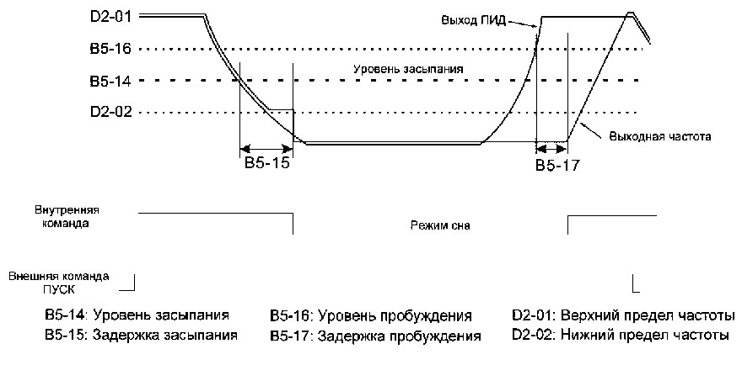

5.5. Группа параметров C: Настройка

С1: Время разгона/торможения

С1-01 | Время разгона 1
Диапазон значений: 0,1 ... 3600,0 с |  | Зав. значение: 10,0

Время разгона определяется как время, необходимое для увеличения выходной частоты от 0 до максимальной частоты (E1-04).

С1-02 | Время торможения 1
Диапазон значений: 0,1 ... 3600,0 с |  | Зав. значение: 10,0

Время торможения определяется как время, необходимое для снижения выходной частоты от максимальной (E1-04) до 0.

С1-03 | Время разгона 2
Диапазон значений: 0,1 ... 3600,0 с |  | Зав. значение: 10,0

Время разгона 2 активируется при замыкании одного из многофункциональных входов (D1~D6), запрограммированных на функцию «Время разгона/торможения 2» (Н1-01~Н1-06 = 1А).

С1-04 | Время торможения 2
Диапазон значений: 0,1 ... 3600,0 с |  | Зав. значение: 10,0

Время торможения 2 активируется при замыкании одного из многофункциональных входов (D1~D6), запрограммированных на функцию «Время разгона/торможения 2» (Н1-01~Н1-06 = 1А).

С2: Характеристики S-кривой

С2-01 | Время S-кривой в начале разгона
С2-02 | Время S-кривой в конце разгона
С2-03 | Время S-кривой в начале торможения
С2-04 | Время S-кривой в конце торможения
Диапазон значений: 0,0 ... 4,0 с |  | Зав. значение: 0,2

S-образная кривая при разгоне и торможении используется для уменьшения механических ударов и обеспечивают плавную работу механизмов при изменениях скорости. S-кривые показаны на рисунке:
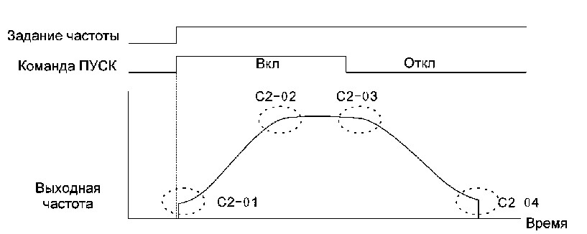

Реальное время разгона увеличивается на величину, равную [(С2-01) + (С2-02)] / 2.
Реальное время торможения увеличивается на величину, равную [(С2-03) + (С2-04)] / 2.

С3: Компенсация скольжения

С3-01 | Коэффициент компенсации скольжения
Диапазон значений: 0,0 ... 200,0 % |  | Зав. значение: 0,0

Эта функция изменяет выходную частоту в ответ на изменения момента нагрузки. Это позволяет повысить точность поддержания скорости в режиме U/f.
Для корректной работы данной функции нужно в параметре О1-06 указать синхронную скорость применяемого электродвигателя.
Частота компенсации скольжения (Fкс) определяется по формуле:

где: С3-01 - коэффициент компенсации скольжения, %; I_{реальн} - реальный выходной ток преобразователя, А;
E2-03 - ток холостого хода двигателя, А;
Е2-01 - номинальный ток двигателя, А;
О1-06 - синхронная скорость двигателя, об/мин;
Т1-05 - номинальная частота двигателя, Гц;
Т1-07 - номинальная (асинхронная) скорость двигателя, об/мин.
Выходная частота при заданном значении параметра С3-01 определяется по формуле:

С3-02 | Начальная задержка компенсации скольжения
Диапазон значений: 0,05 ... 10,00 с |  | Зав. значение: 0,10

Время задержки регулируется для предотвращения колебаний скорости двигателя или медленной реакции на изменения нагрузки. Значение С3-02 надо увеличить, если двигатель работает нестабильно, уменьшить - при медленной реакции.

С4: Компенсация момента

С4-01 | Коэффициент компенсации момента
Диапазон значений: 0,0 ... 30,0 % |  | Зав. значение: 10,0

Эта функция изменяет характеристику U/f в ответ на изменения момента нагрузки.
Как правило, никакой регулировки этого параметра не требуется.
Компенсация момента может потребоваться в следующих случаях:
- большая длина кабеля между преобразователем и двигателем (С4-01 надо увеличить); - если мощность двигателя меньше, чем мощность преобразователя, С4-01 надо увеличить;
- при чрезмерной вибрации С4-01 надо уменьшить.

При увеличении значения С4-01 возрастает крутящий момент, но чрезмерное увеличение может привести к следующим последствиям:
- преобразователь частоты может быть перегружен чрезмерным током двигателя; - перегрев двигателя либо его сильная вибрация.

С6: Несущая частота

С6-01 | Несущая частота
Диапазон значений: 1 ... 15 кГц (0,4...22 кВт) |  | Зав. значение: 5
Диапазон значений: 1 ... 5 кГц (30...315 кВт) |  | Зав. значение: 2

Увеличение несущей частоты снижает акустический шум при работе двигателя. При больших нагрузках установка несущей частоты выше заводского значения может привести к избыточному нагреву преобразователя частоты.

С6-06 | Режим несущей частоты
Диапазон значений: 0 ... 2 |  | Зав. значение: 1

С6-06 = 0 Полный диапазон ШИМ для высокоскоростных применений. Обеспечивает высокую точность и низкий уровень шума двигателя. Этот режим может привести к повышению температуры преобразователя и снижению номинальных параметров.
С6-06 = 1 При выходной частоте меньшей, чем половина номинальной частоты двигателя, используется 2-х фазная ШИМ. Этот режим рекомендуется для насосных применений и при отсутствии требований к точности по скорости и акустическому шуму двигателя. С6-06 = 2 Автоматическая настройка ШИМ для достижения компромисса между повышением температуры преобразователя и шумом двигателя (Случайная ШИМ).

С7: Предотвращение вибраций

С7-01 | Предотвращение вибраций
Диапазон значений: 0; 1 |  | Зав. значение: 1

C7-01 = 0 Отключено
C7-01 = 1 Включено

Для повышения динамики переходного процесса, например, для быстрого изменения направления вращения двигателя, рекомендуется отключить данную функцию (С7-01 = 0) либо установить малое значение коэффициента предотвращения вибраций (С7-02). Функция действует только в режиме управления U/f (А1-02 = 0).

С7-02 | Коэффициент предотвращения вибраций
Диапазон значений: 0 ... 100 |  | Зав. значение: 5

Если двигатель вибрирует при малой нагрузке – значение C7-02 необходимо увеличить, если двигатель останавливается или медленно реагирует при большой нагрузке – уменьшить С7-02.

5.6. Группа параметров d: Частота

d1: Задание частоты

d1-09 | Частота шагового режима
Диапазон значений: 0,00 ... 400,00 Гц |  | Зав. значение: 2,00

Частота шагового режима активна, если замкнут один из многофункциональных входов D1~D6, запрограммированный на функцию «Шаговая скорость вперед» (Н1-01~H1-06 = 12) или «Шаговая скорость назад» (Н1-01~H1-06 = 13).

d1-10 | Время разгона шагового режима
d1-11 | Время торможения шагового режима
Диапазон значений: 0,1 ... 25,5 с |  | Зав. значение: 0,5

Определяется аналогично параметру С1-01 / С1-02

d1-12 | Время разгона/торможения фиксированной скорости
Диапазон значений: 0; 1 |  | Зав. значение: 0
d1-12 = 0 Время разгона и торможения для фиксированных скоростей определяется значениями параметров С1-01~С1-04.
d1-12 = 1 Время разгона и торможения для фиксированных скоростей определяется значениями параметров d1-29~d1-60.

d1-13 | Скорость 0
Диапазон значений: 0,00 ... 400,00 Гц |  | Зав. значение: 5,00

Это основная опорная частота, которая может задаваться от кнопок пульта или от клемм БОЛЬШЕ/МЕНЬШЕ, если b1-01/b1-10 = 0 или 6.
d1-14 | Скорость 1 | Зав. значение: 5,00
d1-15 | Скорость 2 | Зав. значение: 10,00
d1-16 | Скорость 3 | Зав. значение: 15,00
d1-17 | Скорость 4 | Зав. значение: 20,00
d1-18 | Скорость 5 | Зав. значение: 25,00
d1-19 | Скорость 6 | Зав. значение: 30,00
d1-20 | Скорость 7 | Зав. значение: 35,00
d1-21 | Скорость 8 | Зав. значение: 40,00
d1-22 | Скорость 9 | Зав. значение: 45,00
d1-23 | Скорость 10 | Зав. значение: 50,00
d1-24 | Скорость 11 | Зав. значение: 0,00
d1-25 | Скорость 12 | Зав. значение: 0,00
d1-26 | Скорость 13 | Зав. значение: 0,00
d1-27 | Скорость 14 | Зав. значение: 0,00
d1-28 | Скорость 15 | Зав. значение: 0,00
Диапазон значений: 0,00 ... 400,00 Гц

d1-29 | Время разгона для скорости 0
d1-30 | Время торможения для скорости 0
d1-31 | Время разгона для скорости 1
d1-32 | Время торможения для скорости 1
d1-33 | Время разгона для скорости 2
d1-34 | Время торможения для скорости 2
d1-35 | Время разгона для скорости 3
d1-36 | Время торможения для скорости 3
d1-37 | Время разгона для скорости 4
d1-38 | Время торможения для скорости 4
d1-39 | Время разгона для скорости 5
d1-40 | Время торможения для скорости 5
d1-41 | Время разгона для скорости 6
d1-42 | Время торможения для скорости 6
d1-43 | Время разгона для скорости 7
d1-44 | Время торможения для скорости 7
d1-45 | Время разгона для скорости 8
d1-46 | Время торможения для скорости 8
d1-47 | Время разгона для скорости 9
d1-48 | Время торможения для скорости 9
d1-49 | Время разгона для скорости 10
d1-50 | Время торможения для скорости 10
d1-51 | Время разгона для скорости 11
d1-52 | Время торможения для скорости 11
d1-53 | Время разгона для скорости 12
d1-54 | Время торможения для скорости 12
d1-55 | Время разгона для скорости 13
d1-56 | Время торможения для скорости 13
d1-57 | Время разгона для скорости 14
d1-58 | Время торможения для скорости 14
d1-59 | Время разгона для скорости 15
d1-60 | Время торможения для скорости 15
Диапазон значений: 0,1 ... 3600,0 с |  | Зав. значение: 10,0

Расчет фактического времени разгона/торможения.

Пример расчета времени разгона:

Е1-04 = 50Гц (Максимальная частота); d1-14 = 10 Гц (Фиксированная скорость 1); d1-31 = 5 с (Время разгона для скорости 1); d1-32 = 20 с (Время торможения для скорости 1); С2-01~С2-04 = 0,2 с (время S-кривых).

(d1-31) х (d1-14) (C2-01) + (C2-02)
Фактическое время разгона = + = 1,2 с
(E1-04) 2
(d1-32) х (d1-14) (C2-01) + (C2-02)
Фактическое время торможения = _{(E1-04)} + ₂ = 4,2 с При d1-12 = 1 (Время разгона/торможения определяется параметрами d1-29 ~ d1-60), существует два режима использования времени разгона и торможения, показанные на рисунках ниже.

Установлены значения параметров: b1-02 = 1 (ПУСК/СТОП от клемм) b1-11 = 1 (Пуск/Стоп и Вперед/Назад) H1-01 = 80 (клемма D1 - Пуск/Стоп)
H1-02 = 81 (клемма D2 - Вперед/Назад)
H1-03 = 3 (D3 - фиксированная скорость 1)
H1-04 = 4 (D4 - фиксированная скорость 2) H1-05 = 5 (D5 - фиксированная скорость 3).

Режим 1: Временная диаграмма работы с фиксированными скоростями, если команда Пуск последовательно включается и отключается:

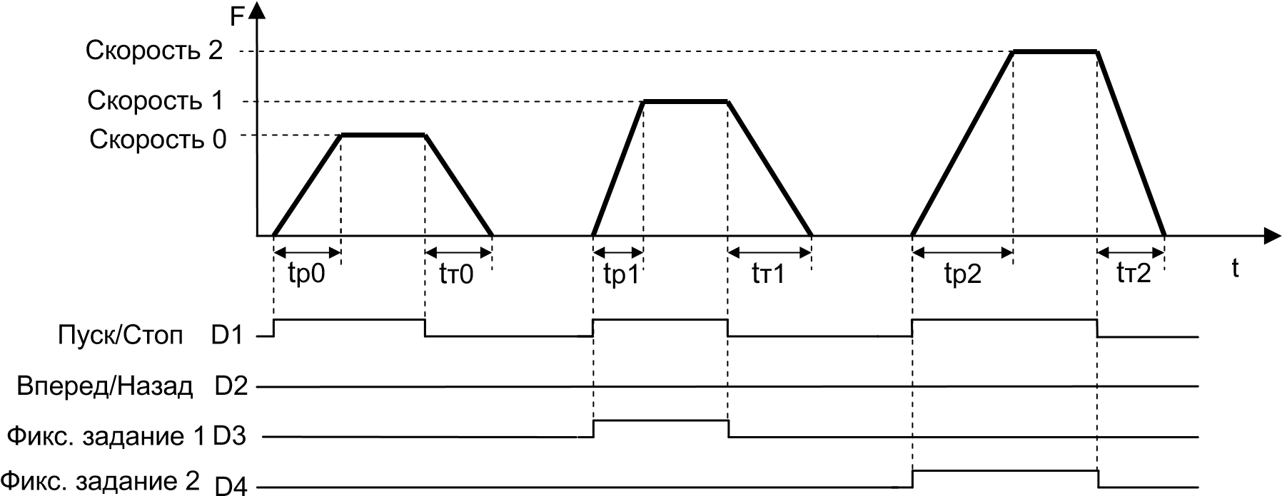
tр0, tр1, tр2 – фактическое время разгона для скорости 0, 1, 2.
tт0, tт1, tт2 – фактическое время торможения для скорости 0, 1, 2.

Режим 2: Временная диаграмма работы с фиксированными скоростями, если команда Пуск присутствует постоянно:

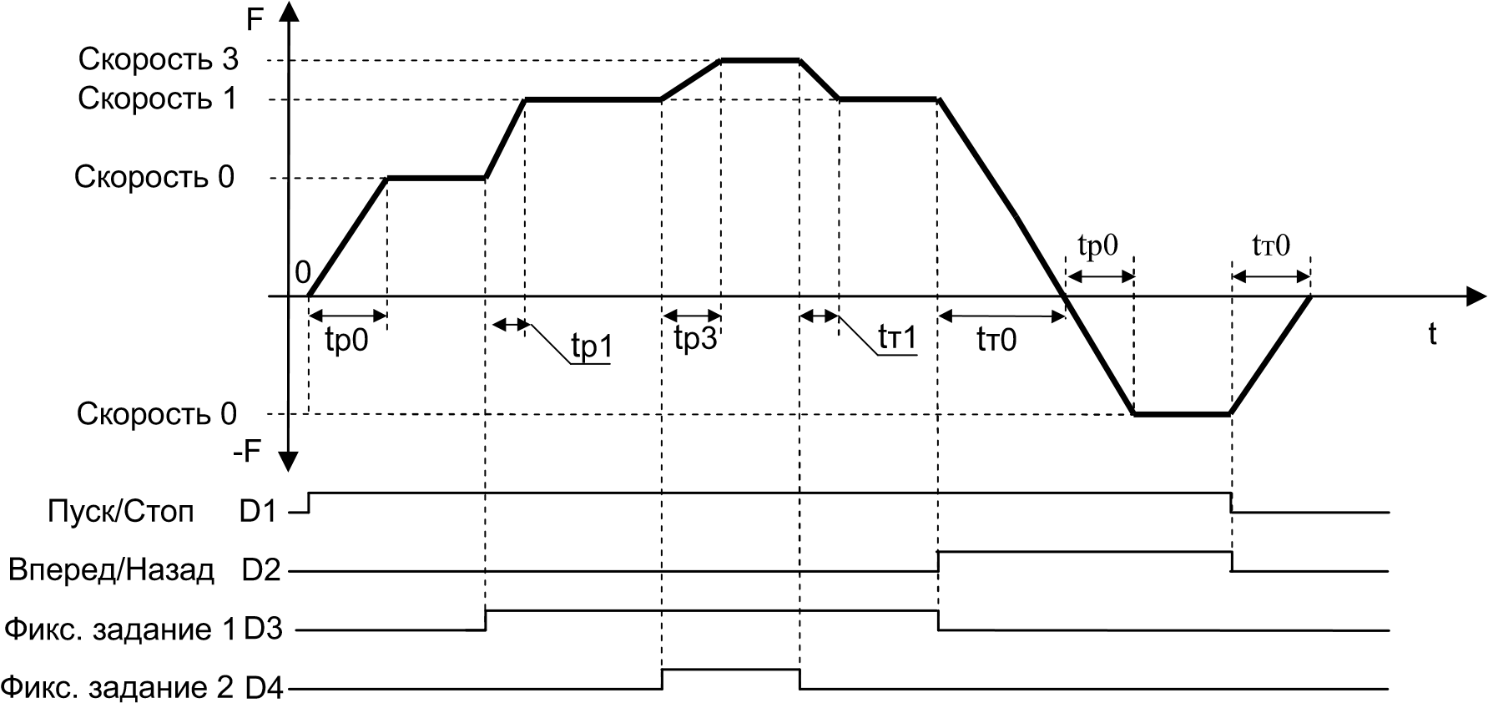
tр0, tр1, tр3 – фактическое время разгона для скорости 0, 1, 3.
tт0, tт1 – фактическое время торможения для скорости 0, 1.

d2: Верхнее и нижнее ограничение частоты

d2-01 | Верхний предел частоты
Диапазон значений: 0,1 ... 100,0 % |  | Зав. значение: 100,0
Верхнее ограничение выходной частоты устанавливается в процентах от максимальной выходной частоты (Е1-04).

d2-02 | Нижний предел частоты
Диапазон значений: 0,0 ... 99,0 % |  | Зав. значение: 0,0

Нижнее ограничение выходной частоты устанавливается в процентах от максимальной выходной частоты (Е1-04).

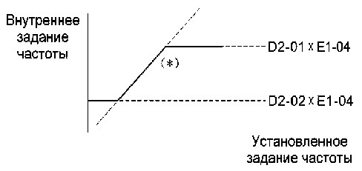

* 1. При d2-02 = 0% и задании частоты 0 Гц, выходная частота равна 0.
2. При d2-02 > 0% и задании частоты ≤ (d2-02)х(Е1-04)/100% выходная частота равна (d2-02)х(Е1-04)/100%.

d3: Частота перескока

d3-01 | Частота перескока 1
d3-02 | Частота перескока 2
d3-03 | Частота перескока 3
Диапазон значений: 0,00 ... 400,00 Гц |  | Зав. значение: 0,00

Устанавливают средние значения запрещенных частот. Данная функция может использоваться для предотвращения механических вибраций на определенных скоростях работы привода.

d3-04 | Ширина диапазона перескока
Диапазон значений: 0,00 ... 30,00 Гц |  | Зав. значение: 0,00

Диапазон запрещенных частот равен (d3-01~d3-03) ± (d3-04):
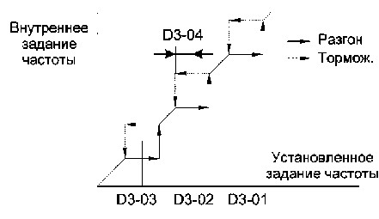

5.7. Группа параметров Е: Параметры U/f и двигателя

Е1: Характеристики U/f

E1-01 | Напряжение питания
Диапазон значений: 170,0 ... 265,0 В  или 323,0 ... 528,0 В |  | Зав. значение: 220,0  или 380,0
Значение напряжение питающей сети используется для обеспечения защитных функций преобразователя.

E1-03 | Выбор характеристики U/f
Диапазон значений: 0 ... F |  | Зав. значение: F

Данный параметр используется только в режиме управления U/f. Необходимость в изменении характеристики может возникнуть, например, при использовании высокоскоростного двигателя или при необходимости настройки вращающего момента двигателя.

Применение | Описание характеристик |  | E1-03
Основное применение | 50 Гц |  | 0
 | 60 Гц |  | 1
 | 60 Гц (насыщение при 50 Гц) |  | 2
 | 72 Гц (насыщение при 60 Гц) |  | 3
Переменный момент | 50 Гц | Переменный момент 1 | 4
 |  | Переменный момент 2 | 5
 | 60 Гц | Переменный момент 1 | 6
 |  | Переменный момент 2 | 7
Высокий пусковой момент | 50 Гц | Высокий пусковой момент 1 | 8
 |  | Высокий пусковой момент 2 | 9
 | 60 Гц | Высокий пусковой момент 1 | A
 |  | Высокий пусковой момент 2 | B
Высокоскоростной двигатель | 90 Гц (насыщение при 60 Гц) |  | C
 | 120 Гц (насыщение при 60 Гц) |  | D
 | 180 Гц (насыщение при 60 Гц) |  | E
Характеристика пользователя | Настраиваемая характеристика U/f |  | F

Примечания.

- Настройка характеристики F производится параметрами Е1-05~Е1-13.
- Значения напряжений в характеристиках U/f отличаются для преобразователей частоты разной мощности (см. графики характеристик ниже).

При выборе характеристик U/f необходимо учитывать параметры двигателя:
  - номинальное напряжение двигателя; • номинальная частота двигателя;
  - максимальная скорость двигателя.

Характеристики с высоким пусковым моментом допускается выбирать только в определенных случаях, таких как:
  - большая длина кабеля между преобразователем и двигателем;
  - большое падение напряжения при пуске;
  - на входе или выходе преобразователя установлен реактор переменного тока (входной или выходной фильтр).
Характеристики U/f преобразователей мощностью от 0,4 кВт до 1,5 кВт
(на графиках указано выходное напряжение для преобразователей серии L (220 В). Для преобразователей серии H (380 В) необходимо удвоить указанное напряжение):

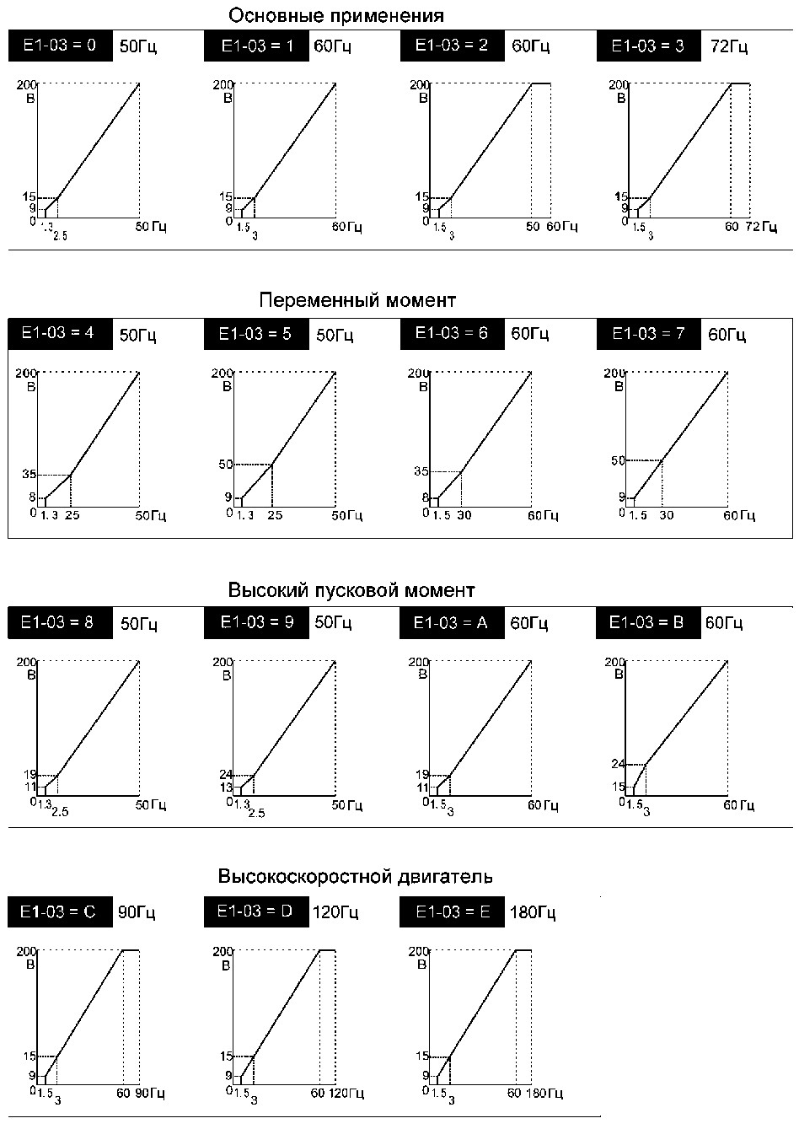

Характеристики U/f преобразователей мощностью от 2,2 кВт до 93 кВт

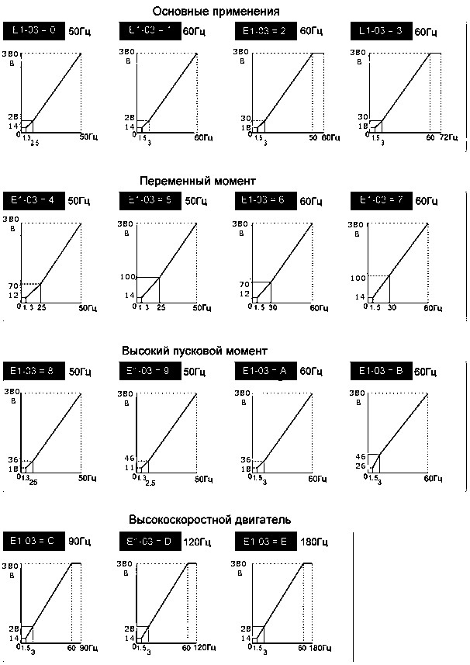

Пользовательская характеристика U/f .
Для задания пользователем произвольной характеристики необходимо установить значение параметра E1-03 = F, затем - необходимые значения параметров от Е1-04 до Е1-13.

E1-04 | Максимальная выходная частота | Зав. значение: 50,00 Гц
E1-05 | Максимальное напряжение | Зав. значение: 220,0 или 380,0 В
E1-06 | Базовая частота | Зав. значение: 50,00 Гц
E1-07 | Средняя выходная частота А | Зав. значение: 2,50 Гц
E1-08 | Напряжение при средней выходной частоте А | Зав. значение: 15,0 или 28,0 В
E1-09 | Минимальная выходная частота | Зав. значение: 1,30 Гц
E1-10 | Напряжение при минимальной выходной частоте | Зав. значение: 9,0 или 14,0 В
E1-11 | Средняя выходная частота В | Зав. значение: 0,00 Гц
E1-12 | Напряжение при средней выходной частоте В | Зав. значение: 0,0 В
E1-13 | Базовое напряжение | Зав. значение: 220,0 или 380,0 В

Примечание: В режиме векторного управления (A1-02 = 5) преобразователь работает по собственной характеристике U/f. В этом режиме имеет значение только параметр Е1-04.

Значения параметров должны удовлетворять следующим условиям:
E1-09 ≤ E1-07 < E1-06 ≤ E1-11 ≤ E1-04.
Для установки линейной характеристики U/f надо установить одинаковые значения параметров Е1-07 и Е1-09. В этом случае значение параметра E1-08 игнорируется.

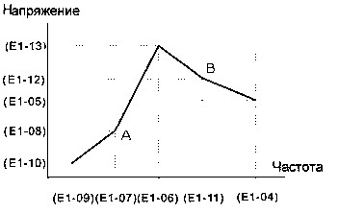

Е2: Параметры двигателя

Параметры двигателя группы Е2 предназначены для режима работы U/f (А1-02 = 0)

E2-01 | Номинальный ток двигателя

Устанавливается значение номинального тока (А) по паспортным данным двигателя. Заводское значение параметра зависит от мощности преобразователя.

E2-03 | Ток холостого хода двигателя

Это значение используется в качестве исходных данных для расчета компенсации скольжения.
Если этот параметр не указан в паспортных данных двигателя, свяжитесь с производителем двигателя.
Заводское значение параметра зависит от мощности преобразователя.

E2-04 | Число полюсов двигателя
Диапазон значений: 2 ... 48 |  | Зав. значение: 4

Устанавливается число полюсов по паспортным данным двигателя.

Е6: Направление вращения

E6-01 | Направление вращения двигателя
Диапазон значений: 0; 1 |  | Зав. значение: 0

E6-01 = 0 Прямое (против часовой стрелки, если смотреть со стороны вала двигателя) E6-01 = 1 Обратное (по часовой стрелке)

5.8. Группа параметров Н: Клеммы управления

Н1: Многофункциональные дискретные входы

Н1-01 | Функции клеммы D1 | Зав. значение: 80
Н1-02 | Функции клеммы D2 | Зав. значение: 81
Н1-03 | Функции клеммы D3 | Зав. значение: 3
Н1-04 | Функции клеммы D4 | Зав. значение: 4
Н1-05 | Функции клеммы D5 | Зав. значение: 5
Н1-06 | Функции клеммы D6 | Зав. значение: 30

Описание функций многофункциональных дискретных входов (клеммы D1~D6):

Значение параметров  H1-01~  H1-06 | Описание функций клемм D1~D6
3, 4, 5, 32 | Дискретное задание 16-ти фиксированных скоростей  Выбор фиксированной скорости H1-06 = 32 (клемма D6) «Фиксир. задание 3» H1-05 = 5 (клемма D5) «Фиксир. задание 2» H1-04 = 4 (клемма D4) «Фиксир. задание 1» H1-03 = 3 (клемма D3) «Фиксир. задание 0»  d1-13 (скорость 0). Основная частота. 0 0 0 0  d1-14 (скорость 1) 0 0 0 1  d1-15 (скорость 2) 0 0 1 0  d1-16 (скорость 3) 0 0 1 1  d1-17 (скорость 4) 0 1 0 0  d1-18 (скорость 5) 0 1 0 1  d1-19 (скорость 6) 0 1 1 0  d1-20 (скорость 7) 0 1 1 1  d1-21 (скорость 8) 1 0 0 0  d1-22 (скорость 9) 1 0 0 1  d1-23 (скорость 10) 1 0 1 0  d1-24 (скорость 11) 1 0 1 1  d1-25 (скорость 12) 1 1 0 0  d1-26 (скорость 13) 1 1 0 1  d1-27 (скорость 14) 1 1 1 0  d1-28 (скорость 15) 1 1 1 1  Примечания:  - «1» - клемма замкнута, «0» - клемма разомкнута.  - В параметре d1-13 хранится значение частоты, задаваемой кнопками пульта управления (при b1-01 = 0) или от клемм с установленной функцией БОЛЬШЕ/МЕНЬШЕ (при b1-01 = 6).  - При перезапуске питания, после остановки двигателя, в режиме управления БОЛЬШЕ/МЕНЬШЕ при H1-14=0/2 значение частоты в параметре d1-13 принимает новое значение.

Значение параметров  H1-01~  H1-06 | Описание функций клемм D1~D6
Пример задания нескольких фиксированных скоростей:
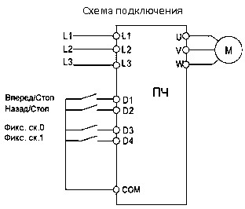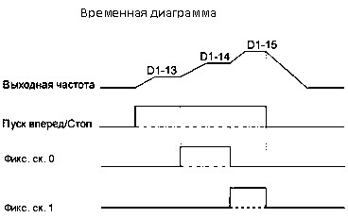

Установленные значения параметров:
Параметр | Наименование функции | Значение
b1-01 | Выбор источника задания частоты | 0 (кнопки пульта)
b1-02 | Выбор источника команды Пуск | 1 (клеммы)
d1-13 | Основная частота (скорость 0) | хх.хх Гц
d1-14 | Фиксированная скорость 1 | хх.хх Гц
d1-15 | Фиксированная скорость 2 | хх.хх Гц
H1-01 | Выбор функции клеммы D1 | 80 («Пуск вперед»)
H1-03 | Выбор функции клеммы D3 | 3 («Фиксированное задание 0»)
H1-04 | Выбор функции клеммы D4 | 4 («Фиксированное задание 1»)

A | Прекращение разгона/торможения.  При поступлении данной команды разгон/торможение прекращается и удерживается текущая выходная частота. При поступлении команды Стоп данная функция отменяется и происходит останов.  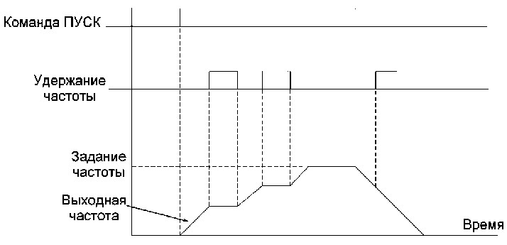

Значение параметров  H1-01~  H1-06 | Описание функций клемм D1~D6
10, 11 | Задание частоты командами БОЛЬШЕ/МЕНЬШЕ от клемм управления.  При поступлении этих команд выполняется разгон/торможение до требуемой частоты без изменения задания при наличии команды ПУСК.  Команда БОЛЬШЕ Замкнуто Разомкнуто Разомкнуто Замкнуто  Команда МЕНЬШЕ Разомкнуто Замкнуто Разомкнуто Замкнуто  Состояние Разгон Торможение Удержание Удержание  Данная функция может работать в двух режимах в зависимости от значения параметра Н1-13.  Если Н1-13 = 0,00, то на время замыкания клемм БОЛЬШЕ (МЕНЬШЕ) выходная частота увеличивается (уменьшается) в соответствии со временем разгона (торможения). При разомкнутых клеммах БОЛЬШЕ (МЕНЬШЕ) частота удерживается на текущем уровне:  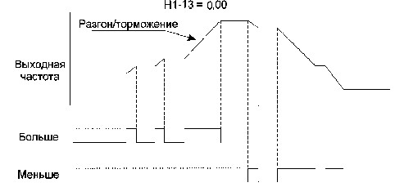  Если Н1-13 ≠ 0,00, то при каждом замыкании клемм БОЛЬШЕ (МЕНЬШЕ) выходная частота увеличивается (уменьшается) на величину Н1-13. Если клемма БОЛЬШЕ (МЕНЬШЕ) будет замкнута в течение 2с и более, то изменение выходной частоты будет как при Н1-13 = 0,00:  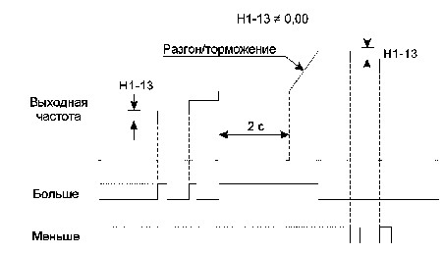  Примечания:  1.Функция действительна только при установке b1-01 = 6 (Команда БОЛЬШЕ/МЕНЬШЕ).  - Необходимо назначить двум клеммам команды БОЛЬШЕ (значение 10) и МЕНЬШЕ (значение 11).  - Времена разгона и торможения при управлении командами БОЛЬШЕ/МЕНЬШЕ соответствуют значениям C1-01~ C1-04.  - Ограничения частоты при управлении определяются значениями d2-01 (верхний предел) и d2-02 (нижний предел).  - Дополнительную информацию по режиму удержания частоты в режиме БОЛЬШЕ/МЕНЬШЕ см. в параметре H1-14.

Значение параметров  H1-01~  H1-06 | Описание функций клемм D1~D6
12, 13 | Шаговая скорость вперед/Шаговая скорость назад.  При замыкании клеммы, которой назначена функция 12, двигатель вращается в направлении вперед на частоте шагового режима (d1-09).  При замыкании клеммы, которой назначена функция 13 - назад с той же частотой.  Выполняется следующий приоритет команд задания частоты:  Шаговая скорость > Фиксированные скорости > Другие способы задания частоты.  Шаговая скорость имеет наивысший приоритет.
14 | Сброс аварийного состояния.  Позволяет сбросить преобразователь в рабочее состояние из состояния аварийной ситуации.  Для повторного запуска преобразователя необходимо снять команду ПУСК и выполнить сброс с внешней клеммы или нажатием кнопки СТОП/СБРОС пульта управления, или отключить и снова включить питание преобразователя.  Если преобразователь находится в состоянии готовности (отсутствует индикация аварии), подача команды Сброс не оказывает действия на работу преобразователя.  Предупреждение: Перед выполнением команды Сброс необходимо выявить и устранить причины возникновения аварийной ситуации, в противном случае можно повредить преобразователь или оборудование.
15 | Аварийный останов.  При поступлении данной внешней команды (путем замыкания клеммы) двигатель останавливается со временем торможения С1-04 независимо от значения параметра b1-03. На дисплее мигает сообщение «E.S.», пока присутствует внешняя команда «Аварийный останов».  Необходимо снять команду ПУСК, затем после снятия команды «Аварийный останов» (размыкания клеммы) индикация «E.S.» сменится на индикацию опорной частоты и ПЧ будет готов к выполнению команды ПУСК.  Для возобновления работы необходимо снова подать команду ПУСК.
19 | Отключение ПИД-регулятора.  При поступлении этой команды ПИД-регулятор отключается.  При отсутствии команды ПИД-регулятор работает (при условии, что b5-01≠0).
1A | Время разгона/торможения 2.  При замыкании клеммы время разгона/торможения определяется параметрами С103/С1-04.  При разомкнутой клемме - параметрами С1-01/С1-02
30 | Сброс интегральной составляющей ПИД-регулятора.  При наличии данной команды интегральная составляющая ПИД становится равной  0.  При отсутствии команды интегральная составляющая равна b5-04.
80, 81 | Пуск вперед/Пуск назад.  При поступлении команды двигатель запускается в выбранном направлении. При снятии команды двигатель останавливается в соответствии с выбранным методом останова (b1-03).
82 | Внешняя блокировка.  При поступлении команды на дисплее мигает сообщение «b.b.», выход преобразователя отключается, двигатель останавливается инерционно независимо от значения b1-03.  При снятии команды двигатель снова запускается. Характер перезапуска двигателя (с поиском скорости или без) определяется параметром b3-01.
83 | Основной/дополнительный источник команды ПУСК.  При замыкании клеммы команда ПУСК подается от источника, выбранного в пара-
Значение параметров  H1-01~  H1-06 | Описание функций клемм D1~D6
 | метре b1-09, при разомкнутой клемме источник команды ПУСК задается параметром b1-02.
84 | Основной/дополнительный источник задания частоты.  При замыкании клеммы источник задания частоты определяется параметром b1-10, при разомкнутой клемме - параметром b1-01.
85 | Поддержание работы при провалах питания за счет инерции нагрузки. При наличии данной команды используется кинетическая энергия торможения нагрузки для поддержания напряжения на шине постоянного тока при провалах питания преобразователя. Двигатель плавно останавливается за время торможения L508 до тех пор, пока не восстановится питание или до появления сообщения Uv (низкое напряжение).  Чем больше инерция нагрузки, тем дольше возможно торможение. Если инерция мала, то напряжение на шине постоянного тока быстро снижается, регенерация напряжения за счет кинетической энергии неэффективна.
86 | Автоматическое управление процессом.  При поступлении команды активируется выполнение функция автоматического процесса  (см. параметры группы Р).
87 | Вход счётчика импульсов (входы D1~D5) (см. описание параметров Н1-19, Н1-20)
88 | Сброс счётчика импульсов (входы D1~D5) (см. описание параметров Н1-19, Н1-20)
89 | Импульсный вход.  Данная функция предназначена только для дискретного входа D6. Используется для задания частоты последовательностью импульсов или сигналом ШИМ. (см. описание параметров Н1-15~Н1-18).

Н1-11 | Выбор типов сигналов для входов D1~D5 | Зав. значение: 00000
Н1-12 | Выбор типа сигнала для входа D6 | Зав. значение: 00000

Н1-11 Н1-12
0 0 0 0 0 0 0 0 0 0
бит 0: клемма бит 1: клемма D1D2 бит 0: клемма бит 1: резерв D6 бит 2: клемма D3 бит 2: резерв бит 3: клемма D4 бит 3: резерв бит 4: клемма D5 бит 4: резерв
[бит = 0]: Функция активируется при замыкании клеммы (NO контакт).
[бит = 1]: Функция активируется при размыкании клеммы (NC контакт).

Предупреждение. Не выбирайте клеммы в качестве источника команды ПУСК до тех пор, пока клеммам D1~D6 не будут назначены необходимые типы сигналов. Непреднамеренный запуск двигателя может привести к серьезным травмам или повреждению оборудования.

Н1-13 | Шаг изменения частоты в режиме БОЛЬШЕ/МЕНЬШЕ
Диапазон значений: 0,00 ... 5,00 Гц |  | Зав. значение: 0,00

См. выше описание функций клемм D1~D6, значения 10 и 11.

Н1-14 | Сохранение частоты в режиме БОЛЬШЕ/МЕНЬШЕ
Диапазон значений: 0 ... 2 |  | Зав. значение: 0

Н1-14 = 0 | При подаче команды СТОП текущее задание частоты сохраняется в параметре d1-13, двигатель останавливается в соответствии с параметром b1-03.  Во время останова команды БОЛЬШЕ/МЕНЬШЕ неактивны.
Н1-14 = 1 | При подаче команды СТОП текущая частота не сохраняется. Очередной запуск будет происходить с нулевой частоты.
Н1-14 = 2 | При подаче команды СТОП текущее задание частоты сохраняется в параметре d1-13, двигатель останавливается в соответствии с параметром b1-03.  Во время останова команды БОЛЬШЕ/МЕНЬШЕ продолжают действовать.

Н1-15 | Выбор сигнала импульсного входа
Диапазон значений: 0; 1 |  | Зав. значение: 0
Н1-15 = 0 ШИМ
Н1-15 = 1 Импульсная последовательность

Н1-16 | Коэффициент фильтра импульсного входа
Диапазон значений: 0 ... 100 |  | Зав. значение: 1
Н1-17 | Коэффициент импульсного входа
Диапазон значений: 0,01 ... 9,99 |  | Зав. значение: 1,00

Настройка параметров в режиме задания частоты последовательностью импульсов с клеммы D6:
b1-01 = 4 Задание частоты с импульсного входа D6.
H1-06 = 89 Функция клеммы D6 - импульсный вход.
H1-15 = 1 Тип сигнала на клемме D6 - последовательность импульсов. H1-17 Коэффициент импульсного входа.

Выходная частота преобразователя рассчитывается по формуле:
Частота импульсов на входе D6 (Гц)
Выходная частота (Гц) = х (Н1-17)
100

Примечание: Максимальная частота импульсов на входе D6 не должна превышать 10 кГц.

Настройка параметров в режиме задания частоты ШИМ сигналом с клеммы D6:
b1-01 = 4 Задание частоты с импульсного входа D6.
H1-06 = 89 Функция клеммы D6 - импульсный вход.
H1-15 = 0 Тип сигнала на клемме D6 - ШИМ сигнал.

Задание частоты (Гц) = [Относительная длительность импульса  (d2-01)(%)/100%]  (E1-04)(Гц)

Примечания:
1) Допустимый диапазон периода повторения импульсов ШИМ составляет 1 ... 100 мс. 2) Относительная длительность импульса определяется согласно диаграмме:

Uвх Отн. длительность импульса = (T_{и}/T)
Неактивный (D6 разомкнут с COM)
T
и

T

Время
1

0

Активный (D6 замкнут с COM)

РУКОВОДСТВО ПО ЭКСПЛУАТАЦИИ (версия 1.7) E4 - 8400
Н1-18 | Коэффициент фильтра при отображении частоты на пульте управления
Диапазон значений: 0 ... 200 |  | Зав. значение: 20
Увеличение Н1-18 снижает частоту миганий дисплея при задании частоты от импульсного входа.
Н1-19 | Задание счетчика
Диапазон значений: 0 ... 9999 |  | Зав. значение: 0
Н1-20 | Предустановка счетчика
Диапазон значений: 0 ... 9999 |  | Зав. значение: 0
Н1-21 | Период опроса счетчика
Диапазон значений: 1 ... 10 |  | Зав. значение: 1
Период опроса определяется выражением (Н1-21) х 2 мс.
Вход счетчика может быть подключен к внешнему источнику импульсов, например, для подсчета циклов процесса или количества производимого материала.
Примечание: Максимальная частота импульсов на входе D6 не должна превышать 100 Гц, длительность импульса не менее 5 мс.
Пример настройки параметров для реализации функции счетчика:
H1-04 = 87 Функция клеммы D4 – вход внешнего импульсного сигнала.
H1-05 = 88 Функция клеммы D5 - сброс счетчика.
H1-19 = 5 Задание количества импульсов.
H1-20 = 3 Предустановленное значение.
(H1-19 > H1-20)
H2-02 = 46 Контакты реле RY2 замкнутся, когда количество импульсов после запуска счетчика достигнет заданного значения, установленного в Н1-19. Контакты реле RY2 разомкнутся следующим фронтом входного импульса.
H2-01 = 47 Контакты реле RY1 замкнутся, когда количество импульсов после запуска счетчика достигнет предустановленного значения, установленного в Н1-20. Контакты реле RY1 разомкнутся аналогично контактам реле RY2.
H2-01 ~ 03 = 48 (счетчик в текущем уровне синхронизации).
Примечания:
- Для запуска режима счетчика должна быть подана команда ПУСК (H1-0_ = 80, 81).
- Каждый сигнал счетчика активируется по фронту импульса и деактивируется по спаду.
- Текущее значение счетчика сбрасывается при замыкании входа, установленного в значение «88 Сброс счетчика» или когда счетчик достигнет заданного значения.
- Функция перезапуска счетчика работает при достижении количества импульсов установленного значения.
Например: Установлено предварительное значение H1-20=10, когда число импульсов на входе достигнет 10, накопленное значение будет обнулено, и на дискретном выходе появится сигнал (например, H2-01=47).
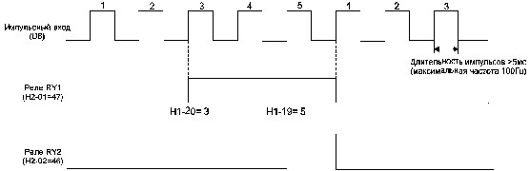

Н2: Многофункциональные дискретные выходы

Н2-01 | Многофункциональный выход (реле RY1) | Зав. значение: Е
Н2-02 | Многофункциональный выход (реле RY2) | Зав. значение: 0
Н2-03 | Многофункциональный выход (клемма DO/DO1) | Зав. значение: 2
Н2-04 | Многофункциональный выход (клемма DO2) | Зав. значение: E

Н2-06 | Тип сигналов на дискретных выходах | Зав. значение: 00000

0 0 0 0 0
бит 0: реле бит 1: реле RYRY12 бит 2: клемма бит 3: клемма DODO/DO12 бит 4: резерв
[бит = 0]: Выход замкнут, если функция активна.
[бит = 1]: Выход разомкнут, если функция активна.

Описание функций многофункциональных дискретных выходов:

Значение | Описание функций
0 | Во время вращения.  Выход активируется при подаче команды ПУСК или при наличии напряжения на выходе преобразователя частоты.
2 | Достижение заданной частоты.  Выход активируется, когда выходная частота достигает частоты задания. Функция работает при вращении в любом направлении.  Диапазон определения заданной частоты = Задание частоты ± (L4-02).  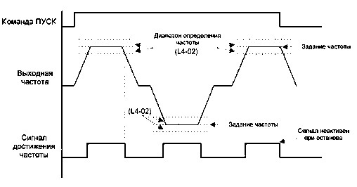
3 | Достижение требуемой частоты.  Выход активизируется, когда выходная частота и задание частоты находятся внутри диапазона (L4-01) ± (L4-02).  Функция работает при вращении в любом направлении.

 | 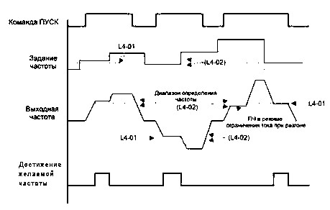
4 | Определение частоты 1.  Выход активен, когда выходная частота ниже частоты, указанной в параметре L4-01.  Функция работает при вращении в любом направлении.  Определение частоты 1 = Выходная частота < L4-01.  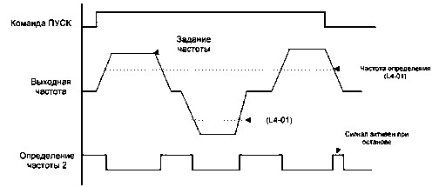
5 | Определение частоты 2.  Выход активен, когда выходная частота выше частоты, указанной в параметре L4-01.  Функция работает при вращении в любом направлении. Определение частоты 2 = Выходная частота > L4-01.  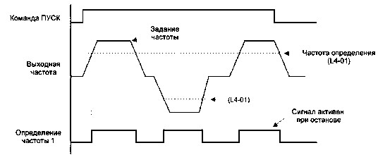
Значение | Описание функций
Е | Неисправность.  Активируется при неисправности ПЧ или аварийной ситуации с двигателем.
17 | Перегрузка по току.  Выход активируется при обнаружении перегрузки по току (см. описание L6-01~L6-03)
1Е | Попытка перезапуска.  Активируется при выполнении перезапуска.
1F | Перегрузка двигателя.  Предварительный сигнал перегрузки двигателя (OL1), нагрузка 90%.
41 | Потеря питания.  Активируется при аварийных сообщениях UV или UV1 (Пониженное напряжение).
42 | Быстрый останов  Активируется при аварийном останове (сообщение E.S.).
43 | Блокировка.  Активируется при внешней блокировке (сообщение на дисплее b.b.).
44 | Перегрузка преобразователя.  Активируется при перегрузке преобразователя (сообщение OL2).
45 | Потеря обратной связи ПИД-регулятора.  Активируется при потере обратной связи (сообщения PdEr или Fbl).
46 | Достижение задания счетчика | См. описание Н1-19~Н1-21
47 | Достижение предустановки счетчика
48 | Выход счетчика в режиме делителя
49 | Ограничение тока при работе.  Активируется при действии функции ограничения срыва во время вращения.

Н3: Аналоговые входы

Н3-02 | Усиление входа AVI
Диапазон значений: 0 ... 1000 % |  | Зав. значение: 100
Усиление входного сигнала в % от уровня 10 В.
100% соответсвует верхнему пределу частоты (d2-01).

Н3-03 | Смещение входа AVI
Диапазон значений: 0 ... 100 % |  | Зав. значение: 0
Смещение входного сигнала в % от уровня 0 В.
100% соответсвует верхнему пределу частоты (d2-01).

Н3-06 | Усиление входа AUX
Диапазон значений: 0 ... 1000 % |  | Зав. значение: 100
Усиление входного сигнала в % от уровня 20 мА (10 В).
100% соответсвует верхнему пределу частоты (d2-01).

Н3-07 | Смещение входа AUX
Диапазон значений: 0 ... 100 % |  | Зав. значение: 0

Смещение входного сигнала в % от уровня 0/4 мА (2/10 В).
100% соответсвует верхнему пределу частоты (d2-01).

Н3-09 | Выбор функции входа ACI
Диапазон значений: 0 ... 2 |  | Зав. значение: 0

Н3-09 = 0 Сигнал обратной связи ПИД-регулятора (см. описание b5-01).
Н3-09 = 1 Смещение задания частоты. Действует в режимах задания частоты с входа AVI или от потенциометра пульта управления (b1-01/b1-10 = 1 или 5).
Н3-09 = 2 Сигнал обратной связи ПИД-регулятора на клемме AVI (см. описание b5-01).

Н3-10 | Усиление входа ACI
Диапазон значений: 0 ... 1000 % |  | Зав. значение: 100
Усиление входного сигнала в % от уровня 20 мА.
100% соответсвует верхнему пределу частоты (d2-01).

Н3-11 | Смещение входа ACI
Диапазон значений: 0 ... 100 % |  | Зав. значение: 0
Смещение входного сигнала в % от уровня 0/4 мА.
100% соответсвует верхнему пределу частоты (d2-01).

Н3-12 | Период опроса входа AVI
Диапазон значений: 1 ... 100 |  | Зав. значение: 50

Период опроса определяется выражением (Н3-12) х 2 мс.
Увеличение Н3-12 в условиях внешних помех увеличивает достоверность считывания входного сигнала, но при этом скорость обработки сигнала будет меньше.

Н3-13 | Тип сигналов на входах AVI и ACI
Диапазон значений: 0 ... 3 |  | Зав. значение: 0

Н3-13 = 0 AVI: 0~10В, ACI: 0~20мА
Н3-13 = 1 AVI: 0~10В, ACI: 4~20мА
Н3-13 = 2 AVI: 2~10В, ACI: 0~20мА
Н3-13 = 3 AVI: 2~10В, ACI: 4~20мА

Расчет значения частоты задания для разных типов сигналов на входах AVI и ACI (здесь U и I - напряжение и ток на аналоговых входах):

U(В) х (d2-01) для сигнала 0~10В: Частота (Гц) = _{10 В}

для сигнала 0~20мА: Частота (Гц) = ₂₀^{I(мА)} _{мА} х (d2-01)

для сигнала 2~10В: Частота (Гц) = ^{U(В) – 2 В}_{10 В -2 В} х (d2-01)

для сигнала 4~20мА: Частота (Гц) = I(мА) – 4 мА х (d2-01)
_{20 мА – 4 мА}

Н3-14 | Направление смещения входа AVI
Диапазон значений: 0; 1 |  | Зав. значение: 0
Н3-14 = 0 Положительное
Н3-14 = 1 Отрицательное

Н3-15 | Характеристика управления по входу AVI
Диапазон значений: 0; 1 |  | Зав. значение: 0
Н3-15 = 0 Нормальная
Н3-15 = 1 Обращенная

Н3-16 | Период опроса входа ACI
Диапазон значений: 1 ... 100 |  | Зав. значение: 50

Период опроса определяется выражением (Н3-16) х 2 мс.
Увеличение Н3-16 в условиях внешних помех увеличивает достоверность считывания входного сигнала, но при этом скорость обработки сигнала будет меньше.

Н3-17 | Направление смещения входа ACI
Диапазон значений: 0; 1 |  | Зав. значение: 0
Н3-17 = 0 Положительное
Н3-17 = 1 Отрицательное

Н3-18 | Характеристика управления по входу ACI
Диапазон значений: 0; 1 |  | Зав. значение: 0
Н3-18 = 0 Нормальная
Н3-18 = 1 Обращенная

Н3-19 | Коэффициент фильтра задания частоты
Диапазон значений: 1 ... 100 |  | Зав. значение: 30

Коэффициент фильтра задания частоты при b1-01 = 1; 4; 5; 7.

Смещение задания частоты зависит от значения параметре Н3-14, как показано ниже на рисунках.
Если H3-14 = 0 (положительное смещение), задание частоты будет больше нуля при нулевом сигнале на аналоговом входе. Это значение частоты называется «смещением частоты» (Fсм).
Если H3-14 = 1 (отрицательное значение), задание частоты становится равным нулю при отрицательном входном сигнале. Это значение входного сигнала называется «смещением сигнала» (Sсм).

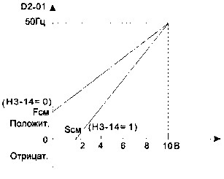
Для положительного смещения (Н3-14=0):
Fсм (%) = ^{Fсм}(D2-01) x 100 %
Для отрицательного смещения (Н3-14=1):

Sсм x 100% Fсм (%) = _{Sмакс}
где: Fсм - смещение частоты (Гц); Fсм(%) - смещение частоты (%);
Sсм - смещение сигнала
(В или мА);
Sмакс – 10 В или 20 мА
d2-01 - верхний предел частоты

Соотношение между смещением, максимальной расчетной частотой и верхним пределом частоты:

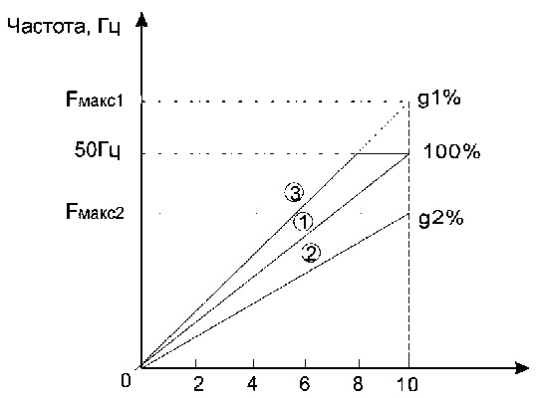

g% = ^{Fмакс}(d2-01) x 100%
где: g% - смещение;
Fмакс - максимальная расчетная
частота; d2-01 - верхний предел частоты.

Если g% < 100%, максимальная частота равна расчетному значению (линия 2 на рисунке). Если g% > 100%, максимальная частота равна верхнему пределу частоты d2-01 (линия 3). Если g% = 100%, максимальная частота равна верхнему пределу частоты d2-01 (линия 1).

Примеры задания необходимого смещения для некоторых применений.

а) смещение +50%, нормальная характеристика

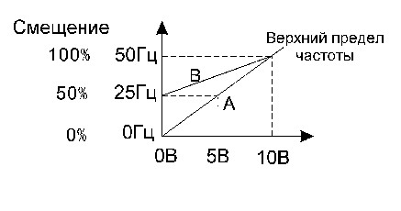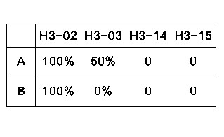
А
В

б) смещение +50%, обращенная характеристика
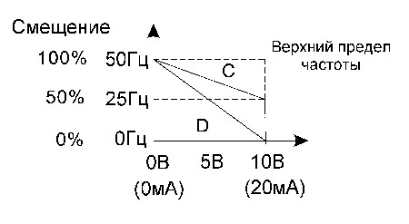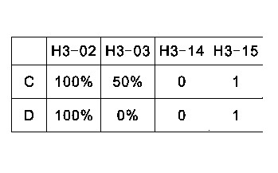
в) смещение -20%, нормальная характеристика

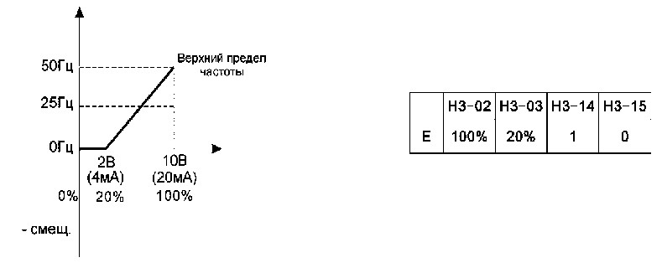
г) смещение -50%, обращенная характеристика
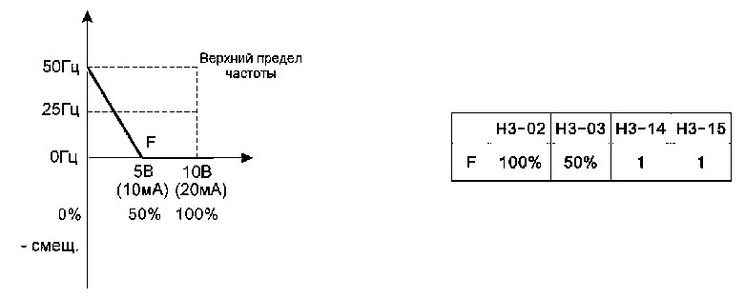

Н3-20 | Период опроса входа AUX
Диапазон значений: 1 ... 100 |  | Зав. значение: 50

Период опроса определяется выражением (Н3-20) х 2 мс.
Увеличение Н3-20 в условиях внешних помех увеличивает достоверность считывания входного сигнала, но при этом скорость обработки сигнала будет меньше.

Н3-21 | Направление смещения входа AUX
Диапазон значений: 0; 1 |  | Зав. значение: 0
Н3-21 = 0 Положительное
Н3-21 = 1 Отрицательное

Н3-22 | Характеристика управления по входу AUX
Диапазон значений: 0; 1 |  | Зав. значение: 0
Н3-22 = 0 Нормальная
Н3-22 = 1 Обращенная

Н3-23 | Тип сигнала на входе AUX
Диапазон значений: 0; 1 |  | Зав. значение: 0

Н3-23 = 0 0~10В / 0~20мА
Н3-23 = 1 2~10В / 4~20мА

Аналоговый вход AUX является комбинированным, задание осуществляется током или напряжением. Выбор осуществляется джампером (перемычкой) S1, расположенным на процессорной плате. При установленном джампере вход AUX является токовым, при снятом джампере – потенциальным.

Н4: Аналоговый выход

Н4-01 | Выбор функции клеммы AO/АО1
Диапазон значений: 1 ... 7 |  | Зав. значение: 2

Н4-01 = 1 | Задание частоты
Н4-01 = 2 | Выходная частота
Н4-01 = 3 | Выходной ток
Н4-01 = 6 | Выходное напряжение
Н4-01 = 7 | Напряжение постоянного тока

Напряжение на аналоговом выходе AO/АО1 изменяется в пределах 0~10В. При необходимости можно использовать параметры Н4-02, Н4-03, Н4-09, Н4-10 для дополнительной настройки выхода.

Н4-02 | Усиление выхода AO/АО1
Диапазон значений: 0 ... 1000 % |  | Зав. значение: 100

Коэффициент усиления выходного сигнала на клемме AO/АО1. Для получения необходимого уровня сигнала на аналоговом выходе значение контролируемого параметра надо умножить на Н4-02/100%.

Н4-03 | Смещение выхода AO/АО1
Диапазон значений: 0 ... 100 % |  | Зав. значение: 0

Смещение выходного сигнала на клемме AO/АО1. Для получения необходимого уровня сигнала на аналоговом выходе значение контролируемого параметра надо умножить на Н4-02/100%, а затем прибавить смещение Н4-03/100 %.

Н4-04 | Выбор функции клеммы AO2
Диапазон значений: 1 ... 7 |  | Зав. значение: 2

Н4-01 = 1 | Задание частоты
Н4-01 = 2 | Выходная частота
Н4-01 = 3 | Выходной ток
Н4-01 = 6 | Выходное напряжение
Н4-01 = 7 | Напряжение постоянного тока

Напряжение на аналоговом выходе AO2 изменяется в пределах 0~10В. При необходимости можно использовать параметры Н4-05, Н4-06, Н4-11, Н4-12 для дополнительной настройки выхода.

Н4-05 | Усиление выхода AO2
Диапазон значений: 0 ... 1000 % |  | Зав. значение: 100

Коэффициент усиления выходного сигнала на клемме AO2. Для получения необходимого уровня сигнала на аналоговом выходе значение контролируемого параметра надо умножить на Н4-05/100%.

Н4-06 | Смещение выхода AO2
Диапазон значений: 0 ... 100 % |  | Зав. значение: 0

Смещение выходного сигнала на клемме AO2. Для получения необходимого уровня сигнала на аналоговом выходе значение контролируемого параметра надо умножить на Н405/100%, а затем прибавить смещение Н4-06/100 %.

РУКОВОДСТВО ПО ЭКСПЛУАТАЦИИ (версия 1.7) E4 - 8400
Н4-09 | Направление смещения выхода AO/АО1
Диапазон значений: 0; 1 |  | Зав. значение: 0
Н4-09 = 0 Положительное Н4-09 = 1 Отрицательное
Н4-10 | Наклон характеристики выхода AO/АО1
Диапазон значений: 0; 1 |  | Зав. значение: 0
Н4-10 = 0 Нормальная
Н4-10 = 1 Обращенная
U U
0

Н4-02=200%

25
Гц
50
Гц
0

Н4-03=100%

Н4-03=50%
Н4-09=1
Гц
25
50
Гц
Н4-03=50%
Н4-09=0
10 Н4-02=100% 10
ВВ
Н4-02=50%
5В 5В
Fвых Fвых
Н4-01=2
Н4-11 | Направление смещения выхода AO2
Диапазон значений: 0; 1 |  | Зав. значение: 0
Н4-11 = 0 Положительное Н4-11 = 1 Отрицательное
Н4-12 | Наклон характеристики выхода AO2
Диапазон значений: 0; 1 |  | Зав. значение: 0
Н4-12 = 0 Нормальная
Н4-12 = 1 Обращенная
РУКОВОДСТВО ПО ЭКСПЛУАТАЦИИ (версия 1.7) E4 - 8400

Н5: Последовательный порт
Н5-01 | Адрес в сети Modbus
Диапазон значений: 1 ... 32 |  | Зав. значение: 1
Устанавливается адрес преобразователя частоты в пределах 1~32 для идентификации в сети Modbus.
Н5-02 | Скорость обмена
Диапазон значений: 0 ... 4 |  | Зав. значение: 3
Н5-02 = 0 | 1200 бод
Н5-02 = 1 | 2400 бод
Н5-02 = 2 | 4800 бод
Н5-02 = 3 | 9600 бод
Н5-02 = 4 | 19200 бод
Н5-03 | Четность
Диапазон значений: 0 ... 2 |  | Зав. значение: 0
Н5-03 = 0 нет
Н5-03 = 1 контроль четности
Н5-03 = 2 контроль нечетности
Н5-04 | Способ останова при потере связи
Диапазон значений: 0 ... 3 |  | Зав. значение: 0
Н5-04 = 0 плавный останов за время С1-02
Н5-04 = 1 выбег
Н5-04 = 2 плавный останов за время С1-04
Н5-04 = 3 продолжение работы (только сигнализация)
При обнаружении потери связи по сети Modbus на дисплее появляется сообщение «CE».
Н5-06 | Время задержки передачи сообщения
Диапазон значений: 0 ... 16 |  | Зав. значение: 5
Устанавливается задержка (защитный интервал) в пределах (Н5-06) x 2 мс между принятым сообщением и передачей данных.
Master Slave Slave Master
(контроллер) (ПЧ) (ПЧ) (контроллер)
Сообщение от ПЛК
Ответ от ПЧ
3
,5 Байта
H5-06
РУКОВОДСТВО ПО ЭКСПЛУАТАЦИИ (версия 1.7) E4 - 8400

Н5-08 | Выбор режима Modbus
Диапазон значений: 0; 1 |  | Зав. значение: 0
Н5-08 = 0 RTU
Н5-08 = 1 ASCII

Н5-09 | Число стоповых бит
Диапазон значений: 0; 1 |  | Зав. значение: 0
Н5-09 = 0 1 бит
Н5-09 = 1 2 бита

Н5-10 | Формат данных Modbus
Диапазон значений: 0; 1 |  | Зав. значение: 0
Н5-10 = 0 8 бит
Н5-10 = 1 7 бит

Н5-11 | Время определения потери связи
Диапазон значений: 0,0 ... 25,5 |  | Зав. значение: 0,0

Если в процессе работы связь прерывается на время, большее Н5-11, на дисплее отображается сообщение «CE». При значении 0,0 определение потери связи не работает.

Н5-12 | Допустимое количество ошибок связи
Диапазон значений: 1 ... 20 |  | Зав. значение: 3

Если количество ошибок связи превысит значение Н5-12, на дисплее отображается сообщение «OPE14».

Подробное описание работы преобразователя по последовательной линии связи приведено в Руководстве пользователя Modbus.

5.9. Группа параметров L: Защита

L1: Перегрузка двигателя

L1-06 | Выбор защиты двигателя
Диапазон значений: 0; 1 |  | Зав. значение: 0

L1-06 = 0 Защита включена
L1-06 = 1 Защита отключена

Функция электронной тепловой защиты двигателя от перегрузки.
Температура двигателя вычисляется косвенно, путем контроля выходного тока преобразователя и выходной частоты. Если ток превышает значение, установленное в параметре Е2-01 (номинальный ток двигателя) в течение времени в соответствии с L1-08 и с учетом L1-07, на дисплее индицируется сообщение о перегрузке двигателя «OL1», выход преобразователя отключается для предотвращения перегрева двигателя. Вычисление температуры двигателя продолжается, пока на преобразователь подано питающее напряжение.

L1-07 | Способ охлаждения двигателя
Диапазон значений: 0; 1 |  | Зав. значение: 0

Этот параметр влияет на характеристику защиты двигателя от перегрузки при работе на низкой скорости.
L1-07 = 0 Охлаждение собственным вентилятором (крыльчаткой), установленном на валу двигателя. Эффективность охлаждения ухудшается при снижении частоты ниже номинальной. Для защиты двигателя от перегрева при снижении выходной частоты ниже номинальной порог срабатывания защиты от перегрева (относительно величины Е2-01) снижается.
L1-07 = 1 Независимый вентилятор охлаждения. Уровень срабатывания защиты не зависит от выходной частоты.
Примечание: Если установлено значение L1-07 = 0, необходимо установить в параметре T1-05 значение реальной рабочей частоты двигателя.

L1-08 | Уровень срабатывания защиты двигателя
Диапазон значений: 0 ... 2 |  | Зав. значение: 0

L1-08 = 0 | Основное применение. Двигатель может длительное время работать под нагрузкой 103 % от номинального тока двигателя. Защита «OL1» сработает, если нагрузка составит 150 % в течение 1 минуты.
L1-08 = 1 | Применение для центробежных насосов и вентиляторов. Двигатель может длительное время работать под нагрузкой 113 % от номинального тока двигателя. Защита «OL1» сработает, если нагрузка составит 123 % в течение 1 минуты.
L1-08 = 2 | Уровень защиты, программируемый пользователем. Уровень защиты определяется параметром L1-10, время срабатывания защиты - параметром L1-  11.

L1-09 | Метод останова при перегрузке двигателя
Диапазон значений: 0; 1 |  | Зав. значение: 0

L1-09 = 0 | При перегрузке двигателя выход преобразователя отключается, двигатель останавливается выбегом. На дисплее мигает сообщение о перегрузке «OL1». Для возобновления работы после охлаждения двигателя, необходимо нажать кнопку СБРОС на пульте преобразователя или подать команду Сброса с клеммы управления.
L1-09 = 1 | При перегрузке двигателя преобразователь продолжает работать, на дисплее мигает сообщение о перегрузке «OL1». Это сообщение сбросится автоматически, когда нагрузка станет ниже значений, выбранных параметром L108.

L1-10 | Уровень срабатывания защиты двигателя
Диапазон значений: 30 ... 200 % |  | Зав. значение: 100

Уровень срабатывания защиты двигателя, задаваемый пользователем в пределах 30~200 % от номинального тока двигателя. Фактический уровень срабатывания защиты будет в 1,2 раза больше значения L1-10, т.е. если установлено L1-10 = 100 %, двигатель остановится через время L1-11, если нагрузка составляет 120 %.
Этот параметр работает только при L1-08 = 2 (уровень защиты по перегрузке программируется пользователем).

РУКОВОДСТВО ПО ЭКСПЛУАТАЦИИ (версия 1.7) E4 - 8400
L1-11 | Время срабатывания защиты двигателя
Диапазон значений: 0,1 ... 100,0 с |  | Зав. значение: 20,0
Если установлено L1-08 = 2, то защита от перегрузки электродвигателя определяется параметрами L1-10 / L1-11.
При этом время срабатывания защиты вычисляется по формуле:
Пример:
Установлено: Е2-01 = 5 А – номинальный ток двигателя;
L1-10 = 100 % - уровень защиты перегрузки по току; L1-11 = 20 с – время защиты перегрузки по току.
При этом:
- Если реальный ток перегрузки I_{реальн} = 5,5 А, время срабатывания защиты составит 40 с;
- Если реальный ток перегрузки I_{реальн} = 6 А, время срабатывания защиты составит 20 с;
- Если реальный ток перегрузки I_{реальн} = 12 А, время срабатывания защиты составит 2,86 с.
Примечания:
- При работе преобразователя частоты с одним двигателем внешнее тепловое реле нетребуется.
- При работе нескольких двигателей с одним преобразователем частоты, установитетепловое реле перед каждым двигателем. В этом случае установите значение параметра L1-06 = 1.
- Функция тепловой защиты двигателя может не защитить двигатель в том случае, еслиисточник питания преобразователя частоты часто включается и отключается, потому что вычисленное значение температуры двигателя сбрасывается каждый раз, когда питание было отключено.
- Если на одном из многофункциональных выходов (H2-01~H2-03) установлено значение 1F («Предварительный сигнал перегрузки двигателя»), соответствующий дискретный выход активизируется при токе двигателя порядка 90 % от установленного уровня перегрузки.

L2: Потеря питания
 | L2-01 | Защита от потери питания
 | Диапазон значений: 0 ... 2 |  |  | Зав. значение: 0
L2-01 = 0 |  |  | Защита от потери питания отключена. При отключении питания выход ПЧ отключается, на дисплее появляется сообщение «Uv1», замыкаются контакты реле «Неисправность».
L2-01 = 1 |  |  | Защита от потери питания включена на время, установленное в L2-02. Если питание восстановится в течение времени, установленного в L2-02, реле неисправности не сработает, ПЧ перезапустится через 0,5 секунды, при этом число перезапусков не ограничено. Если питание не восстановится в течение времени L2-02, сработает реле «Неисправность», двигатель остановится, на дисплее появится сообщение " Uv1".
L2-01 = 2 Защита от потери питания включена на время питания центрального процессора. Если питание восстановится до тех пор, пока не пропадет питание центрального процессора, реле «Неисправность» не сработает, ПЧ перезапустится при восстановлении питания. Если питание восстановится после отключения питания центрального процессора, то после восстановления питания ПЧ перезапустится в зависимости от значений параметров b1-02 и L5-03.
Примечание.
При b1-02 = 1 (команда ПУСК подается от клемм управления), если питание отключается на длительное время, необходимо снять команду ПУСК. В противном случае, когда питание будет восстановлено, двигатель может перезапуститься автоматически (зависит от значения параметра L5-06), что может привести к серьезным травмам или повреждению оборудования.

L2-02 | Допустимая длительность потери питания
Диапазон значений: 0,0 ... 2,0 с |  | Зав. значение: 0,5
Примечание: подробнее в описании параметра L2-01 = 1.

L3: Предотвращение срыва

L3-01 | Предотвращение срыва при разгоне
Диапазон значений: 0; 1 |  | Зав. значение: 1

L3-01 = 0 | Предотвращение срыва при разгоне отключено. Выходная частота продолжает увеличиваться с заданным временем разгона. При большой нагрузке двигатель может остановиться с сообщением «OL1» (перегрузка двигателя) или «OC» (перегрузка преобразователя).
L3-01 = 1 | Предотвращение срыва при разгоне включено. Темп нарастания частоты автоматически снижается в зависимости от тока двигателя во избежание срыва. Время разгона может быть больше заданного значения (С1-01/С1-03) в зависимости от нагрузки.

L3-02 | Уровень предотвращения срыва при разгоне
Диапазон значений: 10 ...200 % |  | Зав. значение: 135

Если во время разгона выходной ток превышает значение L3-02, разгон прекращается. При уменьшении выходного тока ниже значения L3-02 разгон продолжается.
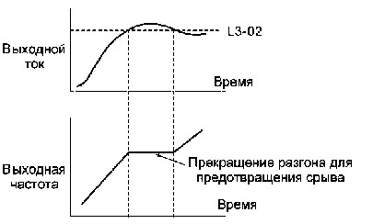

L3-04 | Предотвращение срыва при торможении
Диапазон значений: 0 ... 2 |  | Зав. значение: 1

L3-04 = 0 Предотвращение срыва при торможении отключено. При малом времени торможения двигатель будет генерировать энергию, что приведет к повышению напряжения на шине постоянного тока преобразователя. Если по условиям работы необходимо быстрое торможение двигателя, в этом случае тре-

 | буется использовать дополнительное тормозное устройство (тормозной резистор и/или тормозной прерыватель).
L3-04 = 1 | Предотвращение срыва при торможении включено. Путем отслеживания напряжения цепи постоянного тока время торможения автоматически увеличивается относительно значения С1-02/С1-04 во избежание перенапряжения.
L3-04 = 2 | Предотвращение срыва при торможении включено только во время работы и не действует в режиме торможения до останова.
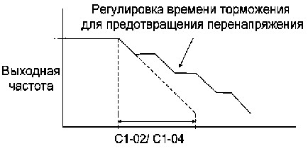

L3-05 | Предотвращение срыва при работе
Диапазон значений: 0; 1 |  | Зав. значение: 1

L3-05 = 0 | Предотвращение срыва при работе отключено. При большой нагрузке двигатель может остановиться с сообщением «OL» (перегрузка двигателя) или «OC» (перегрузка преобразователя).
L3-05 = 1 | Предотвращение срыва при работе включено (режим ограничения тока). Если выходной ток превышает значение L3-06 в течение более 100 мс, выходная частота снижается в зависимости от времени торможения для предотвращения срыва. Когда нагрузка вернется к прежнему значению, начнется ускорение для продолжения работы на заданной частоте.

L3-06 | Уровень предотвращения срыва при работе
Диапазон значений: 10 ... 200 % |  | Зав. значение: 135

Устанавливает уровень выходного тока преобразователя, при котором начнется процедура предотвращения срыва путем снижения выходной частоты. При значении 200 % функция отключается.
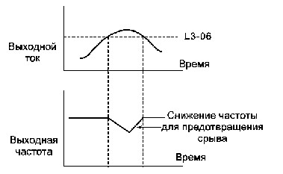

L3-07 | Уровень предотвращения срыва при торможении
Диапазон значений: 10 ... 200 % |  | Зав. значение: 135

Если при торможении выходной ток превышает уровень L3-07, торможение прекращается и поддерживается текущая частота. Когда выходной ток снижается, торможение продолжается.
При значении 200 % функция отключается.

L3-08 | Предотвращение перегрузки по напряжению при торможении
Диапазон значений: 0 ... 2 |  | Зав. значение: 0

L3-08 = 0 Отключено.
L3-08 = 1 При повышении напряжения шины выше значения L3-09 автоматически повышается выходное напряжение ПЧ.
L3-08 = 2 При повышении напряжения шины выше значения L3-09 автоматически увеличивается время торможения.

L3-09 | Уровень перегрузки по напряжению при торможении
Диапазон значений: 350,0 ... 390,0 В  или 700,0 ... 780,0 В |  | Зав. значение: 380,0  или 760,0

Определяет уровень напряжения шины постоянного тока для параметра L3-08.

L3-10 | Коэффициент ограничения перенапряжения при торможении
Диапазон значений: 0 ... 20 |  | Зав. значение: 10

Этот параметр повышает тормозную способность преобразователя в режиме U/f.
Если предотвращение срыва при торможении в режиме U/f включено, увеличьте значение L3-10 в случае, если фактическое время торможения слишком велико или появляется аварийное сообщение «OV» (Повышенное напряжение).

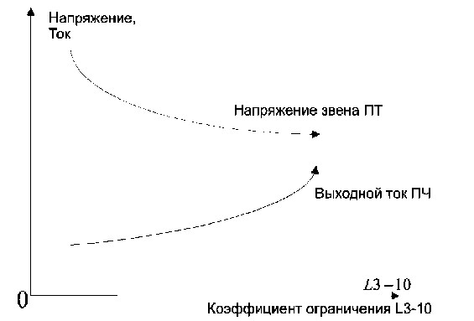

Коэффициент L3-10 – это параметр, который позволяет снизить напряжение звена ПТ преобразователя частоты (параметр монитора U1-07) при торможении инерционной нагрузки, но при этом повышается выходной ток.

Пример:

Инерционная нагрузка на валу двигателя.
Мощность двигателя 5,5 кВт.
Установлено время торможения С1-02 = 1,5 с.

а) L3-10 = 0 – преобразователь частоты тормозит инерционную нагрузку двигателя с появлением аварийного сообщения «OV» (напряжение звена ПТ достигает 800 В);

б) L3-10 = 10 – торможение инерционной нагрузки производится нормально (напряжение звена ПТ достигает 720 В), но выходной ток увеличивается до 12 А;

в) L3-10 = 20 – торможение инерционной нагрузки производится нормально (напряжение звена ПТ достигает 670 В), но выходной ток увеличивается до 15 А (значение слишком велико).

L4: Определение частоты

L4-01 | Уровень определения частоты
Диапазон значений: 0,00 ... 400,00 Гц |  | Зав. значение: 0,00
L4-02 | Диапазон определения частоты
Диапазон значений: 0,00 ... 30,00 Гц |  | Зав. значение: 2,00
См. описание параметров Н2-01~Н2-06

L5: Автоматический перезапуск

L5-01 | Количество попыток автоперезапуска
Диапазон значений: 0 ... 10 |  | Зав. значение: 0

Данная функция позволяет в некоторых случаях произвести автоматический сброс аварийного состояния после аварийного останова с последующим перезапуском двигателя. Значение L5-01 устанавливает количество попыток автоперезапуска. При L5-01 = 0 функция перезапуска отключена.

! Внимание! Частое использование функции автоматического перезапуска может привести к повреждению преобразователя частоты и используемого оборудования.

Количество попыток автоперезапуска сбрасывается в 0 в следующих случаях:
- если аварийная ситуация не повторяется в течение более чем 10 минут после перезапуска;
- сигнал сброса сигнала аварийной ситуации поступает с внешнего входа или с пульта управления;
- после отключения и последующей подачи питания на преобразователь.

L5-03 | Способ пуска при автоперезапуске
Диапазон значений: 0; 1 |  | Зав. значение: 0

L5-03 = 0 С поиском скорости. После сброса сигнала аварийной ситуации запуск начинается с поиском скорости от значения выходной частоты, при которой она возникла.

L5-03 = 1 Без поиска скорости. Перезапуск после сброса начинается от нулевой частоты.

! Для безопасной работы и исключения экстратока в выходных цепях преобразователя частоты рекомендуется после аварийной ситуации производить перезапуск двигателя с поиском скорости (L5-03 = 0).

L5-04 | Время задержки автоперезапуска
Диапазон значений: 0,0 ... 800,0 с |  | Зав. значение: 0,0

L5-04 = 0.0 с и при L5-01  0 (установлено некоторое количество попыток перезапуска) состояние неисправности автоматически сбрасывается и производится перезапуск через 0,5 с. Перезапуск начинается с поиском скорости от значения 0,5(E1-04).

L5-04 > 0.0 с и при L5-01 = 0 (нулевое количество попыток перезапуска) – перезапуск не производится.

L5-04 > 0.0 с и при L5-01  0 (установлено некоторое количество попыток перезапуска) – состояние неисправности и отключение силового выхода преобразователя частоты поддерживается в течение времени L5-04, по истечении этого времени производится перезапуск с поиском скорости от значения 0,5(E1-04).

L5-05 | Выбор режима автоперезапуска
Диапазон значений: 0; 1 |  | Зав. значение: 0

L5-05 = 0 При аварийном останове и включенной команде ПУСК перезапуск не производится. Для работы функции автоперезапуска команда ПУСК должна быть снята.
L5-05 = 1 Функция автоперезапуска работает при включенной команде ПУСК.

L5-06 | Автоматический пуск после подачи питания
Диапазон значений: 0; 1 |  | Зав. значение: 1

L5-06 = 0 | Если b1-02/b1-09 = 1 (команда ПУСК от клемм), то при наличии команды ПУСК и подаче питания на преобразователь двигатель запустится с задержкой времени, равной L5-07.  Примечание. Рекомендуется снимать команду ПУСК при снятии питания с преобразователя во избежание получения травм или повреждения оборудования при возобновлении питания преобразователя.
L5-06 = 1 | Если b1-02/b1-09 = 1 (команда ПУСК от клемм), то при наличии команды ПУСК двигатель не запустится при подаче питания, на дисплее будет мигать сообщение «STP1». Для запуска двигателя необходимо снять, а затем снова подать команду ПУСК.

L5-07 | Задержка автоматического пуска после подачи питания
Диапазон значений: 2,0 ... 300,0 с |  | Зав. значение: 2,0

Определяет временную задержку автоматического пуска для параметра L5-06.

L5-08 | Время торможения за счет инерции нагрузки
Диапазон значений: 0,0 ... 25,0 с |  | Зав. значение: 0,0

Этот параметр позволяет обеспечить торможение двигателя при кратковременном пропадании питания за установленное время за счет кинетической энергии инерционной нагрузки. Данная функция работает при активировании одного из дискретных входов, для которого назначен режим «поддержание работы при провалах питания за счет инерции нагрузки» (Н1-01~Н1-06 = 85).
При L5-08 = 0.0 функция не работает.

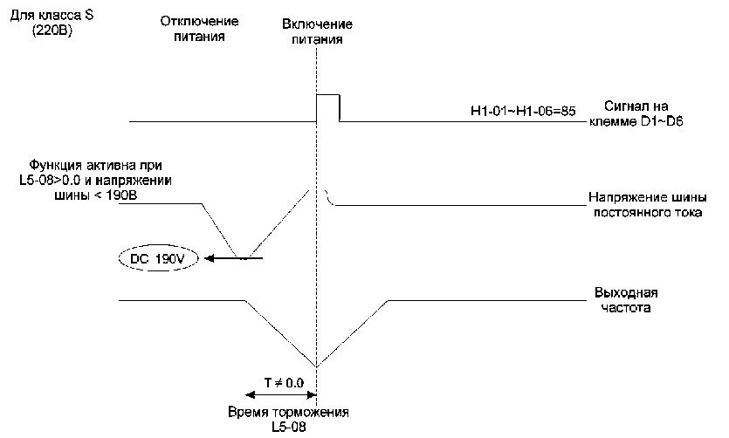
Примечания:
- Если L5-08 > 0.00 и напряжение шины постоянного тока ниже 190 В, функция торможения за счет инерции нагрузки активна.
- Если питание восстановлено до напряжения на шине постоянного тока ≥ 220 В (для ПЧ класса L) или ≥440 В (для ПЧ класса H) и на дискретном входе присутствует сигнал поддержания работы за счет инерции нагрузки (Н1-01~Н1-06 = 85), выходная частота возрастает до значения, которое было перед провалом питания (со временем разгона С1-01/С1-
03).

L5-09 | Уровень определения пониженного напряжения
Диапазон значений: 150,0 ... 210,0 В  или 300,0 ... 420,0 В |  | Зав. значение: 190,0  или 380,0

Устанавливается значение напряжение на шине постоянного тока, ниже которого происходит отключение выхода преобразователя при вращении двигателя с индикацией сообщения «Uv1»(мигает) (Низкое напряжение), индикатор «Авария» мигает.
При определении пониженного напряжения при остановленном двигателе появляется сообщение «Uv» (не мигает), индикатор «Авария» мигает.

L6: Перегрузка по току

L6-01 | Выбор определения перегрузки по току
Диапазон значений: 0 ... 4 |  | Зав. значение: 0

Этот параметр может использоваться совместно с L6-02, L6-03 и дискретными выходами R1, R2 (параметры Н2-01/02=17 «Перегрузка по току»).
L6-01 = 0 | Определение перегрузки по току отключено
L6-01 = 1 | Определяется при работе на заданной скорости (т.е. после завершения разгона), после определения перегрузки работа продолжается, на дисплее мигает предупреждение OL3 и активизируется дискретный выход, запрограммированный на функцию 17 «Перегрузка по току». При уменьшении выходного тока ниже уровня L6-02 сообщение OL3 пропадает и дискретный выход отключается.
L6-01 = 2 | Определяется при работе (включая разгон, работу на заданной скорости и торможение), после определения перегрузки работа продолжается, на дисплее мигает предупреждение OL3 и активизируется дискретный выход, за-
программированный на функцию 17 «Перегрузка по току». При уменьшении выходного тока ниже уровня L6-02 сообщение OL3 пропадает и дискретный выход отключается.
L6-01 = 3 Определяется при работе на заданной скорости, после определения перегрузки двигатель останавливается выбегом, на дисплее появляется сообщение OL3 (не мигает) и активизируется дискретный выход, запрограммированный на функцию 17 «Перегрузка по току».
Аварийное состояние сбрасывается кнопкой СБРОС на пульте или внешней командой «Сброс аварийного состояния».
L6-01 = 4 Определяется при работе, после определения перегрузки двигатель останавливается выбегом, на дисплее появляется сообщение OL3 (не мигает) и активизируется дискретный выход, запрограммированный на функцию 17 «Перегрузка по току».
Аварийное состояние сбрасывается кнопкой СБРОС на пульте или внешней командой «Сброс аварийного состояния».

L6-02 | Уровень определения перегрузки по току
Диапазон значений: 10 ... 200 % |  | Зав. значение: 150

Устанавливается в пределах 10~200 % от номинального тока двигателя (Т1-04)

L6-03 | Время определения перегрузки по току
Диапазон значений: 0,0 ... 10,0 с |  | Зав. значение: 0,1

Устанавливает задержку времени между моментом перегрузки и включением функции обнаружения перегрузки (L6-01).

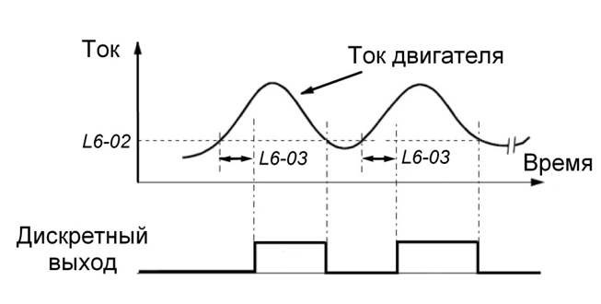

L7: Ограничение момента

L7-01 | Ограничение момента
Диапазон значений: 0 ... 200 % |  | Зав. значение: 135

Устанавливается уровень ограничения момента в процентах от номинального момента электродвигателя (100%). При установке L7-01=0 функция отключается.
При активизации функции время разгона может увеличиться, а выходная частота снизиться относительно задаваемых величин.
Функция действует только в векторном режиме (А1-03=5).

L8: Аппаратная защита

L8-04 | Управление вентилятором
Диапазон значений: 0 ... 3 |  | Зав. значение: 1
L8-04 = 0 | Вентилятор включается при определенной температуре силовых модулей преобразователя по сигналу термодатчика.
L8-04 = 1 | Вентилятор включается во время работы двигателя.
L8-04 = 2 | Вентилятор работает постоянно при включении питания преобразователя.
L8-04 = 3 | Вентилятор постоянно отключен.
L8-05 | Защита от пропадания входной фазы
Диапазон значений: 0; 1 |  | Зав. значение: 0

L8-05 = 0 Отключено.
L8-05 = 1 Включено. Определяется при обрыве фазы силового питания, появлении существенного дисбаланса входных напряжений или ухудшении состояния силовых электролитических конденсаторов (появление пульсации в цепи постоянного тока).

L8-07 | Защита от пропадания выходной фазы
Диапазон значений: 0; 1 |  | Зав. значение: 0

L8-07 = 0 Отключено.
L8-07 = 1 Включено. Определяется при отсутствии (существенном снижении) тока в одной из выходных фаз.
Примечание: возможно ошибочное определение потери выходной фазы при подключении к преобразователю частоты двигателя намного меньшей мощности.

L8-17 | Снижение несущей частоты при повышении температуры
Диапазон значений: 0; 1 |  | Зав. значение: 1

L8-17 = 0 Отключено.
L8-17 = 1 Несущая частота автоматически снижается до 4 кГц при температуре силовых модулей IGBT выше 100°C. После снижения температуры до 90°С несущая частота вернется к исходному значению. При C6-01 ≤ 4кГц функция L817 не работает.

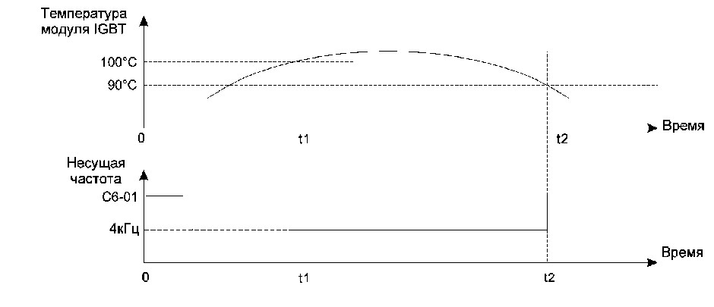

5.10. Группа параметров O: Пульт управления

O1: Функции дисплея

О1-02 | Индикация параметра после включения питания
Диапазон значений: 0 ... 5 |  | Зав. значение: 0

При установленных заводских настройках после включения питания на дисплее будет мигать задание частоты. Параметр О1-02 позволяет изменить индикацию параметра, отображаемого после включения питания.
О1-02 = 0 | В режиме «Стоп» - Заданная частота, в режиме «Пуск» - Выходная частота
О1-02 = 1 | Заданная частота
О1-02 = 2 | Выходная частота
О1-02 = 3 | Выходной ток
О1-02 = 4 | Выходное напряжение
О1-02 = 5 | Напряжение постоянного тока

О1-06 | Скорость двигателя
Диапазон значений: 0 ... 65535 |  | Зав. значение: 1500

Данный параметр определяет значение, соответствующее скорости двигателя на номинальной частоте (T1-05). Например, если О1-06 = 1500 при 50 Гц, то на частоте 25 Гц на

О1-07 | Индикация частоты или скорости двигателя
Диапазон значений: 0 ... 4 |  | Зав. значение: 0

О1-07 = 0 | Выходная частота в Гц
О1-07 = 1 | Скорость двигателя в формате 00000 об/мин
О1-07 = 2 | Скорость двигателя в формате 0000.0 об/мин
О1-07 = 3 | Скорость двигателя в формате 000.00 об/мин
О1-07 = 4 | Скорость двигателя в формате 00.000 об/мин

Примеры. 1) Если О1-06 = 1500, О1-07 = 1, то индикация будет 1500.
2) Если О1-06 = 1500, О1-07 = 2, то индикация будет 150.0.

O2: Функции кнопок

О2-02 | Действие кнопки СТОП при внешнем управлении
Диапазон значений: 0; 1 |  | Зав. значение: 0

О2-02 = 0 При управлении от внешних клемм или от последовательного порта остается возможность останова двигателя кнопкой СТОП пульта управления.
О2-02 = 1 Кнопка СТОП пульта управления не действует при управлении от внешних клемм и от последовательного порта.

О2-04 | Код мощности преобразователя частоты

Индикация мощности преобразователя частоты (20Р5~4400). Этот параметр недоступен для изменений.

О2-05 | Установка частоты без нажатия кнопки ВВОД
Диапазон значений: 0; 1 |  | Зав. значение: 0

О2-05 = 0 Если частота задается кнопками БОЛЬШЕ/МЕНЬШЕ пульта управления, то после установки нового значения частоты необходимо нажать кнопку ВВОД.
О2-05 = 1 Частота, задаваемая кнопками БОЛЬШЕ/МЕНЬШЕ пульта управления сразу становится активной (не требуется нажатия кнопки ВВОД).

О2-08 | Выбор времени наработки преобразователя частоты
Диапазон значений: 0; 1 |  | Зав. значение: 0

Индикация накопленного времени работы:
О2-08 = 0 Время, в течение которого на преобразователь подано напряжение питания.
О2-08 = 1 Время, в течение которого вращается двигатель.
Время наработки можно посмотреть в параметрах монитора U1-48 (часы) и U1-49 (дни).
U1-48 часы в пределах от 0 до 24.
U1-49 дни в пределах от 0 до 65535.

О2-10 | Ограничение времени работы
Диапазон значений: 0 ... 65535 (сутки) |  | Зав. значение: 0

Этот параметр устанавливается в пределах 0~65535 для того, чтобы ограничить время работы преобразователя при U1-49 ≥ O2-10. Если О2-10 = 0, эта функция отключена.

О2-11 | Блокировка изменения параметров по паролю
Диапазон значений: 0; 1 |  | Зав. значение: 0

О2-11 = 0 Все параметры доступны только для чтения и не могут быть изменены. О2-11 = 1 Параметр О2-10 доступен только для чтения, остальные параметры могут быть прочитаны и изменены.
Для действия этого параметра должен быть установлен пароль (см. описание А1-04).

5.11. Группа параметров Р: Процессы

Р1: Настройка автоматического процесса

Параметры группы Р позволяют запрограммировать автоматическое выполнение операций вращения на заданных скоростях в заданные промежутки времени.

Р1-00 | Выбор автоматического управления процессом
Диапазон значений: 0 ... 6 |  | Зав. значение: 0

Р1-00 = 0 | Отключено
Р1-00 = 1 | Выполнение 1 цикла, затем останов
Р1-00 = 2 | Непрерывная циклическая работа
Р1-00 = 3 | Выполнение 1 цикла, затем работа на последней заданной частоте
Р1-00 = 4 | Выполнение 1 цикла, затем останов
Р1-00 = 5 | Непрерывная циклическая работа
Р1-00 = 6 | Выполнение 1 цикла, затем работа на последней заданной частоте
При Р1-00 = 1, 2 или 3 - перезапуск процесса происходит на скорости, на которой произошел останов; при Р1-00 = 4, 5 или 6 – перезапуск процесса после останова производится с первой скорости цикла.

Р1-01~Р1-16 | Скорости автоматического процесса от 0-й (основная частота) до 15-ой
Диапазон значений: 0,00 ... 400,00 Гц |  | Зав. значение: 0,00

Р1-17~Р1-32 | Время работы на скоростях от 0-й до 15-ой
Диапазон значений: 0,0 ... 3600,0 с |  | Зав. значение: 0,0

Р1-33~Р1-48 | Направление вращения на скоростях от 0-й до 15-ой
Диапазон значений: 0 ... 2 |  | Зав. значение: 0

= 0 Стоп
= 1 Вперед
= 2 Назад

Функция автоматического управления технологическим процессом выполняется при условии активации одного из многофункциональных дискретных входов D1~D6, запрограммированных на функцию автоматического управления техпроцессом (H1-01~H1-06 = 86).

Последовательность настройки автоматического управления техпроцессом:
- Выбрать один из режимов управления процессом P1-00 = 1~6.
- Установить заданные частоты 0~15 (P1-01 ~ P1-16), время работы на каждой частоте (P1-17~P1-32) и направления вращения (Р1-33~Р1-48).

Пример 1.

Выполнение одного цикла, затем останов (P1-00 = 1 или 4)
Преобразователь выполняет один цикл в соответствии с установками, приведенными ниже, затем останавливается, на дисплее появляется индикация «SRP0».
Режим: P1-00 = 1 или 4.
Частоты: P1-01 = 15 Гц, P1-02 = 30 Гц, P1-03 = 50 Гц, P1-04 = 20 Гц.
Время: P1-17 = 20 с, P1-18 = 25 с, P1-19 = 30 с, P1-20 = 40 с.
Направление: P1-33 = 1 (вперед), P1-34 = 1 (вперед), P1-35 = 1 (вперед), P1-36 = 2 (назад). Значения остальных параметров: P1-05~P1-16 = 0 Гц, P1-21~P1-32 = 0 c, P1-37~P1-48 = 0 (стоп).

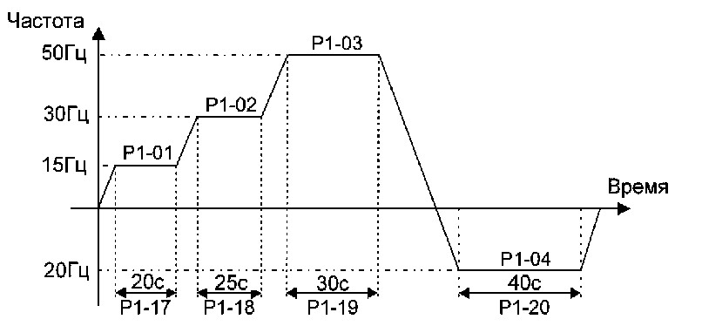

Пример 2.

Непрерывное циклическое выполнение операций (P1-00 = 2 или 5).
Преобразователь частоты выполняет первый цикл в соответствии с заданными установками, затем этот цикл непрерывно повторяется.
Режим: P1-00 = 2 или 5
Частоты, времена и направления - те же, что в примере 1.

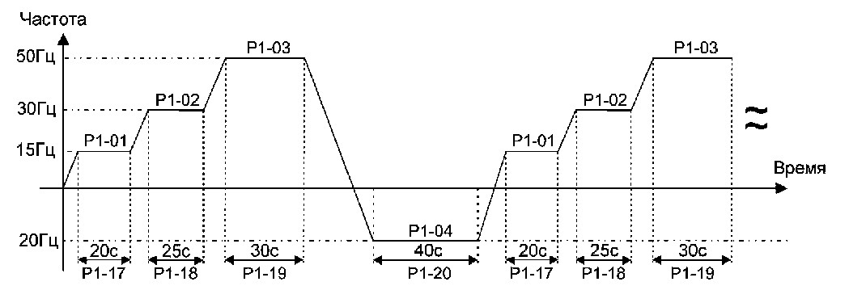

Пример 3.

Выполнение одного цикла, затем продолжение работы на последней скорости процесса (P1-00 = 3 или 6).
Преобразователь частоты выполняет первый цикл в соответствии с заданными установками, затем поддерживается работа на последней скорости (Р1-16).
Режим: P1-00 = 3 или 6
Частоты: P1-01 = 15 Гц, P1-02 = 30 Гц, P1-03 = 50 Гц, P1-16 = 20 Гц.
Время: P1-17 = 20 с, P1-18 = 25 с, P1-19 = 30 с, P1-32 = 30 с.
Направление: P1-33 = 1 (вперед), P1-34 = 1 (вперед), P1-35 = 1 (вперед), P1-48 = 2 (назад).

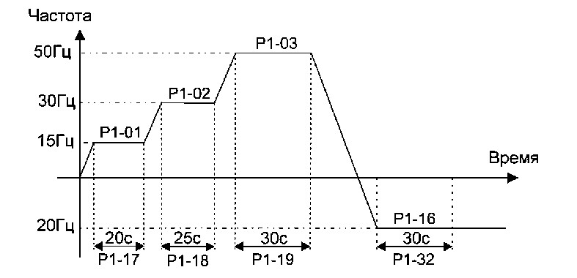

Примечания:

- При P1-00 = 1~3, если в процессе работы подана команда СТОП, то после возобновления работы преобразователь запускается на скорости, которая была непосредственно перед остановкой.

- При P1-00 = 4~6, перезапуск после остановки происходит на начальной скорости техпроцесса (на скорости 0).

Р1-00 = 1, 2 и 3: Р1-00 = 4,5 и 6:
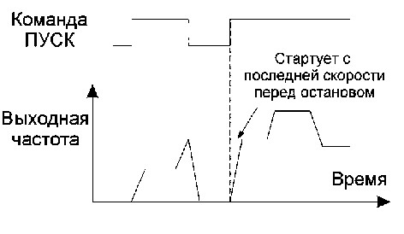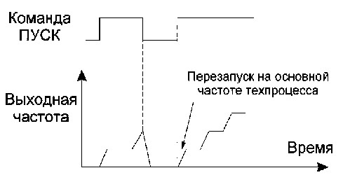

Настройка автоматического управления техпроцессом с использованием различных источников команды Пуск/Стоп:

    - b1-02 = 0 Пуск/Стоп с пульта управления:
а) установить Н1-02 = 86 (клемма D2 - автоматическое управление процессом);
б) выбрать значение Р1-00 в зависимости от требуемого режима;
в) замкнуть клемму D2 для подготовки автоматического режима;
г) использовать кнопки ПУСК и СТОП пульта для пуска и останова техпроцесса.

    - b1-02 = 1 Пуск/Стоп с внешних клемм управления:
а) установить b1-11 = 0 (управление от клемм в режиме Вперед/Стоп и Назад/Стоп).
Установка b1-11 = 1 или 2 запрещена;
б) установить Н1-01 = 80 (клемма D1 - управление Вперед/Стоп);
в) установить Н1-02 = 86 (клемма D2 - автоматическое управление процессом);
г) выбрать значение Р1-00 в зависимости от требуемого режима;
д) замкнуть клемму D2 для подготовки автоматического режима;
е) для пуска и останова техпроцесса замыкать/размыкать клемму D1.

    - b1-02 = 2 Пуск/Стоп по последовательному каналу связи с внешних клемм управления:
а) установить Н1-02 = 86 (клемма D2 - автоматическое управление процессом);
г) выбрать значение Р1-00 в зависимости от требуемого режима;
д) замкнуть клемму D2 для подготовки автоматического режима;
е) для пуска и останова использовать команды последовательной линии связи.

5.12. Группа параметров Т: Определение параметров двигателя

Т1: Параметры двигателя (Автонастройка)

Параметры двигателя Т1 предназначены для векторного режима работы (А1-02 = 5)

Т1-01 | Автонастройка
Диапазон значений: 0; 1 |  | Зав. значение: 0

Т1-01 = 0 Отключена
Т1-01 = 1 Автонастройка

Т1-02 | Номинальная мощность двигателя, кВт | Заводское значение зависит от мощности  ПЧ
Т1-03 | Номинальное напряжение двигателя, В
Т1-04 | Номинальный ток двигателя, А
Т1-05 | Номинальная частота двигателя, Гц
Т1-07 | Номинальная скорость двигателя, об/мин

Автонастройка проводится в режиме векторного управления (А1-02 = 5).

Порядок проведения автонастройки:

- Введите параметры двигателя в параметры Т1-02~Т1-07 в соответствии с паспортными данными двигателя.
- Запустите процедуру автонастройки установкой T1-01 = 1, в процессе автонастройки на дисплее пульта отображается сообщение «-At-».
- По окончании автонастройки на дисплее отображается «End» , а затем - снова параметр T1-01.
- Результаты автонастройки сохраняются в параметрах группы Т2.

Примечание:
1. Заводские значения параметровT1-02/T1-03/T1-04/T1-05/T1-07 в зависимости от номинальной мощности преобразователя частоты приведены в Приложении 2.

Т2: Коррекция параметров двигателя.

Т2-00 | Компенсация момента
Диапазон значений: 0 ... 600 |  | Зав. значение: зависит от мощности ПЧ

Увеличение T2-00 увеличивает выходной крутящий момент при большой нагрузке. Компенсация момента: ΔTe = I x (Т2-00) Характеристика Момент/Скорость:

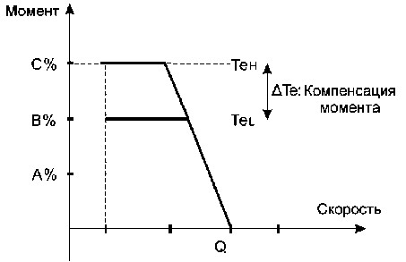

Примечания:

- Компенсация вращающего момента действует в диапазоне выходных частот от 0 Гц до номинальной частоты двигателя.
- Если нагрузка велика и выходной мощности недостаточно для создания вращающего момента, значение T2-00 необходимо увеличить.
- Если нагрузка низкая или наблюдается вибрация двигателя, T2-00 надо уменьшить.
- Максимальный выходной крутящий момент ограничен номинальным током преобразователя.
- Если при увеличении Т2-00 наблюдается повышенный ток, необходимо одновременно увеличить коэффициент компенсации скольжения (Т2-01).

Т2-01 | Компенсация скольжения
Диапазон значений: 0 ... 600 |  | Зав. значение: зависит от мощности ПЧ

Коэффициент компенсации скольжения для векторного режима A1-02 = 5.
Увеличение T2-01 увеличивает частоту компенсации скольжения при большой нагрузке. Компенсация скольжения: ΔFск = I x (Т2-01) Характеристика Момент/Скорость:
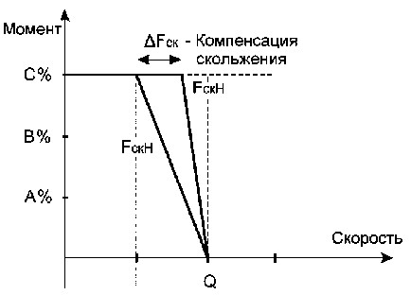

Примечания:

- Если скорость двигателя недостаточна для нагрузки, значение T2-01 необходимо увеличить.
- Если нагрузка низкая или наблюдается вибрация двигателя, T2-01 надо уменьшить.
- Максимальная выходная частота ограничена номинальной частотой двигателя (T1-05). 4. Если при увеличении Т2-01 наблюдается повышенный ток, необходимо одновременно увеличить коэффициент компенсации момента (Т2-00).

Т2-02 | Эквивалентная индуктивность | Заводское значение зависит от мощности преобразователя частоты
Т2-03 | Ток намагничивания
Т2-04 | Потери в стали

Т2-05 | Компенсация момента на малой скорости
Диапазон значений: 0 ... 300 |  | Зав. значение: 90

Функция компенсации вращающего момента на низкой скорости в векторном режиме A1-02
= 5.
При увеличении T2-05 увеличивается выходное напряжение, при этом вращающий момент на низкой скорости также увеличится.

Характеристика U/F при компенсации момента при малой скорости:

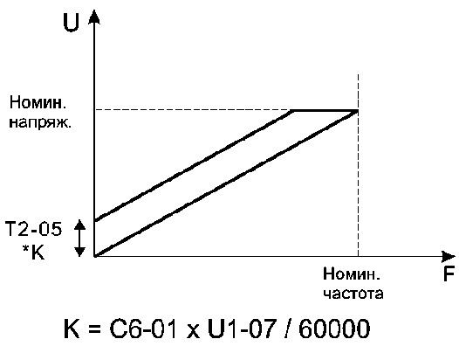

Примечания:

- Компенсация момента действует в диапазоне частот от 0 до 10 Гц.
- Если момент на низкой скорости недостаточен, T2-05 надо увеличить. При пониженной нагрузке или вибрации двигателя T2-05 надо уменьшить.
- Заводские значения параметров T2-00/T2-01/T2-02/T2-03/T2-4 в зависимости от номинальной мощности преобразователя приведены в Приложении 3.

6. ВОЗМОЖНЫЕ АВАРИЙНЫЕ СИТУАЦИИ И СПОСОБЫ ИХ УСТРАНЕНИЯ

6.1. Аварийные ситуации.

В случае возникновения аварийной ситуации на дисплее преобразователя появляется соответствующее сообщение и активируется дискретный выход сигнала «Неисправность» (функция «Неисправность» является обобщенной и включает в себя аварийные ситуации, как в электроприводе, так и в самом преобразователе частоты) и двигатель останавливается.
Для повторного запуска привода необходимо следующее:
- Снять команду ПУСК.
- Прочитать код аварийного сообщения на дисплее, выяснить возможные причины и принять меры по их устранению, пользуясь таблицей 6.1, приведенной ниже. 3. Сбросить аварийное состояние преобразователя частоты одним из способов:
  - нажатием кнопки СБРОС пульта;
  - подачей команды СБРОС на дискретный вход, запрограммированный на данную функцию;
  - отключением питание преобразователя до погасания индикаторов пульта и повтор-ной подачей питания.
- Подать команду ПУСК для продолжения работы.
- Если описанная процедура не решит проблему, обратитесь в сервисный центр изгото-вителя.

Таблица 6.1. Аварийные ситуации, возможные причины и меры по их устранению.

Аварийное сообщение  на дисплее | Наименования и возможные причины | Рекомендации по устранению | Возмож-  ность сброса
OC  Перегрузка по току | Перегрузка преобразователя. Ток двигателя превышает максимально допустимый для преобразователя (примерно 200 % номинального тока ПЧ).  - Слишком высокая нагрузка дви-гателя.  - Слишком малое время разгона.  - Чрезмерные колебания нагруз-ки.  - Короткое замыкание между фа-зами или фазы на землю. ● Некачественные соединительные кабели или ненадежное их подключение. | - Проверьте нагрузку двигателя. ● Увеличьте время разгона при необходимости.  - Проверьте сопротивление изо-ляции двигателя и сопротивления обмоток.  - Проверьте качество кабелей и надежность соединений.  - Проверьте подключение кабеля заземления.  - Проверьте наличие влаги внут-ри двигателя. | В
SC  Короткое замыкание | Короткое замыкание на выходе  ПЧ  Замыкание в выходных силовых цепях | - Проверьте сопротивление изо-ляции двигателя и сопротивления обмоток.  - Проверьте монтаж и подключе-ние двигателя.  - Проверьте качество кабелей. | В

Аварийное сообщение  на дисплее | Наименования и возможные причины | Рекомендации по устранению | Возмож-  ность сброса
G F КЗ на землю | Замыкание на землю  Выходной ток через заземление превысил 50% от величины номинального тока преобразователя | - Проверьте, не наблюдается ли нарушение изоляции электродвигателя  - Проверьте, нет ли нарушения соединений между преобразователем и электродвигателем | B
OV  Перегрузка по напряжению | Чрезмерно высокое напряжение на шине постоянного тока Напряжение превышает примерно 410 В для класса ПЧ 220 В и примерно 820 В для класса ПЧ 380 В.  - Слишком мало время торможе-ния для нагрузки с большим моментом инерции.  - Недостаточно тормозных рези-сторов  - Неисправен тормозной рези-стор или тормозной прерыватель. ● Напряжение питания слишком высоко. | - Увеличьте время торможения при необходимости.  - Добавьте тормозные резисто-ры, если это необходимо. ● Проверьте соединения цепей торможения и настройки параметров торможения.  - Проверьте качество источника питания на соответствие спецификации ПЧ | В
Uv1  (мигает)  Низкое напряжение  при враще-  нии двигателя | Низкое напряжение на шине постоянного тока  Напряжение ниже 190 В для класса ПЧ 220 В и ниже 380 В для класса ПЧ 400 В.  - Слишком мало или отсутствует напряжение питания или пропадание напряжения на одной из фаз.  - Падает напряжение питания при запуске других механизмов, запитанных от той же сети. ● Недостаточное сечение или некачественный кабель питания. | - Убедитесь в том, что питающий кабель подключен ко всем 3 фазам и соединения надежно затянуты.  - Убедитесь, что сетевое напря-жение соответствует спецификации ПЧ.  - Используйте другую питающую сеть, если наблюдаются провалы напряжения при запуске других механизмов.  - Используйте функцию автопе-резапуска при провалах питания. | В
Uv3  Низкое напряжение | Отсутствует сигнал окончания предзаряда  ● Реле предзаряда разомкнуто во время работы | - Проверьте напряжение питания  - Проверьте цепь предзаряда | С
OН Перегрев | Перегрев теплоотвода. Температура теплоотвода превышает уровень, допустимый для работы компонентов преобразователя.  - Слишком высокая температура окружающей среды  - Наличие источника тепла вбли-зи ПЧ либо недостаточное ограждение от него  - Не работают или загрязнены вентиляторы охлаждения | - Проверьте температуру в месте установки ПЧ  - Установите кондиционер или удалите источник тепла  - Проверьте функционирование встроенных вентиляторов в соответствии с установками параметра L8-04  - Установите новый вентилятор  (при необходимости)  - Очистите вентилятор | В

Аварийное сообщение  на дисплее | Наименования и возможные причины | Рекомендации по устранению | Возмож-  ность сброса
OL1 Перегрузка | Перегрузка двигателя Ток двигателя превышает установленный уровень защиты от перегрузки  - Нагрузка слишком велика ● Слишком мало время разгона, торможения или слишком короткий цикл работы  - Слишком высокое напряжение  характеристики U/f  - Слишком мало значение пара-метра E2-01  - Работа двигателя с собствен-ным охлаждения на малой скорости при высокой нагрузке | - Проверьте механическую на-грузку на двигателе или механизмах (подшипники, коробку передач, цепи, ремни и т.д.)  - Уменьшите нагрузку  - Проверьте времена разгона, торможения и цикла  - Проверьте настройку характе-ристики U/f  - Проверьте значение E2-01 на соответствие номинальному току двигателя  - Проверьте L1-07 и L1-08 на со-ответствие применяемому двигателю | А
OL2 Перегрузка | Перегрузка преобразователя Выходной ток превысил уровень перегрузки ПЧ  - Нагрузка слишком высока ● Слишком мало время разгона, торможения или слишком короткий цикл работы  - Слишком высокое напряжение  характеристики U/f  - Слишком мала мощность ПЧ | - Проверьте механическую на-грузку на двигателе или механизмах (подшипники, коробку передач, цепи, ремни и т.д.)  - Уменьшите нагрузку  - Проверьте времена разгона, торможения и цикла  - Проверьте настройку характе-ристики U/f  - Замените ПЧ на более мощный | А
CPF03  Ошибка памяти | Ошибка EEPROM  ● Неисправность или сбой платы центрального процессора | - Выключите питание и включите его снова.  - Если неисправность не устра-нилась, отправьте ПЧ в ремонт | С
CTER | Неисправность цепей измерения тока  ● ПЧ неисправен | ● Отправьте ПЧ в ремонт | С
ATER | Ошибка автонастройки ● Индикация ошибки в процессе автонастройки | - Проверьте соединение двига-теля  - Используйте режим управления  U/f | А
OVSP | В скалярном режиме U/f (A102=0) выходная характеристика (E1-03) не соответствует нагрузке, большое напряжение на двигателе, ток повышен. | - Измените выходную характеристику (Е1-03), например, вместо повышенного момента установите общего применения или с переменным моментом.  - Уменьшите компенсацию момента (С4-01).  - При применении пользовательской характеристики (E1-03=F) измените среднее выходное напряжение (E1-08) и минимальное выходное напряжение (E1-10).
Аварийное сообщение  на дисплее | Наименования и возможные причины | Рекомендации по устранению | Возмож-  ность сброса
PF | Обрыв фазы на входе  ● Высокий уровень пульсаций напряжения на шине постоянного тока | - Проверьте подключение входных силовых цепей  - Проверьте напряжение на входных силовых клеммах питания под нагрузкой
LF | Обрыв фазы на выходе  ● Дисбаланс выходных токов | - Проверьте подключение выходных силовых цепей  - Проверьте целостность обмоток двигателя  - Выходной ток слишком мал  (см. параметр L8-07)

Примечания:
А - может быть сброшено вручную кнопкой СБРОС или командой с дискретного входа; В - может быть сброшено функцией автоматического перезапуска или вручную; С - не может быть сброшено.

  - Предупреждения.

В отличие от аварийных ситуаций, предупреждения не активируют дискретный выход сигнала «Неисправность». Предупреждающий сигнал не может быть сброшен автоматически или вручную. После того, как причина устранена, преобразователь произведет сброс автоматически.
Условия, возможные причины возникновения предупреждений и меры по их устранению приведены в таблице 6.2.

Таблица 6.2. Предупреждения, возможные причины и меры по их устранению.

Предупреждение на дисплее | Наименования и возможные причины | Рекомендации по устранению
Uv  Низкое напряжение при  остановленном двигателе | Пониженное напряжение шины постоянного тока.  Напряжение ниже 190В для класса ПЧ 220В и ниже 380В для класса ПЧ 400В.  - Слишком мало или отсутствует напряжение питания или пропадание напряжения на одной из фаз. ● Падает напряжение питания при запуске других механизмов, запитанных от той же сети.  - Недостаточное сечение или нека-чественный кабель питания. ● Реле предзаряда разомкнуто во время работы | - Убедитесь в том, что питающий ка-бель подключен ко всем 3 фазам и соединения надежно затянуты.  - Убедитесь, что сетевое напряжение соответствует спецификации ПЧ. ● Используйте другую питающую сеть, если наблюдаются провалы напряжения при запуске других механизмов. ● Используйте функцию автоперезапуска при провалах питания.  - Проверьте исправность цепи предза-ряда
Предупреждение на дисплее | Наименования и возможные причины | Рекомендации по устранению
Ov  (мигает)  Высокое напряжение | Повышенное напряжение на шине постоянного тока  Напряжение превышает примерно 410 В для класса ПЧ 220 В и примерно 820 В для класса ПЧ 400 В. ● Напряжение питания слишком высоко. | ● Проверьте качество источника питания на соответствие спецификации ПЧ
OН  (мигает)  Перегрев | Перегрев теплоотвода.  Температура теплоотвода превышает уровень, допустимый для работы компонентов преобразователя.  - Слишком высокая температура окружающей среды  - Наличие источника тепла вблизи ПЧ либо недостаточное ограждение от него  - Не работают или загрязнены вен-тиляторы охлаждения | - Проверьте температуру в месте уста-новки ПЧ  - Проверьте функционирование встро-енных вентиляторов в соответствии с установками параметра L8-04 ● Установите новый вентилятор (при необходимости) ● Очистите вентилятор

  - Особые состояния.

При данных состояниях, также как и в случае предупреждений, не активируется дискретный выход сигнала «Неисправность». Сообщения об особых состояниях не могут быть сброшены. После того, как причина будет устранена, преобразователь произведет сброс автоматически.
Условия возникновения особых состояний и меры по их устранению приведены в таблице
6.3.

Таблица 6.3. Особые состояния, возможные причины и меры по их устранению.

Сообщение на дисплее | Наименования и возможные причины | Рекомендации по устранению
CE  (мигает) | Потеря связи по Modbus.  Пропадание связи на время, превышающее значение, установленное в параметре H5-11. | - Проверьте устройства связи и соеди-нения  - Проверьте значение параметра Н5-11
STP0 | Задание частоты равно 0. Команда ПУСК подана, но задание частоты менее 0,1 Гц. | - Снимите команду ПУСК  - Установите задание частоты более 0,1 Гц
STP1  (мигает) | Запрет запуска после подачи питания.  Команда ПУСК от клемм (b1-02 = 1) была подана перед включением питания, при этом был запрещен автоматический запуск при подаче питания (L5-06 = 1). | ● Для пуска двигателя снимите команду ПУСК, а затем подайте ее снова. ● При необходимости автоматического перезапуска установите L5-06 = 0.
STP2  (мигает) | Нажата кнопка СТОП пульта  Если запуск двигателя производился от клемм или от последовательного порта, а О2-02 = 0, то при нажатии кнопки СТОП на пульте двигатель останавливается, на дисплее мигает сообщение "STP2". | Для повторного запуска двигателя необходимо снять внешнюю команду ПУСК (от клемм или последовательного порта), затем снова ее подать.
E.S. (мигает) | Внешний сигнал аварийного останова.  На клемме (D1~D6) присутствует сигнал аварийного останова (Н1-01~Н106 = 15). | ● Проверьте состояние входных клемм ● Проверьте настройки Н1-01~H1-06, H1-11, H1-12.
b.b.  (мигает) | Внешний сигнал блокировки. На клемме (D1~D6) присутствует сигнал внешней блокировки (Н1-01~Н106 = 82). | ● Проверьте состояние входных клемм ● Проверьте настройки Н1-01~H1-06, H1-11, H1-12.

  - Ошибки при вводе данных.

При вводе данных могут быть допущены ошибки, например, задание параметра вне допустимого диапазона значений или недопустимые сочетания значений параметров. В этом случае на дисплее отображается соответствующая информация, сигнал «Неисправность» на выходных клеммах не формируется.
Условия возникновения ошибок ввода данных и меры по их устранению приведены в таблице 6.4.

Таблица 6.4. Ошибки ввода данных.

Сообщение на дисплее | Наименования и возможные причины | Рекомендации по устранению
OPE1 | Ошибка кода мощности  ● Значение параметра О2-04 не соответствует мощности преобразователя частоты | ● Обратитесь в сервисный центр изготовителя
OPE2 | Недопустимое значение  ● Значение параметра находится за пределами допустимого диапазона | ● Проверьте установленные значения параметров
OPE12  (мигает) | Ошибочная операция  - Нажатие кнопок Увеличить / Уменьшить пульта управления при b1-01≠ 0.  - Попытка изменить значение пара-метра во время вращения двигателя или при наличии команды ПУСК. | - Проверьте значение b1-01  - Изменяйте значения параметров во время останова
OPE13 | Ошибка записи по линии связи ● Попытка изменить значения параметров, недоступных для редактирования по линии связи | ● Установите корректные значения параметров перед организацией связи по ПЛС
OPE14 | Ошибка передачи по ПЛС  - Передача некорректной команды. ● Неверная настройка параметров связи.  - Ошибка контрольной суммы. | - Проверьте корректность команд Мас-тера (контроллера).  - Проверьте значения параметров Н1-05~H1-12.
OPE15 | Ошибка установки параметров по ПЛС  ● Попытка изменить значение О2-04. ● Попытка установить недопустимые значения параметров по ПЛС. | ● Устанавливайте допустимые значения параметров
LOC | Неверный пароль или запрет установки  ● Попытка изменить значения параметров, защищенных паролем. ● Параметр недоступен для редактирования. | - Введен неверный пароль  - Изменяйте другие параметры или разблокируйте доступ

7. ТЕХНИЧЕСКОЕ ОБСЛУЖИВАНИЕ И ПРОВЕРКА
7.1. Техническое обслуживание и проверка.
В данном разделе описаны основные этапы технического обслуживания и проверки преобразователя частоты для обеспечения его стабильной и безопасной работы.
Необходимо проводить периодический визуальный осмотр и текущее обслуживание, как описано в приведенной ниже таблице, для предотвращения несчастных случаев и обеспечения высокой производительности и надежности.
Перед обслуживанием преобразователя отключите питание и подождите, по крайней мере, пять минут (10 минут для моделей 15 кВт и выше), пока все светодиоды не погаснут и конденсаторы звена постоянного тока не разрядятся.
Ежедневно контролируйте следующие пункты при эксплуатации привода:
- отсутствие вибрации и посторонних шумов электродвигателя (механизма);
- отсутствие повышенного нагрева электродвигателя и преобразователя;
- температура окружающей среды не должна быть слишком высокой;
- значение выходного тока, отображаемого на дисплее пульта не должно быть выше, чемобычно;
- охлаждающий вентилятор преобразователя должен работать без посторонних шумов.
Пункты проверок | Содержание | Методика
Внешние устройства, клеммы, болты, соединители | Все винты и болты затянуты? | Плотно затяните ослабленные винты и болты
 | Соединения надежные? | Затяните ослабленные соединения
Радиатор - теплоотвод | Радиатор грязный или запыленный? | Очистите радиатор от пыли сухим сжатым воздухом *.
Печатные платы (по возможности) | Токопроводящая пыль или масляные пятна на печатных платах? | Очистите от грязи и пыли с помощью сжатого воздуха *. Замените платы, если они не могут быть очищены.
Вентилятор охлаждения | Присутствуют посторонние шумы или вибрация вентилятора? Превышено время работы вентилятора 20000 часов? | Замените вентилятор
Силовые элементы | Имеется ли токопроводящая пыль или масляные пятна на силовых элементах? | Очистите от грязи и пыли с помощью сжатого воздуха *.
 | Имеются ли какие-либо повреждения, например изменение цвета или запах гари? | Отправьте ПЧ в ремонт
* Рекомендованное давление сухого сжатого воздуха от 0,39 до 0,59 МПа (от 4 до 6 кг*см²).
7.2. Периодическое техническое обслуживание
Некоторые компоненты преобразователя частоты имеют ограниченный срок службы. Для того чтобы сохранить работоспособность ПЧ в течение длительного времени, необходимо производить периодическую проверку и, при необходимости, замену составных частей в соответствии с их сроком службы. Периодичность технического обслуживания и проверки может варьироваться в зависимости условий эксплуатации ПЧ.
Рекомендуемая периодичность замены составных частей.
Составные части | Ориентировочный срок службы | Примечание
Вентилятор охлаждения | 2~3 года | Заменить на новый
Сглаживающий электролитический конденсатор | 5 лет | Заменить на новый (при необходимости, по результатам проверки)
Реле | - | Заменить на новое (при необходимости, по результатам проверки)
Электролитические конденсаторы на печатных платах | 5 лет | Заменить печатную плату на новую (при необходимости, по результатам проверки)
Примечание: Таблица составлена исходя из следующих условий эксплуатации преобразователя:
- Температура окружающей среды: среднегодовая 30°C;● Коэффициент нагрузки: не более 80%.
- Режим работы: не более 12 часов в сутки.

8. ГАРАНТИЙНЫЕ ОБЯЗАТЕЛЬСТВА
В соответствии с Сервисной политикой предприятие-изготовитель осуществляет бесплатный ремонт преобразователя частоты в течении заяв-ленного гарантийного срока при условии соблюдения пользователем всех предупреждений и предостережений, условий и режимов эксплуатации, а также правил и приёмов безопас-ной эксплуатации, изложенных в данном Руководстве.
Гарантия не распространяется на изделие с нарушенными пломбами (гарантийными наклейками) и (или) в конструкцию которого пользователем внесены изменения.
Предприятие-изготовитель оставляет за собой право вносить изменения в конструкцию изделия и его технические характеристики.
ПРИЛОЖЕНИЕ 1. Подключение тормозных резисторов и тормозных прерывателей.
В зависимости от класса и типоразмера к преобразователю частоты Е4-8400 могут быть подключены либо только тормозные резисторы, либо тормозные прерыватели вместе с тормозными резисторами.
Таблица П1. Тормозные резисторы и тормозные прерыватели
Модель ПЧ | Тормозные резисторы |  |  |  | Тормозной прерыватель
 | Сопротивление,  (Ом), не менее | Мощность  (Вт)  (ПВ=10%) | Тип. значение | кол. | Модель | прим.
Е4-8400-SP5L | 360 | 40 | 400 Ом, 200 Вт | 1 | встроенный
Е4-8400-S1L | 200 | 70 | 400 Ом, 200 Вт | 2 | встроенный
Е4-8400-S2L | 100 | 150 | 400 Ом, 200 Вт | 3 | встроенный
Е4-8400-S3L | 70 | 210 | 400 Ом, 200 Вт | 4 | встроенный
Е4-8400-001H | 400 | 80 | 400 Ом, 200 Вт | 1 | встроенный
Е4-8400-002H | 400 | 150 | 400 Ом, 200 Вт | 1 | встроенный
Е4-8400-003H | 250 | 230 | 400 Ом, 200 Вт | 1 | встроенный
Е4-8400-005H | 200 | 290 | 400 Ом, 200 Вт | 2 | встроенный
Е4-8400-007H | 100 | 580 | 400 Ом, 200 Вт | 4 | встроенный
Е4-8400-010H | 75 | 775 | 80 Ом, 1 кВт | 1 | встроенный | *
Е4-8400-015H | 40 | 1175 | 80 Ом, 1 кВт | 2 | встроенный | *
Е4-8400-020H | 40 | 1450 | 80 Ом, 1 кВт | 2 | встроенный | *
Е4-8400-025H | 27 | 1930 | 80 Ом, 1 кВт | 3 | встроенный | *
Е4-8400-030H | 25 | 2325 | 80 Ом, 1 кВт | 3 | встроенный | *
Е4-8400-040H | 20 | 4000 | 80 Ом, 1 кВт | 4 | EI-BR-030H
Е4-8400-050H | 16 | 5000 | 80 Ом, 1 кВт | 5 | EI-BR-075H
Е4-8400-060H | 13,3 | 6000 | 80 Ом, 1 кВт | 6 | EI-BR-075H
Е4-8400-075H | 10 | 8000 | 80 Ом, 1 кВт | 8 | EI-BR-075H
Е4-8400-100H | 8 | 10000 | 80 Ом, 1 кВт | 10(5х2) | EI-BR-075H | **
Е4-8400-125H | 6,7 | 12000 | 80 Ом, 1 кВт | 12(6х2) | EI-BR-075H | **
Е4-8400-150H | 6,7 | 12000 | 80 Ом, 1 кВт | 12(6х2) | EI-BR-075H | **
Е4-8400-175H | 5,0 | 16000 | 80 Ом, 1 кВт | 16(8х2) | EI-BR-075H | **
Е4-8400-200H | 3,8 | 21000 | 80 Ом, 1 кВт | 21(7х3) | EI-BR-075H | ***
Е4-8400-300H | 3,3 | 24000 | 80 Ом, 1 кВт | 24(8х3) | EI-BR-075H | ***
Е4-8400-400H | 2,5 | 32000 | 80 Ом, 1 кВт | 32(8х4) | EI-BR-075H | ****
Примечания:
- * Возможно использование внешнего тормозного прерывателя EI-BR-030H.
- ** Используются два тормозных прерывателя по схеме MASTER-SLAVE.
- *** Используются три тормозных прерывателя по схеме MASTER-SLAVE.
- **** Используются четыре тормозных прерывателя по схеме MASTER-SLAVE.

ПРИЛОЖЕНИЕ 2. Заводские значения параметров подгруппы T1.

Модель ПЧ | T1-02 (кВт) Мощность двигателя |  | T1-03 (В) Напряжение двигателя |  | T1-04 (A) Ток двигателя
 | Диапазон | Заводское значение | Диапазон | Заводское значение | Диапазон | Заводское значение
Е4-8400-SP5L | 0,1~0,8 | 0,4 | 170~264 | 220 | 0,3~6,2 | 1,8
Е4-8400-S1L | 0,4~1,5 | 0,8 | 170~264 | 220 | 0,5~9 | 3,4
Е4-8400-S2L | 0,8~2,2 | 1,5 | 170~264 | 220 | 0,8~15 | 6,1
Е4-8400-S3L | 1,5~3,7 | 2,2 | 170~264 | 220 | 1,1~21 | 8,7
Е4-8400-001H | 0,4~1,5 | 0,8 | 323~528 | 380 | 0,2~4,6 | 1,6
Е4-8400-002H | 0,8~2,2 | 1,5 | 323~528 | 380 | 0,4~8,0 | 3
Е4-8400-003H | 1,5~3,0 | 2,2 | 323~528 | 380 | 0,5~10,4 | 4,3
Е4-8400-005H | 3,0~5,5 | 4,0 | 323~528 | 380 | 1,1~21 | 8,3
Е4-8400-007H | 3,7~7,5 | 5,5 | 323~528 | 380 | 1,4~27 | 10
Е4-8400-010H | 5,5~11 | 7,5 | 323~528 | 380 | 1,8~35 | 12,5
Е4-8400-015H | 7,5~15 | 11 | 323~528 | 380 | 2,5~50 | 18,5
Е4-8400-020H | 11~18,5 | 15 | 323~528 | 380 | 3,2~64 | 25
Е4-8400-025H | 15~22 | 18,5 | 323~528 | 380 | 4,0~80 | 36
Е4-8400-030H | 18,5~30 | 22 | 323~528 | 380 | 4,5~90 | 36,5
Е4-8400-040H | 22~37 | 30 | 323~528 | 380 | 4,9~98 | 52,3
Е4-8400-050H | 30~45 | 37 | 323~528 | 380 | 7,2~144 | 65,6
Е4-8400-060H | 37~55 | 45 | 323~528 | 380 | 7,3~146 | 79,7
Е4-8400-075H | 45~75 | 55 | 323~528 | 380 | 10,8~216 | 95
Е4-8400-100H | 55~93 | 75 | 323~528 | 380 | 11,4~228 | 130
Е4-8400-125H | 75~110 | 93 | 323~528 | 380 | 14,5~290 | 156
Е4-8400-150H | 93~132 | 110 | 323~528 | 380 | 16,3~338 | 205
Е4-8400-175H | 110~160 | 132 | 323~528 | 380 | 19,5~413 | 250
Е4-8400-200H | 132~185 | 160 | 323~528 | 380 | 21,7~479 | 290
Е4-8400-300H | 200~250 | 220 | 323~528 | 380 | 29,1~673 | 480
Е4-8400-400H | 280~355 | 315 | 323~528 | 380 | 14,5~1510 | 578

Модель ПЧ | T1-05 (Гц) Частота двигателя |  | T1-07 (об/мин) Скорость двигателя
 | Диапазон | Заводское значение | Диапазон | Заводское значение
Е4-8400-SP5L | 0,0~200,0 | 50,0 | 0~12000 | 1430
Е4-8400-S1L | 0,0~200,0 | 50,0 | 0~12000 | 1430
Е4-8400-S2L | 0,0~200,0 | 50,0 | 0~12000 | 1430
Е4-8400-S3L | 0,0~200,0 | 50,0 | 0~12000 | 1430
Е4-8400-001H | 0,0~200,0 | 50,0 | 0~12000 | 1430
Е4-8400-002H | 0,0~200,0 | 50,0 | 0~12000 | 1430
Е4-8400-003H | 0,0~200,0 | 50,0 | 0~12000 | 1430
Е4-8400-005H | 0,0~200,0 | 50,0 | 0~12000 | 1430
Е4-8400-007H | 0,0~200,0 | 50,0 | 0~12000 | 1430
Е4-8400-010H | 0,0~200,0 | 50,0 | 0~12000 | 1430
Е4-8400-015H | 0,0~200,0 | 50,0 | 0~12000 | 1430
Е4-8400-020H | 0,0~200,0 | 50,0 | 0~12000 | 1430
Е4-8400-025H | 0,0~200,0 | 50,0 | 0~12000 | 1430
Е4-8400-030H | 0,0~200,0 | 50,0 | 0~12000 | 1430
Е4-8400-040H | 0,0~200,0 | 50,0 | 0~12000 | 1467
Е4-8400-050H | 0,0~200,0 | 50,0 | 0~12000 | 1479
Е4-8400-060H | 0,0~200,0 | 50,0 | 0~12000 | 1479
Е4-8400-075H | 0,0~200,0 | 50,0 | 0~12000 | 1479
Е4-8400-100H | 0,0~200,0 | 50,0 | 0~12000 | 1479
Е4-8400-125H | 0,0~200,0 | 50,0 | 0~12000 | 1479
Е4-8400-150H | 0,0~200,0 | 50,0 | 0~12000 | 1479
Е4-8400-175H | 0,0~200,0 | 50,0 | 0~12000 | 1479
Е4-8400-200H | 0,0~200,0 | 50,0 | 0~12000 | 1479
Е4-8400-300H | 0,0~200,0 | 50,0 | 0~12000 | 1479
Е4-8400-400H | 0,0~200,0 | 50,0 | 0~12000 | 1479

ПРИЛОЖЕНИЕ 3. Заводские значения параметров подгруппы T2.

Модель ПЧ | T2-00 Компенсация момента |  | T2-01  Компенсация скольжения |  | T2-02 Эквивалентная индуктивность
 | Диапазон | Заводское значение | Диапазон | Заводское значение | Диапазон | Заводское значение
Е4-8400-SP5L | 1~600 | 400 | 1~600 | 350 | 0~8192 | 800
Е4-8400-S1L | 1~600 | 380 | 1~600 | 300 | 0~8192 | 800
Е4-8400-S2L | 1~600 | 300 | 1~600 | 280 | 0~8192 | 800
Е4-8400-S3L | 1~600 | 280 | 1~600 | 240 | 0~8192 | 800
Е4-8400-001H | 1~600 | 450 | 1~600 | 350 | 0~8192 | 800
Е4-8400-002H | 1~600 | 500 | 1~600 | 250 | 0~8192 | 800
Е4-8400-003H | 1~600 | 400 | 1~600 | 190 | 0~8192 | 800
Е4-8400-005H | 1~600 | 300 | 1~600 | 300 | 0~8192 | 800
Е4-8400-007H | 1~600 | 240 | 1~600 | 160 | 0~8192 | 800
Е4-8400-010H | 1~600 | 220 | 1~600 | 150 | 0~8192 | 800
Е4-8400-015H | 1~600 | 200 | 1~600 | 140 | 0~8192 | 800
Е4-8400-020H | 1~600 | 180 | 1~600 | 130 | 0~8192 | 800
Е4-8400-025H | 1~600 | 180 | 1~600 | 130 | 0~8192 | 800
Е4-8400-030H | 1~600 | 180 | 1~600 | 130 | 0~8192 | 800
Е4-8400-040H | 1~600 | 180 | 1~600 | 130 | 0~8192 | 800
Е4-8400-050H | 1~600 | 180 | 1~600 | 130 | 0~8192 | 800
Е4-8400-060H | 1~600 | 180 | 1~600 | 130 | 0~8192 | 800
Е4-8400-075H | 1~600 | 180 | 1~600 | 130 | 0~8192 | 800
Е4-8400-100H | 1~600 | 180 | 1~600 | 130 | 0~8192 | 800
Е4-8400-125H | 1~600 | 180 | 1~600 | 130 | 0~8192 | 800
Е4-8400-150H | 1~600 | 180 | 1~600 | 130 | 0~8192 | 800
Е4-8400-175H | 1~600 | 180 | 1~600 | 130 | 0~8192 | 800
Е4-8400-200H | 1~600 | 180 | 1~600 | 130 | 0~8192 | 800
Е4-8400-300H | 1~600 | 180 | 1~600 | 130 | 0~8192 | 800
Е4-8400-400H | 1~600 | 180 | 1~600 | 130 | 0~8192 | 800

РУКОВОДСТВО ПО ЭКСПЛУАТАЦИИ (версия 1.7) E4 - 8400
Модель ПЧ | T2-03 Ток намагничивания |  | Т2-04 Потери в стали |  | T2-05  Компенсация момента на малой скорости
 | Диапазон | Заводское значение | Диапазон | Заводское значение | Диапазон | Заводское значение
Е4-8400-SP5L | 0~8192 | 7200 | 0~8192 | 205 | 0~300 | 90
Е4-8400-S1L | 0~8192 | 7200 | 0~8192 | 205 | 0~300 | 90
Е4-8400-S2L | 0~8192 | 7200 | 0~8192 | 205 | 0~300 | 90
Е4-8400-S3L | 0~8192 | 4100 | 0~8192 | 205 | 0~300 | 90
Е4-8400-001H | 0~8192 | 7200 | 0~8192 | 205 | 0~300 | 90
Е4-8400-002H | 0~8192 | 7200 | 0~8192 | 205 | 0~300 | 90
Е4-8400-003H | 0~8192 | 4100 | 0~8192 | 205 | 0~300 | 90
Е4-8400-005H | 0~8192 | 4100 | 0~8192 | 205 | 0~300 | 90
Е4-8400-007H | 0~8192 | 4100 | 0~8192 | 205 | 0~300 | 90
Е4-8400-010H | 0~8192 | 4100 | 0~8192 | 205 | 0~300 | 90
Е4-8400-015H | 0~8192 | 4100 | 0~8192 | 205 | 0~300 | 90
Е4-8400-020H | 0~8192 | 4100 | 0~8192 | 205 | 0~300 | 80
Е4-8400-025H | 0~8192 | 4100 | 0~8192 | 205 | 0~300 | 80
Е4-8400-030H | 0~8192 | 4100 | 0~8192 | 205 | 0~300 | 80
Е4-8400-040H | 0~8192 | 4100 | 0~8192 | 205 | 0~300 | 80
Е4-8400-050H | 0~8192 | 4100 | 0~8192 | 205 | 0~300 | 110
Е4-8400-060H | 0~8192 | 4100 | 0~8192 | 205 | 0~300 | 110
Е4-8400-075H | 0~8192 | 4100 | 0~8192 | 205 | 0~300 | 110
Е4-8400-100H | 0~8192 | 4100 | 0~8192 | 205 | 0~300 | 110
Е4-8400-125H | 0~8192 | 4100 | 0~8192 | 205 | 0~300 | 110
Е4-8400-150H | 0~8192 | 4100 | 0~8192 | 205 | 0~300 | 110
Е4-8400-175H | 0~8192 | 4100 | 0~8192 | 205 | 0~300 | 110
Е4-8400-200H | 0~8192 | 4100 | 0~8192 | 205 | 0~300 | 110
Е4-8400-300H | 0~8192 | 4100 | 0~8192 | 205 | 0~300 | 110
Е4-8400-400H | 0~8192 | 4100 | 0~8192 | 205 | 0~300 | 110
РУКОВОДСТВО ПО ЭКСПЛУАТАЦИИ (версия 1.7) E4 - 8400

ПРИЛОЖЕНИЕ 4. Заводские значения параметров подгруппы E2, О2.

Модель ПЧ | E2-01 (А)  Номинальный ток двигателя |  | E2-03 (A)  Ток холостого хода двигателя |  | О2-04  (код мощности)
 | Диапазон | Заводское значение | Диапазон | Заводское значение
Е4-8400-SP5L | 0,3~6,2 | 1,8 | 0,0 ~ (E2-01)-0,1 | 1,0 | 1205
Е4-8400-S1L | 0,5~9,0 | 3,4 | 0,0 ~ (E2-01)-0,1 | 1,7 | 201
Е4-8400-S2L | 0,8~15 | 6,1 | 0,0 ~ (E2-01)-0,1 | 3,1 | 202
Е4-8400-S3L | 1,1~21 | 8,7 | 0,0 ~ (E2-01)-0,1 | 4,4 | 203
Е4-8400-001H | 0,2~4,6 | 1,6 | 0,0 ~ (E2-01)-0,1 | 0,8 | 401
Е4-8400-002H | 0,4~8,0 | 3 | 0,0 ~ (E2-01)-0,1 | 1,5 | 402
Е4-8400-003H | 0,5~10,4 | 4,3 | 0,0 ~ (E2-01)-0,1 | 2,2 | 403
Е4-8400-005H | 1,1~21 | 8,3 | 0,0 ~ (E2-01)-0,1 | 3,4 | 405
Е4-8400-007H | 1,4~27 | 10 | 0,0 ~ (E2-01)-0,1 | 5,0 | 407
Е4-8400-010H | 1,8~35 | 12,5 | 0,0 ~ (E2-01)-0,1 | 6,3 | 410
Е4-8400-015H | 2,5~50 | 18,5 | 0,0 ~ (E2-01)-0,1 | 9,2 | 415
Е4-8400-020H | 3,2~64 | 25 | 0,0 ~ (E2-01)-0,1 | 12,5 | 420
Е4-8400-025H | 4,0~80 | 36 | 0,0 ~ (E2-01)-0,1 | 18,0 | 425
Е4-8400-030H | 4,5~90 | 36,5 | 0,0 ~ (E2-01)-0,1 | 24,0 | 430
Е4-8400-040H | 4,9~98 | 52,3 | 0,0 ~ (E2-01)-0,1 | 24,0 | 440
Е4-8400-050H | 7,2~144 | 65,6 | 0,0 ~ (E2-01)-0,1 | 36,0 | 450
Е4-8400-060H | 7,3~146 | 79,7 | 0,0 ~ (E2-01)-0,1 | 36,0 | 460
Е4-8400-075H | 10,8~216 | 95 | 0,0 ~ (E2-01)-0,1 | 54,0 | 475
Е4-8400-100H | 11,4~228 | 130 | 0,0 ~ (E2-01)-0,1 | 57,0 | 4100
Е4-8400-125H | 14,5~290 | 156 | 0,0 ~ (E2-01)-0,1 | 72,5 | 4125
Е4-8400-150H | 16,3~338 | 205 | 0,0 ~ (E2-01)-0,1 | 78,4 | 4150
Е4-8400-175H | 19,5~413 | 250 | 0,0 ~ (E2-01)-0,1 | 91 | 4175
Е4-8400-200H | 14,5~290 | 290 | 0,0 ~ (E2-01)-0,1 | 105,7 | 4215
Е4-8400-300H | 14,5~290 | 408 | 0,0 ~ (E2-01)-0,1 | 157,5 | 4300
Е4-8400-400H | 14,5~290 | 578 | 0,0 ~ (E2-01)-0,1 | 211,8 | 4420

ЗАКАЗАТЬ: E4-8400 преобразователь частоты
РУКОВОДСТВО ПО ЭКСПЛУАТАЦИИ (версия 1.7) E4 - 8400
ПРИЛОЖЕНИЕ 5. Компенсация скольжения двигателя.
При установке значения коэффициента компенсации скольжения С3-01, отличного от нуля, выходная частота преобразователя F_{вых} составит:
где F_{опорн} - опорная частота (частота задания), Гц;
С3-01 - коэффициент компенсации скольжения, %;
I_{реальн} - реальный выходной ток преобразователя, А;
E2-03 - ток холостого хода двигателя, А;
Е2-01 - номинальный ток двигателя, А;
О1-06 - синхронная скорость двигателя, об/мин;
Т1-05 - номинальная частота двигателя, Гц;
Т1-07 - номинальная (асинхронная) скорость двигателя, об/мин.
Пример 1.
F_{опорн} = 50 Гц (опорная частота (частота задания));
С3-01 = 100 % (коэффициент компенсации скольжения);
I_{реальн} = 18 А (реальный выходной ток преобразователя);
E2-03 = 6 А (ток холостого хода двигателя);
Е2-01 = 18 А (номинальный ток двигателя);
О1-06 = 1500 об/мин (синхронная скорость двигателя);
Т1-05 = 50 Гц (номинальная частота двигателя);
Т1-07 = 1435 об/мин (номинальная (асинхронная) скорость двигателя); Выходная частота преобразователя составит F_{вых} = 52,17 Гц.
Пример 2.
F_{опорн} = 25 Гц (опорная частота (частота задания));
С3-01 = 110 % (коэффициент компенсации скольжения);
I_{реальн} = 15 А (реальный выходной ток преобразователя);
E2-03 = 6 А (ток холостого хода двигателя);
Е2-01 = 18 А (номинальный ток двигателя);
О1-06 = 1500 об/мин (синхронная скорость двигателя);
Т1-05 = 50 Гц (номинальная частота двигателя);
Т1-07 = 1435 об/мин (номинальная (асинхронная) скорость двигателя); Выходная частота преобразователя составит F_{вых} = 26,79 Гц.
Ред. март 2021
127
ЗАКАЗАТЬ: E4-8400 преобразователь частоты

